Acta
Sesión Ordinaria Junta Gobierno Local de 26-10-2020 aplazada al 29-10-2020.

A C T A DE LA SESIÓN ORDINARIA CELEBRADA POR LA JUNTA DE GOBIERNO LOCAL EL DÍA 29 DE OCTUBRE DE 2020
SRES. ASISTENTES:  Alcaldesa-Presidenta  Dª María Concepción Brito Núñez  Tenientes de Alcalde:  D. Airam Pérez Chinea.  D. Manuel Alberto González Pestano. Dª Margarita Eva Tendero Barroso.  Dª Olivia Concepción Pérez Díaz.  Secretario: | En Candelaria, a veintinueve de octubre de dos mil veinte, siendo las 12:00 horas, se constituyó la Junta de Gobierno Local en primera convocatoria en la Sala de reuniones de la Casa Consistorial bajo la presidencia de la Sra. Alcaldesa, Doña María Concepción Brito Núñez, con asistencia de los Sres. Tenientes de Alcalde expresados al margen, al objeto de celebrar sesión ordinaria y tratar de los asuntos comprendidos en el orden del día de la convocatoria.  Asiste el Secretario General del Ayuntamiento D.  Octavio Manuel Fernández Hernández.
D. Octavio Manuel Fernández Hernández.



SECRETARÍA GENERAL

Cód. Validación: 9XMY7NQD9J94NLAWY9YKKYZA6 | Verificación: https://candelaria.sedelectronica.es/
Documento firmado electrónicamente desde la plataforma esPublico Gestiona | Página 1 de 100

Declarada abierta la sesión por la Presidencia, se pasó al estudio de los temas objeto de la misma.

A) PARTE RESOLUTIVA

1º Aprobación del acta de la sesión anterior correspondiente al 19 de octubre de 2020.

Se aprobó por la unanimidad de los presentes.

Avenida Constitución Nº 7. Código postal: 38530, Candelaria. Teléfono: 922.500.800. www. candelaria. es

2.- Expediente 7888/2020.Convenio de colaboración para la formación en centros de trabajo entre el Ayuntmiento de Candelaria y la Entidad Club Deportivo Midayu.

Consta en el expediente propuesta de la Alcaldesa-Presidenta, de fecha 21 de octubre de 2020, cuyo tenor literal es el siguiente:

“Dña. María Concepción Brito Núñez, en calidad de Alcaldesa Presidenta, al amparo de lo dispuesto en el Reglamento de Organización, Funcionamiento y Régimen Jurídico de las Entidades Locales, así como en la Ley 7/1985, de 2 de abril, Reguladora de las Bases de Régimen Local.

A la vista del borrador del Convenio de colaboración para la formación en centros de trabajo entre el Ayuntamiento de Candelaria y el Club Deportivo Midayu

Considerando lo establecido en el artículo 86 de la Ley 39/2015, de 1 de octubre, del Procedimiento Administrativo Común de las Administraciones Públicas.

Se propone por parte de esta Alcaldía a la Junta de Gobierno Local la adopción del siguiente acuerdo:
Cód. Validación: 9XMY7NQD9J94NLAWY9YKKYZA6 | Verificación: https://candelaria.sedelectronica.es/
Documento firmado electrónicamente desde la plataforma esPublico Gestiona | Página 2 de 100
Primero: Aprobar el texto del Convenio de colaboración para la formación en centros de trabajo entre el Ayuntamiento de Candelaria y la Entidad Club Deportivo Midayu, con efectos desde el día de su firma:

CONVENIO ESPECÍFICO DE COLABORACIÓN ENTRE EL CENTRO DE FORMACIÓN AYUNTAMIENTO DE CANDELARIA Y LA ENTIDAD CLUB DEPORTIVO MIDAYU TENERIFE PARA LA REALIZACIÓN DEL MÓDULO DE FORMACIÓN EN CENTROS DE TRABAJO DE
ALUMNOS/AS PARTICIPANTES EN LOS CERTIFICADOS DE PROFESIONALIDAD DE LA
PROGRAMACIÓN DE FORMACIÓN DE OFERTA 2019/2020

En Candelaria, a

REUNIDOS

Por el CENTRO COLABORADOR:

D/Dña.: MARÍA CONCEPCIÓN BRITO NÚÑEZ, con NIF:***1734** en nombre y representación del centro AYUNTAMIENTO DE CANDELARIA con CIF/NIF nº P3801100C y domicilio social en AVDA. LA CONSTITUCIÓN Nº 7
municipio CANDELARIA provincia S/C DE TENERIFE teléfono 922 500 800

Y POR LA EMPRESA:

D.JOSÉ ANTONIO MARRERO LÓPEZ con NIF:***9500**
en nombre y representación de la empresa CLUB DEPORTIVO MIDAYU TENERIFE con CIF/NIF nº G76779438 y domicilio social en C/JOSÉ DE MENDIZÁBAL, 11K
municipios S/C DE TENERIFE provincia S/C DE TENERIFE teléfono 696603187

DECLARAN

PRIMERO. - Que se reconocen recíprocamente capacidad y legitimación para la negociación y firma del presente convenio.

SEGUNDO. - Que el objeto del presente convenio es facilitar por parte de la empresa CLUD DEPORTIVO MIDAYU TENERIFE la realización del módulo de formación práctica en centros de trabajo (FCT) al alumnado del Certificado de Profesionalidad con código AFDP341_3, de la acción formativa n.º 19-38/001092, especialidad SOCORRISMO EN INSTALACIONES ACUÁTICAS, impartido en el Centro AYUNTAMIENTO DE CANDELARIA,
Cód. Validación: 9XMY7NQD9J94NLAWY9YKKYZA6 | Verificación: https://candelaria.sedelectronica.es/
Documento firmado electrónicamente desde la plataforma esPublico Gestiona | Página 3 de 100

TERCERO. - La empresa/entidad CLUB DEPORTIVO MIDAYU TENERIFE tiene actividad suficiente para acoger al alumnado en prácticas y dispone de las condiciones de espacio y mobiliario necesarios para el desarrollo de las capacidades de la acción formativa señalada.

ACUERDAN

Suscribir el presente convenio de colaboración para la realización del módulo de formación práctica en centros de trabajo, de conformidad con lo establecido en el Real Decreto 395/2007, de 23 de marzo (BOE 11-4-2007), que regula el Subsistema de Formación Profesional para el Empleo, la Orden TAS/718/2008, de 7 de marzo (BOE nº 67 de 18-03-2008), el RD 34/2008 de 18 de enero, que regula los Certificados de Profesionalidad , el RD 725/2011, de 20 de mayo, correspondiente a esta acción formativa y la Resolución de 14 de junio de la Presidenta del SCE (BOC Nº 122 de 27 de junio de 2017), así como las cláusulas que establece este Convenio y todas aquellas normas que sean de aplicación y que ambas partes conocen y acatan.

Por todo ello se firma el presente Convenio con las siguientes:

CLAUSULAS

PRIMERA. - Objeto. -

El objetivo del presente convenio es facilitar por parte de la empresa suscriptora la realización del módulo de formación práctica en centros de trabajo (FCT) al alumnado de la/s acción/es formativa/s que figura en el cuadro adjunto, del Subsistema de Formación para el Empleo, impartidos en el centro de formación que suscribe el presente convenio.

Nº Curso | Especialidad | Horas de prácticas
19-38/001096 | ACTIVIDADES DE NATACIÓN | 160
19-38/001099 | ACTIVIDADES DE NATACIÓN | 160
19-38/001093 | SOCORRISMO EN INSTALACIONES ACUÁTICAS | 80

SEGUNDA. - Relación entre el alumnado en prácticas y la empresa

La relación entre el alumnado y la empresa en la que realiza las prácticas profesionales, que en ningún caso será de carácter laboral, se efectuará dentro del marco previsto por el RD 395/2007 y su normativa de desarrollo, sin perjuicio de cualquier otra que fuera de aplicación.

La empresa no podrá cubrir ni siquiera con carácter interino, ningún puesto de trabajo con un alumno/a en prácticas, salvo que se establezca al efecto una relación laboral retribuida. En este caso, se considerarán extinguidas las prácticas con respecto a este alumno/a, debiendo la empresa comunicar este hecho al Centro de formación para formalizar su baja.
Cód. Validación: 9XMY7NQD9J94NLAWY9YKKYZA6 | Verificación: https://candelaria.sedelectronica.es/
Documento firmado electrónicamente desde la plataforma esPublico Gestiona | Página 4 de 100

TERCERA. - Inicio de las prácticas y póliza de accidentes.

Las prácticas se iniciarán en la fecha que se comunique en el documento establecido al efecto. Con carácter previo, el centro de formación presentará la siguiente documentación al Servicio Canario de Empleo:

 Convenio debidamente firmado y sellado entre la empresa y el centro colaborador
 Programa formativo (anexo VIII de la Orden ESS/1897/2013, de 10 de octubre)

El centro de formación formalizará, antes del inicio de las prácticas, una póliza de accidentes de los alumno/as, facilitando copia de la misma a la empresa, que deberá tener contratadas las siguientes coberturas:

- Fallecimiento por accidente: importe asegurado de treinta y seis mil euros (36.000 Euros).
- Invalidez absoluta y permanente por accidente: importe asegurado de cuarenta mil euros (40.000 Euros).
- Invalidez permanente parcial por accidente: importe que corresponda según baremo. - Asistencia ilimitada sanitaria por accidente, más el riesgo “in itinere”.

En todo caso, el alumnado quedará exento de la responsabilidad civil por daños frente a terceros producidos durante la realización de prácticas en empresas, siendo responsable el centro de formación, para lo que podrá concertar una póliza.

En cada centro de trabajo donde se vaya a impartir el módulo de FCT deberá constar:

 | copia u original de la póliza de seguro de alumnos suscrita por el centro colaborador
 | convenio
 | autorización de alumno menor de edad
 | ficha relación de alumnos iniciales y tutor
 | control de asistencia.
 | Programa formativo según modelo Anexo VIII, Orden ESS 1897/2013 y escala evaluativa
 | documentación para el seguimiento en las visitas presenciales al alumno.
CUARTA. Contenido del módulo de prácticas.

Con el fin de garantizar que las actividades a desarrollar por el alumnado en el módulo F.C.T. se ajusten al certificado realizado, se tendrá en cuenta el contenido de las mismas establecido en el correspondiente Real Decreto que regule dicho certificado; sin perjuicio de que dichas actividades puedan ser supervisadas por parte del Servicio Canario de Empleo a través del personal que tenga asignado para esta tarea.

El centro de formación y la empresa elaborarán conjuntamente el programa formativo de acuerdo con lo que establezca cada certificado de profesionalidad. Dicho programa formativo, que se adjuntará al convenio, incluirá criterios de evaluación observables y medibles, debiendo constar los departamentos de trabajo por los que rotará el alumno/a y las tareas a desarrollar, con sus horas correspondientes, así como el seguimiento y evaluación de los alumnos/as y su evaluación final de acuerdo con los criterios de evaluación del mencionado módulo de prácticas.
Cód. Validación: 9XMY7NQD9J94NLAWY9YKKYZA6 | Verificación: https://candelaria.sedelectronica.es/
Documento firmado electrónicamente desde la plataforma esPublico Gestiona | Página 5 de 100

QUINTA.- Desarrollo de las prácticas

El módulo de formación práctica se desarrollará en los centros de trabajo que tengan actividad suficiente para acoger alumnos/as en prácticas, siempre que dispongan de espacio y mobiliario necesario para el desarrollo de las mismas.

CENTRO DE TRABAJO | DIRECCIÓN
Complejo Deportivo Santa Cruz Ofra | Calle Diego de Almagro, 1, 38010 Santa Cruz de Tenerife

Con carácter general, las prácticas no superarán las 40 horas semanales. El número de horas diarias de las prácticas no podrá ser superior a 8, ni inferior a 4, salvo cuando exista simultaneidad con el curso, en cuyo caso sí podrá ser inferior a 4 horas, sin que la suma total de horas del curso y horas de prácticas supere las 8 horas diarias.

En el desarrollo de las prácticas, se tendrá en cuenta el horario de los centros de trabajo. El horario fijado deberá estar comprendido entre las 8:00 y las 22:00 horas, salvo para aquellos certificados que por su naturaleza impidan que se desarrollen dentro de este horario, en cuyo caso se acordará con el centro de formación, aportando al SCE informe motivado que se refleje en el programa formativo de las prácticas.

SEXTA.- Sistema de tutoría para el seguimiento y evaluación de la realización de las prácticas

En el seguimiento y valoración de las prácticas realizadas, de acuerdo con la programación establecida, intervendrá, de una parte el formador del centro de formación y, de otra, personal de la empresa donde se realizan las prácticas.

Las funciones principales del tutor/a del centro de formación son:

- Acordar el programa formativo con la empresa.
- Realizar, junto con el tutor designado por la empresa, el seguimiento y la evaluación de los alumnos.

Respecto al seguimiento y evaluación de los alumnos programará una serie de actividades con objeto de facilitar el desarrollo de este módulo, entre las que se incluyen:
Cód. Validación: 9XMY7NQD9J94NLAWY9YKKYZA6 | Verificación: https://candelaria.sedelectronica.es/
Documento firmado electrónicamente desde la plataforma esPublico Gestiona | Página 6 de 100
- Explicar a los alumnos las condiciones tecnológicas de la empresa (actividades, puestos de trabajo, seguridad y salud laboral; etc.)
- Presentar a los alumnos en la empresa.
- Periódicamente (en función de la duración del módulo) visitar la empresa para realizar el seguimiento de las actividades.
- Acción tutorial con los alumnos (dificultades, aclaraciones; etc.).
- Planificar y realizar la evaluación de los alumnos junto con el tutor de empresa. Para ello se tendrá en cuenta lo establecido sobre procedimientos, métodos e instrumentos de evaluación

La empresa donde se desarrollen las prácticas designará un tutor/a que desempeñe una actividad igual o afín a la especialidad en la que haya sido formado el alumno/a que tendrá las siguientes funciones:

  - Dirigir las actividades formativas de los alumnos en el centro de trabajo.
  - Orientar a los alumnos durante el periodo de prácticas no laborales en la empresa
  - Valorar el progreso de los alumnos y evaluarlos junto con el tutor del centro formativo.

En cualquier momento del desarrollo de las prácticas, el SCE podrá visitar las instalaciones de la empresa para supervisar las condiciones de realización de las prácticas que figuran en el presente convenio y verificar el cumplimiento de los requisitos establecidos para ello.

SÉPTIMA.- Baja e incidencias del alumno/a en prácticas.

La empresa, previa comunicación al centro de formación, podrá excluir de la participación en las prácticas a aquellos alumnos/as que:

  - Incurran en más de tres faltas de asistencia no justificadas en un mes.
  - Incurran en faltas de puntualidad, incorrecto comportamiento, o falta de aprovechamiento, a criterio del responsable del seguimiento de las mismas, previa audiencia al interesado/a.
  - Lo soliciten motivadamente.

En todos los citados casos, así como cuando se produzcan variaciones en las fechas de ejecución de las prácticas, horario, suspensión etc.…, la empresa está obligada a comunicar de forma inmediata al centro de formación esta circunstancia.

OCTAVA.- Derechos y obligaciones.

  - La empresa deberá comunicar a los representantes legales de los trabajadores/as los convenios de prácticas que se suscriban.
  - El centro de formación y la empresa elaborarán conjuntamente el seguimiento y evaluación final de los alumnos/as de acuerdo con los criterios de evaluación del mencionado módulo de prácticas.
  - El centro de formación deberá presentar al SCE dentro de los 30 días siguientes a la finalización de las prácticas la siguiente documentación elaborada conjuntamente con la empresa consistente en:
Cód. Validación: 9XMY7NQD9J94NLAWY9YKKYZA6 | Verificación: https://candelaria.sedelectronica.es/
Documento firmado electrónicamente desde la plataforma esPublico Gestiona | Página 7 de 100
    - Controles de asistencia.
    - Escala evaluativa en base al anexo VIII de la Orden ESS1897 y sistema de seguimiento del tutor del Centro Colaborador, debidamente cumplimentada y firmada por los tutores que aparecen asignados en el Programa formativo (anexo VIII) y mecanizadas en el aplicativo SISPECAN.

NOVENA.- Vigencia.

Este convenio entrará en vigor desde la fecha de la firma del mismo y finalizará una vez que el alumno/a haya completado el nº de horas de prácticas establecido en la cláusula, PRIMERA del presente convenio.

DÉCIMA.- Causas de extinción.

Serán causas de extinción del convenio:

  - El cese de la actividad de la empresa.
  - Fuerza mayor que imposibilite el desarrollo de las actividades programadas.
  - El mutuo acuerdo entre las partes firmantes del mismo.
  - El incumplimiento de alguna de las cláusulas establecidas en el convenio.
  - La modificación por alguna de las partes de las cláusulas del presente convenio.
  - La denuncia del convenio por cualquiera de las partes, siempre que se hubiese realizado con una antelación suficiente a la fecha de finalización.

UNDÉCIMA.- Se autoriza al Centro de formación y al SCE, al tratamiento informático de sus datos y la tramitación documental de todos los procesos que lleva la tramitación de prácticas en empresas, a los efectos dispuestos en la Ley Orgánica 15/1999 de 13 de diciembre de Protección de Datos de Carácter Personal y demás normativa de desarrollo.

Y en prueba de conformidad, se firma el presente Convenio de Colaboración por triplicado, en el lugar y fecha arriba indicados.

Segundo: Facultar a la Alcaldía para la suscripción de este Convenio de colaboración para la formación en centros de trabajo entre el Ayuntamiento de Candelaria y el Club Deportivo Midayu cualquier otro documento que en su caso sea preciso para la efectividad del presente acuerdo.”

No obstante, la Junta de Gobierno Local acordará lo más procedente.
Cód. Validación: 9XMY7NQD9J94NLAWY9YKKYZA6 | Verificación: https://candelaria.sedelectronica.es/
Documento firmado electrónicamente desde la plataforma esPublico Gestiona | Página 8 de 100
Consta en el expediente Informe Jurídico emitido por Doña María del Pilar Chico Delgado, que desempeña el puesto de Técnico Administración General, de 23 de octubre de 2020, del siguiente tenor literal:

“INFORME JURÍDICO

La funcionaria Mª Pilar Chico Delgado, que desempeña el puesto de trabajo de Técnico de la Administración General, que suscribe en el Expediente anteriormente indicado emite el siguiente informe:

Antecedentes de hecho
Vista la Propuesta de Alcaldía de fecha 21 de octubre de 2020, relativa a la aprobación y suscripción del Convenio específico de colaboración para la formación en centros de trabajo entre el Ayuntamiento de Candelaria y el Club Deportivo Midayu

Fundamentos de derecho
Resultan de aplicación los siguientes:

- Ley 39/2015, de 1 de octubre del Procedimiento Administrativo Común de las Administraciones Públicas:

El art. 86.1 que establece que “Las Administraciones Públicas podrán celebrar acuerdos, pactos, convenios o contratos con personas tanto de Derecho público como privado, siempre que no sean contrarios al ordenamiento jurídico ni versen sobre materias no susceptibles de transacción y tengan por objeto satisfacer el interés público que tienen encomendado, con el alcance, efectos y régimen jurídico específico que, en su caso, prevea la disposición que lo regule, pudiendo tales actos tener la consideración de finalizadores de los procedimientos administrativos o insertarse en los mismos con carácter previo, vinculante o no, a la resolución que les ponga fin.”

El art. 86.2 que establece que “Los citados instrumentos deberán establecer como contenido mínimo la identificación de las partes intervinientes, el ámbito personal, funcional y territorial, y el plazo de vigencia, debiendo publicarse o no según su naturaleza y las personas a las que estuvieran destinados.”

- Ley 40/2015, de 1 de octubre, de Régimen Jurídico del Sector Público:

El art. 47.1, establece que “Son convenios los acuerdos con efectos jurídicos adoptados por las Administraciones Públicas, los organismos públicos y entidades de derecho público vinculados o dependientes o las Universidades públicas entre sí o con sujetos de derecho privado para un fin común.
Cód. Validación: 9XMY7NQD9J94NLAWY9YKKYZA6 | Verificación: https://candelaria.sedelectronica.es/
Documento firmado electrónicamente desde la plataforma esPublico Gestiona | Página 9 de 100
…. Los convenios no podrán tener por objeto prestaciones propias de los contratos. En tal caso, su naturaleza y régimen jurídico se ajustará a lo previsto en la legislación de contratos del sector público.”
El art. 48.1 del mismo cuerpo legal señala que “Las Administraciones Públicas, sus organismos públicos y entidades de derecho público vinculados o dependientes y las Universidades públicas, en el ámbito de sus respectivas competencias, podrán suscribir convenios con sujetos de derecho público y privado, sin que ello pueda suponer cesión de la titularidad de la competencia.
El punto 3 del citado artículo señala que “La suscripción de convenios deberá mejorar la eficiencia de la gestión pública, facilitar la utilización conjunta de medios y servicios públicos, contribuir a la realización de actividades de utilidad pública …”
El punto 8 del mismo establece que “Los convenios se perfeccionan por la prestación del consentimiento de las partes.”
El artículo 49. 1 de la citada ley, en cuanto al contenido que deben de incluir los convenios de colaboración.
Y el artículo 49.2 señala que “En cualquier momento antes de la finalización del plazo previsto en el apartado anterior, los firmantes del convenio podrán acordar unánimemente su prórroga por un periodo de hasta cuatro años adicionales o su extinción”.
Los convenios suscritos por la Administración General del Estado o alguno de sus organismos públicos o entidades de derecho público vinculados o dependientes resultarán eficaces una vez inscritos en el Registro Electrónico estatal de Órganos e Instrumentos de Cooperación del sector público estatal, al que se refiere la disposición adicional séptima y publicados en el «Boletín Oficial del Estado». Previamente y con carácter facultativo, se podrán publicar en el Boletín Oficial de la Comunidad Autónoma o de la provincia, que corresponda a la otra Administración firmante.
En cuanto al órgano competente, es la Junta de Gobierno Local el órgano competente que tiene atribuido la competencia para la aprobación de programas, planes, convenios con entidades públicas o privadas para consecución de los fines de interés público, así como la autorización a la Alcaldesa - Presidenta, para actuar y firmar en los citados convenios, planes o programas, en virtud de delegación del pleno adoptada en el punto 1 de la sesión plenaria de 8 de julio de 2015.
Por parte de este Ayuntamiento los convenios deberán ser suscritos por la Alcaldesa-Presidenta haciendo uso de las competencias previstas en el art.21.1 b de la Ley 7/1985 de 2 de abril Reguladora de Bases de Régimen Local, del art 41.12 del Real Decreto Legislativo 2568/1986, de 28 de noviembre por el que se aprueba el Reglamento de Organización, Funcionamiento y Régimen Jurídico de las Entidades Locales, en orden a la suscripción de documentos que vinculen contractualmente a la Entidad Local a la cual representa.

A la vista de cuanto antecede, la informante estima que es posible jurídicamente la aprobación y suscripción del Convenio de colaboración para la formación en centros de trabajo entre Ayuntamiento de Candelaria y La Entidad Club Deportivo Midayu, formula la siguiente Propuesta de Resolución, para que por la Junta de Gobierno Local se acuerde:

Propuesta de resolución
PRIMERO. - Aprobar y suscribir el Convenio de colaboración para la formación en centros de trabajo entre Ayuntamiento de Candelaria y el Club Deportivo Midayu en los términos propuestos por la Sra. Alcaldesa Presidenta.
Cód. Validación: 9XMY7NQD9J94NLAWY9YKKYZA6 | Verificación: https://candelaria.sedelectronica.es/
Documento firmado electrónicamente desde la plataforma esPublico Gestiona | Página 10 de 100
SEGUNDO. - Facultar a la Alcaldía para la firma del citado Convenio de colaboración y de la documentación precisa para la ejecución del mismo.

TERCERO. - Dar traslado del acuerdo que se adopte al Club Deportivo Midayu”.

No obstante, la Junta de Gobierno Local acordará lo más procedente.

La Junta de Gobierno Local, previo debate y por unanimidad de los miembros presentes, acuerda:

PRIMERO. - Aprobar y suscribir el Convenio de colaboración para la formación en centros de trabajo entre Ayuntamiento de Candelaria y el Club Deportivo Midayu en los términos propuestos por la Sra. Alcaldesa Presidenta.
SEGUNDO. - Facultar a la Alcaldía para la firma del citado Convenio de colaboración y de la documentación precisa para la ejecución del mismo.

TERCERO. - Dar traslado del acuerdo que se adopte al Club Deportivo Midayu.

3.- Expediente 7808/2020. Convenio de cooperación educativa para realización de prácticas externas curriculares y extracurriculares entre la Universidad Europea de Madrid, la Universidad Europea de Valencia y la Universidad Europea de Canarias con el Ayuntamiento de Candelaria.

Consta en el expediente propuesta de la Alcaldesa-Presidenta, de fecha 20 de octubre de 2020, cuyo tenor literal es el siguiente:

“Doña María Concepción Brito Núñez, en calidad de Alcaldesa Presidenta, al amparo de lo dispuesto en el Reglamento de Organización, Funcionamiento y Régimen Jurídico de las Entidades Locales, así como en la Ley 7/1985, de 2 de abril, Reguladora de las Bases de Régimen Local.

A la vista del borrador del Convenio de cooperación educativa para la realización de prácticas externas curriculares y extracurriculares entre la Universidad Europea de Madrid, la Universidad Europea de Valencia y la Universidad Europea de Canarias con el Ayuntamiento de Candelaria.

Considerando lo establecido en el artículo 86 de la Ley 39/2015, de 1 de octubre, del Procedimiento Administrativo Común de las Administraciones Públicas.
Cód. Validación: 9XMY7NQD9J94NLAWY9YKKYZA6 | Verificación: https://candelaria.sedelectronica.es/
Documento firmado electrónicamente desde la plataforma esPublico Gestiona | Página 11 de 100
Se propone por parte de esta Alcaldía a la Junta de Gobierno Local la adopción del siguiente acuerdo:

Primero: Aprobar el texto del Convenio de cooperación educativa para la realización de prácticas externas curriculares y extracurriculares entre la Universidad Europea de Madrid, la Universidad Europea de Valencia y la Universidad Europea de Canarias con el Ayuntamiento de Candelaria, con efectos desde el día de su firma:

CONVENIO DE COOPERACIÓN EDUCATIVA PARA LA REALIZACIÓN DE PRÁCTICAS EXTERNAS CURRICULARES Y EXTRACURRICULARES ENTRE LA UNIVERSIDAD EUROPEA DE MADRID, LA UNIVERSIDAD EUROPEA DE VALENCIA, LA UNIVERSIDAD EUROPEA DE CANARIAS Y Ayuntamiento de Candelaria

En , a de de 2020

REUNIDOS

De una parte, D. Miguel Carmelo García, actuando en nombre y representación, en su condición de representante del Administrador Único, de las siguientes sociedades mercantiles:

- UNIVERSIDAD EUROPEA DE MADRID S.A.U., con CIF A-79122305 y domicilio en la C/ Tajo s/n, 28670, Villaviciosa de Odón, Madrid, entidad titular de la Universidad Europea de Madrid (en adelante “la UEM”).
- UNIVERSIDAD EUROPEA DE VALENCIA S.L.U., con C.I.F. B-97934467 y domicilio en la Paseo de la Alameda nº 7, 46010, Valencia, entidad titular de la Universidad Europea de Valencia (en adelante “la UEV”).
- UNIVERSIDAD EUROPEA DE CANARIAS S.L.U., con CIF B-57257263 y domicilio en la C/ Inocencio García Feo 1, 38300, La Orotava, Tenerife, entidad titular de la Universidad Europea de Canarias (en adelante “la UEC”).

En adelante la UEM, la UEV y la UEC serán denominadas conjuntamente como “la UNIVERSIDAD”.

Y de otra parte, D. María Concepción Brito Núñez en su calidad de Alcaldesa Presidenta en nombre y representación de Ayuntamiento de Candelaria, con CIF P3801100C y domicilio en Avenida Constitución nº7, 38530 Candelaria. en adelante “la ORGANIZACIÓN”.

La UNIVERSIDAD y la ORGANIZACIÓN serán denominadas en adelante, conjuntamente, como las “Partes”.

Las Partes, reconociéndose competencia y capacidad para llevar a cabo este acuerdo

EXPONEN
Cód. Validación: 9XMY7NQD9J94NLAWY9YKKYZA6 | Verificación: https://candelaria.sedelectronica.es/
Documento firmado electrónicamente desde la plataforma esPublico Gestiona | Página 12 de 100

I.- Que la UEM es una universidad privada reconocida legalmente por la Ley 24/1995, de 17 de julio, que tiene como objetivo la prestación del servicio de Educación Superior mediante la oferta de una amplia variedad de actividades propias, que se proyectan en los ámbitos docentes, de investigación o de asesoramiento técnico a través de las distintas fórmulas previstas en la legislación.

II.- Que la UEV es una Universidad privada reconocida por la Ley 9/2012, de 4 de diciembre, de reconocimiento de la Universidad Privada Universidad Europea de Valencia, con sede en Valencia, que tiene como objetivo la prestación del servicio de educación superior mediante la oferta de una amplia variedad de actividades propias, que se proyectan en los ámbitos docentes, de investigación o de asesoramiento técnico, a través de las distintas fórmulas previstas en la legislación.

III.- Que la UEC es una Universidad privada reconocida por la Ley 9/2010, de 15 de julio, que tiene como objetivo la prestación del servicio de Educación Superior mediante la oferta de una amplia variedad de actividades propias, que se proyectan en los ámbitos docentes, de investigación o de asesoramiento técnico a través de las distintas fórmulas previstas en la legislación.

IV.- Que las Partes pretenden con la firma del presente acuerdo reforzar la formación de los estudiantes de Grado/Posgrado en las áreas operativas de la ORGANIZACIÓN dotándoles de una visión real de los problemas, preparando su incorporación al mercado laboral, todo ello de conformidad con lo establecido en la normativa vigente y con lo expresamente señalado en el Real Decreto 592/2014, de 11 de julio.

V.- Que las Partes abajo firmantes desean establecer, de mutuo acuerdo, la realización de prácticas regladas de los estudiantes del Grado/Posgrado de la UNIVERSIDAD con arreglo a las siguientes

CLÁUSULAS

PRIMERA.- OBJETO Y FINES.-

El objeto del presente Convenio lo constituye la regulación de las prácticas académicas externas CURRICULARES Y EXTRACURRICULARES que los estudiantes de la UNIVERSIDAD realizarán en la ORGANIZACIÓN y que contribuirán a su formación, acorde al Plan de Estudios que están cursando los estudiantes de la UNIVERSIDAD.

A tal efecto, la Dirección de la ORGANIZACIÓN autoriza a los estudiantes de la UNIVERSIDAD para que realicen prácticas CURRICULARES Y EXTRACURRICULARES en sus instalaciones. Con la realización de las prácticas académicas externas CURRICULARES Y
EXTRACURRICULARES se pretende alcanzar los siguientes fines:

a.- Contribuir a la formación integral de los estudiantes complementando su aprendizaje teórico y práctico.
Cód. Validación: 9XMY7NQD9J94NLAWY9YKKYZA6 | Verificación: https://candelaria.sedelectronica.es/
Documento firmado electrónicamente desde la plataforma esPublico Gestiona | Página 13 de 100
b.- Facilitar el conocimiento de la metodología de trabajo adecuada a la realidad profesional en que los estudiantes habrán de operar, contrastando y aplicando los conocimientos adquiridos.
c.- Favorecer el desarrollo de competencias técnicas, metodológicas, personales y participativas.
d.- Obtener una experiencia práctica que facilite la inserción en el mercado de trabajo y mejore su empleabilidad futura.
e.- Favorecer los valores de la innovación, la creatividad y el emprendimiento.

SEGUNDA.- DURACIÓN DE LAS PRÁCTICAS.-

Las Partes acuerdan que la duración de las prácticas que los estudiantes de la UNIVERSIDAD realicen en la ORGANIZACIÓN se realizará conforme se haya establecido en el correspondiente Anexo firmado con cada alumno.

En aras a conseguir el fin que persigue el presente Convenio, la ORGANIZACIÓN se compromete a permitir la realización de las prácticas por los estudiantes de la UNIVERSIDAD en sus instalaciones, en la forma y horarios acordados previamente con la UNIVERSIDAD, siendo en todo caso compatibles con la actividad académica de los estudiantes.

TERCERA.- PROYECTO FORMATIVO.-

Las Partes acuerdan que, con carácter previo al inicio de las prácticas, se fijará el Proyecto Formativo objeto de las mismas, para lo cual la UNIVERSIDAD remitirá a la ORGANIZACIÓN una programación de las prácticas con la propuesta de actividades, contenidos, objetivos, número de estudiantes, calendario y formas de cooperación de los profesionales de la ORGANIZACIÓN donde se realizarán las prácticas.

Así mismo las Partes acuerdan nombrar un responsable de prácticas o tutor por cada una de las entidades que se encargarán de tutelar la actividad desempeñada por los estudiantes durante el período de prácticas acordado.

CUARTA.- NOMBRAMIENTO DE TUTORES.-

En ejecución del presente Convenio, la ORGANIZACIÓN y la UNIVERSIDAD nombrarán, de entre su personal respectivo, un tutor, que tendrá experiencia suficiente para tutelar la actividad de los estudiantes y que en el caso de la UNIVERSIDAD será profesor del Grado/Posgrado correspondiente.

Serán competencias del tutor de la ORGANIZACIÓN:

- Acoger a los estudiantes y organizar las actividades que se vayan a desarrollar de acuerdo con el Proyecto Formativo.
- Supervisar las actividades desarrolladas por los estudiantes, orientándolos y controlar el desarrollo de las prácticas.
- Explicar a los estudiantes la organización y funcionamiento de la ORGANIZACIÓN.
Cód. Validación: 9XMY7NQD9J94NLAWY9YKKYZA6 | Verificación: https://candelaria.sedelectronica.es/
Documento firmado electrónicamente desde la plataforma esPublico Gestiona | Página 14 de 100
- Coordinar con el tutor académico la realización de las prácticas y proponer a la Comisión Mixta, que se regulará a posteriori, los cambios que se pudieran producir en el Proyecto Formativo para el normal desarrollo de las prácticas.
- Resolver las incidencias que se pudieran producir en el desarrollo de las prácticas y conceder los permisos que los estudiantes pudieran necesitar para la realización de exámenes. vi. Proporcionar a los estudiantes los medios materiales necesarios para la realización de las prácticas.
vii. Emitir los informes intermedio, opcional, y final sobre las prácticas de los estudiantes, que se cumplimentará conforme al modelo fijado en el anexo correspondiente.

Por su parte, el tutor de la UNIVERSIDAD tendrá las siguientes competencias:

- Velar por el normal desarrollo del Proyecto Formativo, garantizando la compatibilidad del horario de realización de las prácticas con las obligaciones académicas, formativas y de representación de los estudiantes.
- Hacer el seguimiento efectivo de las prácticas coordinándose con el tutor designado por la ORGANIZACIÓN.
- Evaluar las prácticas de los estudiantes de acuerdo con los criterios establecidos en el Real Decreto 592/2014, de 11 de julio y de conformidad con los procedimientos establecidos por la UNIVERSIDAD.
- Guardar confidencialidad sobre la información que conozca como consecuencia de su nombramiento como tutor.
- Informar a la Comisión Mixta formada por la ORGANIZACIÓN y UNIVERSIDAD sobre las incidencias que se pudieran producir, en relación con la ejecución del presente Convenio.

Tanto el tutor nombrado por la ORGANIZACIÓN como el nombrado por la UNIVERSIDAD tendrán derecho al reconocimiento de la actividad ejercida al amparo de este Convenio.

QUINTA.- DEBERES DE LOS ESTUDIANTES.-

Serán deberes de los estudiantes:

- Cumplir con la normativa vigente establecida por la UNIVERSIDAD.
- Conocer y cumplir el Proyecto Formativo de las prácticas siguiendo las indicaciones del tutor asignado por la ORGANIZACIÓN bajo la supervisión del tutor designado por la UNIVERSIDAD.
- Mantener informado al tutor designado por la UNIVERSIDAD durante el desarrollo y comunicarle cualquier incidencia relativa al desarrollo de las prácticas objeto del presente Convenio.
- Incorporarse a la ORGANIZACIÓN en la fecha acordada, cumpliendo con el horario previsto y respetando las normas de funcionamiento, seguridad y prevención de riesgos laborales de la ORGANIZACIÓN.
- Desarrollar el Proyecto Formativo, cumpliendo con diligencia las actividades fijadas con la ORGANIZACIÓN.
- Elaborar la memoria final, conforme a las previsiones contenidas en el artículo 14 del Real Decreto 592/2014 de 11 de julio.
Cód. Validación: 9XMY7NQD9J94NLAWY9YKKYZA6 | Verificación: https://candelaria.sedelectronica.es/
Documento firmado electrónicamente desde la plataforma esPublico Gestiona | Página 15 de 100
- Guardar confidencialidad en relación con la información interna de la ORGANIZACIÓN y guardar secreto profesional sobre sus actividades, durante su estancia y una vez finalizada esta.
- Mostrar, en todo momento, una actitud respetuosa hacia la política de la ORGANIZACIÓN, salvaguardando el buen nombre de la UNIVERSIDAD.

SEXTA.- SEGUROS.-

La UNIVERSIDAD manifiesta disponer de un seguro de responsabilidad civil que cubre los daños que cualquier estudiante pudiera causar en las instalaciones y equipamiento de la ORGANIZACIÓN, así como por daños a terceros que se produzcan con ocasión de las prácticas, y cuya vigencia se mantendrá durante la vigencia del presente Convenio, asumiendo la UNIVERSIDAD íntegramente el coste del mismo.

Así mismo la UNIVERSIDAD reconoce que los alumnos disponen de un seguro escolar que cubre los daños que pudieran sufrir los estudiantes durante la realización de las prácticas en la
ORGANIZACIÓN. Para el caso de los alumnos mayores de 28 años, a los que no cubre el Seguro Escolar previamente referenciado, la UNIVERSIDAD suscribirá una póliza de seguro que asegure la responsabilidad de estos en los mismos términos que se ha señalado para los alumnos menores de dicha edad.

SÉPTIMA.- CARÁCTER NO LABORAL DE LAS PRÁCTICAS.-

Las Partes acuerdan hacer constar expresamente que las prácticas reguladas en este acuerdo tienen la consideración de exclusivamente académicas, de conformidad a lo dispuesto en el Real Decreto 592/2014 de 11 de julio. No obstante lo anterior, para el caso de que la ORGANIZACIÓN decidiese abonar alguna contraprestación al estudiante, ésta y el propio estudiante se someterán a la legislación vigente en materia de seguridad social.

OCTAVA.- PROTECCIÓN DE DATOS DE CARÁCTER PERSONAL.-

Las Partes manifiestan que conocen, cumplen y se someten de forma expresa a lo dispuesto en el REGLAMENTO (UE) 2016/679 DEL PARLAMENTO EUROPEO Y DEL CONSEJO de 27 de abril de 2016 relativo a la protección de las personas físicas en lo que respecta al tratamiento de datos personales y a la libre circulación de estos datos y por el que se deroga la Directiva 95/46/CE, comprometiéndose a dar un uso debido a los datos de tal naturaleza que obtengan como consecuencia del desarrollo del presente Convenio. Ambas Partes consienten que los datos personales del presente documento puedan incorporarse a ficheros de titularidad de cada una de ellas con la única finalidad de proceder a la gestión adecuada del mismo.

Una vez finalizado este Convenio, los datos de carácter personal que pudieran estar en posesión de las Partes deberán ser destruidos o, en su caso, si así se le requiere, ser devueltos al responsable del tratamiento, al igual que cualquier soporte o documento en que conste algún dato de carácter personal.

Ambas Partes se obligan a permitir el acceso a la información que contenga datos personales únicamente a aquellas personas que, prestando sus servicios para ellas, precisen de dichos datos para el desarrollo de las tareas que tengan asignadas y que exijan el conocimiento de aquellos datos. Cada parte advertirá a las personas referidas en el precedente párrafo sobre su obligación de secreto y reserva, vigilando por el cumplimiento de ellas.
Cód. Validación: 9XMY7NQD9J94NLAWY9YKKYZA6 | Verificación: https://candelaria.sedelectronica.es/
Documento firmado electrónicamente desde la plataforma esPublico Gestiona | Página 16 de 100

El encargado del tratamiento de datos únicamente tratará los datos conforme a las instrucciones del responsable del tratamiento. Los datos no serán comunicados a terceros, ni se prevé la realización de transferencias internacionales de los mismos.

En el caso de que el encargado del tratamiento destine los datos a otra finalidad, los comunique o los utilice incumpliendo las estipulaciones del presente Convenio, será considerado también responsable del tratamiento, respondiendo de las infracciones en que hubiera incurrido personalmente.

El tratamiento aquí indicado se entiende sin perjuicio de la posibilidad de ejercitar los oportunos derechos de acceso, rectificación y supresión de los datos, limitación y oposición a su tratamiento, así como la posibilidad de portar los datos, mediante comunicación a la respectiva entidad en la dirección de su domicilio social, así como, en el caso de la UNIVERSIDAD, por correo electrónico dirigido a dpo@universidadeuropea.es. Cualquier reclamación relativa al tratamiento aquí informado podrá ser interpuesta ante la Agencia Española de Protección de Datos, como organismo público español encargado de velar por el cumplimiento de la normativa aquí advertida.

NOVENA.- CONFIDENCIALIDAD.-

Ambas Partes se comprometen a dar tratamiento confidencial al contenido del presente Convenio, por lo que no deberá revelarse a ningún tercero, en forma alguna, los términos pactados en este documento. Dicha obligación confidencialidad se mantendrá vigente incluso una vez finalizado el mismo, por cualquier causa.

El compromiso de confidencialidad anterior se entiende sin perjuicio de la facultad de promoción de las Partes que se recoge en la cláusula décima siguiente. Asimismo, tampoco se considerará incumplimiento del deber de confidencialidad la información que, en caso de ser preceptivo, se haya de facilitar a las autoridades públicas.

Por su parte, el estudiante vendrá obligado a guardar la más absoluta confidencialidad sobre cualquier información que obtenga de la ORGANIZACIÓN y el negocio de ésta a la que pudiera tener acceso en el curso de las prácticas. El incumplimiento de esta obligación supondrá el cese automático de las prácticas del estudiante que incumpla con esta obligación.

DÉCIMA.- MARCAS.-

A los efectos exclusivos del presente documento, las Partes podrán hacer alusión de forma genérica en sus folletos informativos, documentación promocional, página web y medios equivalentes, a esta colaboración pudiendo utilizar asimismo su denominación o signos distintivos. A tal efecto, la parte que quiera incluir utilizar los signos distintivos o denominaciones conforme a lo antes previsto, deberá informar a la otra parte la forma en que se realizará dicho uso, para que ésta, exprese -por escrito- su consentimiento a tal efecto.

No obstante lo anterior, a los efectos de este Convenio y con el fin de poder llevar a cabo las obligaciones en él contenidas, la UNIVERSIDAD podrá aludir en sus folletos informativos, documentación, impresos, página web, etc. a la ORGANIZACIÓN como “entidad colaboradora”.
Cód. Validación: 9XMY7NQD9J94NLAWY9YKKYZA6 | Verificación: https://candelaria.sedelectronica.es/
Documento firmado electrónicamente desde la plataforma esPublico Gestiona | Página 17 de 100

Las Partes se reservan todos los derechos sobre sus marcas y nombres comerciales y, en general, sobre los derechos de propiedad industrial e intelectual. En todo caso, la marca o el logotipo y distintivos de las Partes, se utilizarán exclusivamente en la versión que cada una facilite sin que se puedan alterar colores, formas, símbolos o gráficos. Cualquier alteración de los signos anteriormente mencionados supondrá una infracción de los derechos del titular de la marca. El uso de la marca a los efectos del presente convenio no supone licencia de marca.

UNDÉCIMA.- VIGENCIA Y RESOLUCIÓN.-

Este Convenio tendrá vigencia durante UN CURSO ACADÉMICO (iniciándose en el curso 2020/2021), entendiéndose prorrogado por sucesivos períodos académicos de igual duración, si ninguna de las Partes lo indica con DOS (2) MESES de antelación a la fecha de finalización del período inicial del Convenio o, en su caso, de cualquiera de sus prórrogas. A efectos del presente Convenio, se entiende por curso académico el que transcurra entre el 1 de septiembre de un año y el 31 de agosto del año siguiente.

En todo caso, si a la fecha de pérdida de vigencia del Convenio instada por una de las Partes hubiera estudiantes que ya hubieran comenzado sus prácticas, las Partes se comprometen a continuar con el Convenio hasta la completa finalización de las mismas, con el fin de que la resolución del Convenio no perjudique a los estudiantes.

DUODÉCIMA.- CÓDIGO ÉTICO.

Todos los agentes, empleados y subcontratistas designados para la ejecución del presente Convenio por parte de la ORGANIZACIÓN deberán cumplir el Código de Conducta y Ética para Proveedores de Universidad Europea (el Código), que puede consultarse en su versión más actualizada en https://universidadeuropea.es/politicas. A estos efectos, la ORGANIZACIÓN declara ser el único responsable de que todos los empleados y personal designado para la ejecución del presente contrato sean conscientes de la obligación anteriormente referida así como declara ser el único responsable de su cumplimiento.

DECIMOTERCERA.- SOLUCIÓN DE CONFLICTOS Y JURISDICCIÓN.-

En caso de discrepancia sobre la ejecución y aplicación de este Convenio, las Partes designarán una comisión mixta (la “Comisión Mixta”), formada por 4 miembros, siendo nombrados dos miembros por cada parte, que decidirá sobre la controversia, siendo válido el acuerdo tomado por mayoría.

Para el supuesto de que la Comisión Mixta no alcanzara una solución acerca de la discrepancia, las Partes de someten a la jurisdicción de los Juzgados y Tribunales de Madrid capital, con renuncia a cualquier otro fuero que pudiere corresponderles.

Y, en prueba de conformidad con cuanto antecede, las Partes firman el presente Convenio, por duplicado ejemplar, en el lugar y fecha señalados en el encabezamiento.
Cód. Validación: 9XMY7NQD9J94NLAWY9YKKYZA6 | Verificación: https://candelaria.sedelectronica.es/
Documento firmado electrónicamente desde la plataforma esPublico Gestiona | Página 18 de 100

Segundo: Facultar a la Alcaldía para la suscripción de este Convenio de cooperación educativa para la realización de prácticas externas curriculares y extracurriculares entre la Universidad Europea de Madrid, la Universidad Europea de Valencia y la Universidad Europea de Canarias con el Ayuntamiento de Candelaria y cualquier otro documento que en su caso sea preciso para la efectividad del presente acuerdo.”

No obstante, la Junta de Gobierno Local acordará lo más procedente.

Consta en el expediente Informe Jurídico emitido por Doña María del Pilar Chico Delgado, que desempeña el puesto de Técnico Administración, de 22 de octubre de 2020, del siguiente tenor literal:

“INFORME JURÍDICO
Visto el expediente referenciado, la funcionaria Doña Pilar Chico Delgado, Técnica de Administración General, emite el siguiente informe:

Antecedentes de hecho

Vista la Propuesta de Alcaldía, de fecha 20 de octubre de 2020, relativa a la aprobación y suscripción del Convenio de cooperación educativa para la realización de prácticas externas curriculares y extracurriculares entre la Universidad Europea de Madrid, la Universidad Europea de Valencia y la Universidad Europea de Canarias con el Ayuntamiento de Candelaria.

Fundamentos de derecho

Resultan de aplicación los siguientes:

- Ley 39/2015, de 1 de octubre del Procedimiento Administrativo Común de las
Administraciones Públicas:

El art. 86.1 que establece que “Las Administraciones Públicas podrán celebrar acuerdos, pactos, convenios o contratos con personas tanto de Derecho público como privado, siempre que no sean contrarios al ordenamiento jurídico ni versen sobre materias no susceptibles de transacción y tengan por objeto satisfacer el interés público que tienen encomendado, con el alcance, efectos y régimen jurídico específico que, en su caso, prevea la disposición que lo regule, pudiendo tales actos tener la consideración de finalizadores de los procedimientos administrativos o insertarse en los mismos con carácter previo, vinculante o no, a la resolución que les ponga fin.”
Cód. Validación: 9XMY7NQD9J94NLAWY9YKKYZA6 | Verificación: https://candelaria.sedelectronica.es/
Documento firmado electrónicamente desde la plataforma esPublico Gestiona | Página 19 de 100

El art. 86.2 que establece que “Los citados instrumentos deberán establecer como contenido mínimo la identificación de las partes intervinientes, el ámbito personal, funcional y territorial, y el plazo de vigencia, debiendo publicarse o no según su naturaleza y las personas a las que estuvieran destinados.”

- Ley 40/2015, de 1 de octubre, de Régimen Jurídico del Sector Público:

El art. 47.1, establece que “Son convenios los acuerdos con efectos jurídicos adoptados por las Administraciones Públicas, los organismos públicos y entidades de derecho público vinculados o dependientes o las Universidades públicas entre sí o con sujetos de derecho privado para un fin común.
…. Los convenios no podrán tener por objeto prestaciones propias de los contratos. En tal caso, su naturaleza y régimen jurídico se ajustará a lo previsto en la legislación de contratos del sector público.”
El art. 48.1 del mismo cuerpo legal señala que “Las Administraciones Públicas, sus organismos públicos y entidades de derecho público vinculados o dependientes y las Universidades públicas, en el ámbito de sus respectivas competencias, podrán suscribir convenios con sujetos de derecho público y privado, sin que ello pueda suponer cesión de la titularidad de la competencia.
El punto 3 del citado artículo señala que “La suscripción de convenios deberá mejorar la eficiencia de la gestión pública, facilitar la utilización conjunta de medios y servicios públicos, contribuir a la realización de actividades de utilidad pública …”
El punto 8 del mismo establece que “Los convenios se perfeccionan por la prestación del consentimiento de las partes.”
El artículo 49. 1 de la citada ley, en cuanto al contenido que deben de incluir los convenios de colaboración.
Y el artículo 49.2 señala que “En cualquier momento antes de la finalización del plazo previsto en el apartado anterior, los firmantes del convenio podrán acordar unánimemente su prórroga por un periodo de hasta cuatro años adicionales o su extinción”.

Los convenios suscritos por la Administración General del Estado o alguno de sus organismos públicos o entidades de derecho público vinculados o dependientes resultarán eficaces una vez inscritos en el Registro Electrónico estatal de Órganos e Instrumentos de Cooperación del sector público estatal, al que se refiere la disposición adicional séptima y publicados en el «Boletín Oficial del Estado». Previamente y con carácter facultativo, se podrán publicar en el Boletín Oficial de la Comunidad Autónoma o de la provincia, que corresponda a la otra Administración firmante.

En cuanto al órgano competente, es la Junta de Gobierno Local el órgano competente que tiene atribuido la competencia para la aprobación de programas, planes, convenios con entidades públicas o privadas para consecución de los fines de interés público, así como la autorización a la Alcaldesa - Presidenta, para actuar y firmar en los citados convenios, planes o programas, en virtud de delegación del pleno adoptada en el acuerdo primero, punto 6 de la sesión plenaria de 28 de junio de 2019, en el que se establece “ Primero: Delegar en la Junta de Gobierno Local las siguientes atribuciones del Pleno de la Corporación:… 6.- La aprobación de programas, planes o convenios con entidades públicas o privadas para la consecución de fines de interés público, así como la autorización al Alcalde Presidente para actuar y firmar, en los citados convenios, planes o programas, ante cualquier Administración Pública u órganos de ésta, en los términos previstos en la Ley Territorial 14/1.990, de Régimen Jurídico de las Administraciones Públicas de Canarias…”
Cód. Validación: 9XMY7NQD9J94NLAWY9YKKYZA6 | Verificación: https://candelaria.sedelectronica.es/
Documento firmado electrónicamente desde la plataforma esPublico Gestiona | Página 20 de 100

Por parte de este Ayuntamiento los convenios deberán ser suscritos por la Alcaldesa-Presidenta haciendo uso de las competencias previstas en el art.21.1 b de la Ley 7/1985 de 2 de abril Reguladora de Bases de Régimen Local, del art 41.12 del Real Decreto Legislativo 2568/1986, de 28 de noviembre por el que se aprueba el Reglamento de Organización, Funcionamiento y Régimen Jurídico de las Entidades Locales, en orden a la suscripción de documentos que vinculen contractualmente a la Entidad Local a la cual representa.

A la vista de cuanto antecede, la informante estima que es posible jurídicamente la aprobación y suscripción del Convenio de cooperación educativa para la realización de prácticas externas curriculares y extracurriculares entre la Universidad Europea de Madrid, la Universidad Europea de Valencia y la Universidad Europea de Canarias con el Ayuntamiento de Candelaria y formula la siguiente Propuesta de Resolución, para que por la Junta de Gobierno Local se acuerde:

Propuesta de resolución

PRIMERO. - Aprobar y suscribir el Convenio del Convenio de cooperación educativa para la realización de prácticas externas curriculares y extracurriculares entre la Universidad Europea de Madrid, la Universidad Europea de Valencia y la Universidad Europea de Canarias con el Ayuntamiento de Candelaria, en los términos propuestos por la Sra. Alcaldesa Presidenta y del siguiente tenor literal:

“CONVENIO DE COOPERACIÓN EDUCATIVA PARA LA REALIZACIÓN DE PRÁCTICAS EXTERNAS CURRICULARES Y EXTRACURRICULARES ENTRE LA UNIVERSIDAD EUROPEA DE MADRID, LA UNIVERSIDAD EUROPEA DE VALENCIA, LA UNIVERSIDAD EUROPEA DE CANARIAS Y Ayuntamiento de Candelaria

En , a de de 2020

REUNIDOS
Cód. Validación: 9XMY7NQD9J94NLAWY9YKKYZA6 | Verificación: https://candelaria.sedelectronica.es/
Documento firmado electrónicamente desde la plataforma esPublico Gestiona | Página 21 de 100

De una parte, D. Miguel Carmelo García, actuando en nombre y representación, en su condición de representante del Administrador Único, de las siguientes sociedades mercantiles:

- UNIVERSIDAD EUROPEA DE MADRID S.A.U., con CIF A-79122305 y domicilio en la C/ Tajo s/n, 28670, Villaviciosa de Odón, Madrid, entidad titular de la Universidad Europea de Madrid (en adelante “la UEM”).
- UNIVERSIDAD EUROPEA DE VALENCIA S.L.U., con C.I.F. B-97934467 y domicilio en la Paseo de la Alameda nº 7, 46010, Valencia, entidad titular de la Universidad Europea de Valencia (en adelante “la UEV”).
- UNIVERSIDAD EUROPEA DE CANARIAS S.L.U., con CIF B-57257263 y domicilio en la C/ Inocencio García Feo 1, 38300, La Orotava, Tenerife, entidad titular de la Universidad Europea de Canarias (en adelante “la UEC”).

En adelante la UEM, la UEV y la UEC serán denominadas conjuntamente como “la UNIVERSIDAD”.

Y de otra parte, D. María Concepción Brito Núñez en su calidad de Alcaldesa Presidenta en nombre y representación de Ayuntamiento de Candelaria, con CIF P3801100C y domicilio en Avenida Constitución nº7, 38530 Candelaria. en adelante “la ORGANIZACIÓN”.

La UNIVERSIDAD y la ORGANIZACIÓN serán denominadas en adelante, conjuntamente, como las “Partes”.

Las Partes, reconociéndose competencia y capacidad para llevar a cabo este acuerdo

EXPONEN

I.- Que la UEM es una universidad privada reconocida legalmente por la Ley 24/1995, de 17 de julio, que tiene como objetivo la prestación del servicio de Educación Superior mediante la oferta de una amplia variedad de actividades propias, que se proyectan en los ámbitos docentes, de investigación o de asesoramiento técnico a través de las distintas fórmulas previstas en la legislación.

II.- Que la UEV es una Universidad privada reconocida por la Ley 9/2012, de 4 de diciembre, de reconocimiento de la Universidad Privada Universidad Europea de Valencia, con sede en Valencia, que tiene como objetivo la prestación del servicio de educación superior mediante la oferta de una amplia variedad de actividades propias, que se proyectan en los ámbitos docentes, de investigación o de asesoramiento técnico, a través de las distintas fórmulas previstas en la legislación.

III.- Que la UEC es una Universidad privada reconocida por la Ley 9/2010, de 15 de julio, que tiene como objetivo la prestación del servicio de Educación Superior mediante la oferta de una amplia variedad de actividades propias, que se proyectan en los ámbitos docentes, de investigación o de asesoramiento técnico a través de las distintas fórmulas previstas en la legislación.
Cód. Validación: 9XMY7NQD9J94NLAWY9YKKYZA6 | Verificación: https://candelaria.sedelectronica.es/
Documento firmado electrónicamente desde la plataforma esPublico Gestiona | Página 22 de 100

IV.- Que las Partes pretenden con la firma del presente acuerdo reforzar la formación de los estudiantes de Grado/Posgrado en las áreas operativas de la ORGANIZACIÓN dotándoles de una visión real de los problemas, preparando su incorporación al mercado laboral, todo ello de conformidad con lo establecido en la normativa vigente y con lo expresamente señalado en el Real Decreto 592/2014, de 11 de julio.

V.- Que las Partes abajo firmantes desean establecer, de mutuo acuerdo, la realización de prácticas regladas de los estudiantes del Grado/Posgrado de la UNIVERSIDAD con arreglo a las siguientes

CLÁUSULAS

PRIMERA.- OBJETO Y FINES.-

El objeto del presente Convenio lo constituye la regulación de las prácticas académicas externas CURRICULARES Y EXTRACURRICULARES que los estudiantes de la UNIVERSIDAD realizarán en la ORGANIZACIÓN y que contribuirán a su formación, acorde al Plan de Estudios que están cursando los estudiantes de la UNIVERSIDAD.

A tal efecto, la Dirección de la ORGANIZACIÓN autoriza a los estudiantes de la UNIVERSIDAD para que realicen prácticas CURRICULARES Y EXTRACURRICULARES en sus instalaciones. Con la realización de las prácticas académicas externas CURRICULARES Y
EXTRACURRICULARES se pretende alcanzar los siguientes fines:

a.- Contribuir a la formación integral de los estudiantes complementando su aprendizaje teórico y práctico.
b.- Facilitar el conocimiento de la metodología de trabajo adecuada a la realidad profesional en que los estudiantes habrán de operar, contrastando y aplicando los conocimientos adquiridos.
c.- Favorecer el desarrollo de competencias técnicas, metodológicas, personales y participativas.
d.- Obtener una experiencia práctica que facilite la inserción en el mercado de trabajo y mejore su empleabilidad futura.
e.- Favorecer los valores de la innovación, la creatividad y el emprendimiento.

SEGUNDA.- DURACIÓN DE LAS PRÁCTICAS.-

Las Partes acuerdan que la duración de las prácticas que los estudiantes de la UNIVERSIDAD realicen en la ORGANIZACIÓN se realizará conforme se haya establecido en el correspondiente Anexo firmado con cada alumno.

En aras a conseguir el fin que persigue el presente Convenio, la ORGANIZACIÓN se compromete a permitir la realización de las prácticas por los estudiantes de la UNIVERSIDAD en sus instalaciones, en la forma y horarios acordados previamente con la UNIVERSIDAD, siendo en todo caso compatibles con la actividad académica de los estudiantes.
Cód. Validación: 9XMY7NQD9J94NLAWY9YKKYZA6 | Verificación: https://candelaria.sedelectronica.es/
Documento firmado electrónicamente desde la plataforma esPublico Gestiona | Página 23 de 100

TERCERA.- PROYECTO FORMATIVO.-

Las Partes acuerdan que, con carácter previo al inicio de las prácticas, se fijará el Proyecto Formativo objeto de las mismas, para lo cual la UNIVERSIDAD remitirá a la ORGANIZACIÓN una programación de las prácticas con la propuesta de actividades, contenidos, objetivos, número de estudiantes, calendario y formas de cooperación de los profesionales de la ORGANIZACIÓN donde se realizarán las prácticas.

Así mismo las Partes acuerdan nombrar un responsable de prácticas o tutor por cada una de las entidades que se encargarán de tutelar la actividad desempeñada por los estudiantes durante el período de prácticas acordado.

CUARTA.- NOMBRAMIENTO DE TUTORES.-

En ejecución del presente Convenio, la ORGANIZACIÓN y la UNIVERSIDAD nombrarán, de entre su personal respectivo, un tutor, que tendrá experiencia suficiente para tutelar la actividad de los estudiantes y que en el caso de la UNIVERSIDAD será profesor del Grado/Posgrado correspondiente.

Serán competencias del tutor de la ORGANIZACIÓN:

- Acoger a los estudiantes y organizar las actividades que se vayan a desarrollar de acuerdo con el Proyecto Formativo.
- Supervisar las actividades desarrolladas por los estudiantes, orientándolos y controlar el desarrollo de las prácticas.
- Explicar a los estudiantes la organización y funcionamiento de la ORGANIZACIÓN.
- Coordinar con el tutor académico la realización de las prácticas y proponer a la Comisión Mixta, que se regulará a posteriori, los cambios que se pudieran producir en el Proyecto Formativo para el normal desarrollo de las prácticas.
- Resolver las incidencias que se pudieran producir en el desarrollo de las prácticas y conceder los permisos que los estudiantes pudieran necesitar para la realización de exámenes. vi. Proporcionar a los estudiantes los medios materiales necesarios para la realización de las prácticas.
vii. Emitir los informes intermedio, opcional, y final sobre las prácticas de los estudiantes, que se cumplimentará conforme al modelo fijado en el anexo correspondiente.

Por su parte, el tutor de la UNIVERSIDAD tendrá las siguientes competencias:

- Velar por el normal desarrollo del Proyecto Formativo, garantizando la compatibilidad del horario de realización de las prácticas con las obligaciones académicas, formativas y de representación de los estudiantes.
- Hacer el seguimiento efectivo de las prácticas coordinándose con el tutor designado por la ORGANIZACIÓN.
Cód. Validación: 9XMY7NQD9J94NLAWY9YKKYZA6 | Verificación: https://candelaria.sedelectronica.es/
Documento firmado electrónicamente desde la plataforma esPublico Gestiona | Página 24 de 100
- Evaluar las prácticas de los estudiantes de acuerdo con los criterios establecidos en el Real Decreto 592/2014, de 11 de julio y de conformidad con los procedimientos establecidos por la UNIVERSIDAD.
- Guardar confidencialidad sobre la información que conozca como consecuencia de su nombramiento como tutor.
- Informar a la Comisión Mixta formada por la ORGANIZACIÓN y UNIVERSIDAD sobre las incidencias que se pudieran producir, en relación con la ejecución del presente Convenio.

Tanto el tutor nombrado por la ORGANIZACIÓN como el nombrado por la UNIVERSIDAD tendrán derecho al reconocimiento de la actividad ejercida al amparo de este Convenio.

QUINTA.- DEBERES DE LOS ESTUDIANTES.-

Serán deberes de los estudiantes:

- Cumplir con la normativa vigente establecida por la UNIVERSIDAD.
- Conocer y cumplir el Proyecto Formativo de las prácticas siguiendo las indicaciones del tutor asignado por la ORGANIZACIÓN bajo la supervisión del tutor designado por la UNIVERSIDAD.
- Mantener informado al tutor designado por la UNIVERSIDAD durante el desarrollo y comunicarle cualquier incidencia relativa al desarrollo de las prácticas objeto del presente Convenio.
- Incorporarse a la ORGANIZACIÓN en la fecha acordada, cumpliendo con el horario previsto y respetando las normas de funcionamiento, seguridad y prevención de riesgos laborales de la ORGANIZACIÓN.
- Desarrollar el Proyecto Formativo, cumpliendo con diligencia las actividades fijadas con la
ORGANIZACIÓN.
- Elaborar la memoria final, conforme a las previsiones contenidas en el artículo 14 del Real Decreto 592/2014 de 11 de julio.
- Guardar confidencialidad en relación con la información interna de la ORGANIZACIÓN y guardar secreto profesional sobre sus actividades, durante su estancia y una vez finalizada esta.
viii. Mostrar, en todo momento, una actitud respetuosa hacia la política de la ORGANIZACIÓN, salvaguardando el buen nombre de la UNIVERSIDAD.

SEXTA.- SEGUROS.-

La UNIVERSIDAD manifiesta disponer de un seguro de responsabilidad civil que cubre los daños que cualquier estudiante pudiera causar en las instalaciones y equipamiento de la ORGANIZACIÓN, así como por daños a terceros que se produzcan con ocasión de las prácticas, y cuya vigencia se mantendrá durante la vigencia del presente Convenio, asumiendo la UNIVERSIDAD íntegramente el coste del mismo.

Así mismo la UNIVERSIDAD reconoce que los alumnos disponen de un seguro escolar que cubre los daños que pudieran sufrir los estudiantes durante la realización de las prácticas en la ORGANIZACIÓN. Para el caso de los alumnos mayores de 28 años, a los que no cubre el Seguro Escolar previamente referenciado, la UNIVERSIDAD suscribirá una póliza de seguro que asegure la responsabilidad de estos en los mismos términos que se ha señalado para los alumnos menores de dicha edad.
Cód. Validación: 9XMY7NQD9J94NLAWY9YKKYZA6 | Verificación: https://candelaria.sedelectronica.es/
Documento firmado electrónicamente desde la plataforma esPublico Gestiona | Página 25 de 100

SÉPTIMA.- CARÁCTER NO LABORAL DE LAS PRÁCTICAS.-

Las Partes acuerdan hacer constar expresamente que las prácticas reguladas en este acuerdo tienen la consideración de exclusivamente académicas, de conformidad a lo dispuesto en el Real Decreto 592/2014 de 11 de julio. No obstante lo anterior, para el caso de que la ORGANIZACIÓN decidiese abonar alguna contraprestación al estudiante, ésta y el propio estudiante se someterán a la legislación vigente en materia de seguridad social.

OCTAVA.- PROTECCIÓN DE DATOS DE CARÁCTER PERSONAL.-

Las Partes manifiestan que conocen, cumplen y se someten de forma expresa a lo dispuesto en el REGLAMENTO (UE) 2016/679 DEL PARLAMENTO EUROPEO Y DEL CONSEJO de 27 de abril de 2016 relativo a la protección de las personas físicas en lo que respecta al tratamiento de datos personales y a la libre circulación de estos datos y por el que se deroga la Directiva 95/46/CE, comprometiéndose a dar un uso debido a los datos de tal naturaleza que obtengan como consecuencia del desarrollo del presente Convenio. Ambas Partes consienten que los datos personales del presente documento puedan incorporarse a ficheros de titularidad de cada una de ellas con la única finalidad de proceder a la gestión adecuada del mismo.

Una vez finalizado este Convenio, los datos de carácter personal que pudieran estar en posesión de las Partes deberán ser destruidos o, en su caso, si así se le requiere, ser devueltos al responsable del tratamiento, al igual que cualquier soporte o documento en que conste algún dato de carácter personal.

Ambas Partes se obligan a permitir el acceso a la información que contenga datos personales únicamente a aquellas personas que, prestando sus servicios para ellas, precisen de dichos datos para el desarrollo de las tareas que tengan asignadas y que exijan el conocimiento de aquellos datos. Cada parte advertirá a las personas referidas en el precedente párrafo sobre su obligación de secreto y reserva, vigilando por el cumplimiento de ellas.

El encargado del tratamiento de datos únicamente tratará los datos conforme a las instrucciones del responsable del tratamiento. Los datos no serán comunicados a terceros, ni se prevé la realización de transferencias internacionales de los mismos.

En el caso de que el encargado del tratamiento destine los datos a otra finalidad, los comunique o los utilice incumpliendo las estipulaciones del presente Convenio, será considerado también responsable del tratamiento, respondiendo de las infracciones en que hubiera incurrido personalmente.

El tratamiento aquí indicado se entiende sin perjuicio de la posibilidad de ejercitar los oportunos derechos de acceso, rectificación y supresión de los datos, limitación y oposición a su tratamiento, así como la posibilidad de portar los datos, mediante comunicación a la respectiva entidad en la dirección de su domicilio social, así como, en el caso de la UNIVERSIDAD, por correo electrónico dirigido a dpo@universidadeuropea.es. Cualquier reclamación relativa al tratamiento aquí informado podrá ser interpuesta ante la Agencia Española de Protección de Datos, como organismo público español encargado de velar por el cumplimiento de la normativa aquí advertida.
Cód. Validación: 9XMY7NQD9J94NLAWY9YKKYZA6 | Verificación: https://candelaria.sedelectronica.es/
Documento firmado electrónicamente desde la plataforma esPublico Gestiona | Página 26 de 100

NOVENA.- CONFIDENCIALIDAD.-

Ambas Partes se comprometen a dar tratamiento confidencial al contenido del presente Convenio, por lo que no deberá revelarse a ningún tercero, en forma alguna, los términos pactados en este documento. Dicha obligación confidencialidad se mantendrá vigente incluso una vez finalizado el mismo, por cualquier causa.

El compromiso de confidencialidad anterior se entiende sin perjuicio de la facultad de promoción de las Partes que se recoge en la cláusula décima siguiente. Asimismo, tampoco se considerará incumplimiento del deber de confidencialidad la información que, en caso de ser preceptivo, se haya de facilitar a las autoridades públicas.

Por su parte, el estudiante vendrá obligado a guardar la más absoluta confidencialidad sobre cualquier información que obtenga de la ORGANIZACIÓN y el negocio de ésta a la que pudiera tener acceso en el curso de las prácticas. El incumplimiento de esta obligación supondrá el cese automático de las prácticas del estudiante que incumpla con esta obligación.

DÉCIMA.- MARCAS.-

A los efectos exclusivos del presente documento, las Partes podrán hacer alusión de forma genérica en sus folletos informativos, documentación promocional, página web y medios equivalentes, a esta colaboración pudiendo utilizar asimismo su denominación o signos distintivos. A tal efecto, la parte que quiera incluir utilizar los signos distintivos o denominaciones conforme a lo antes previsto, deberá informar a la otra parte la forma en que se realizará dicho uso, para que ésta, exprese -por escrito- su consentimiento a tal efecto.

No obstante lo anterior, a los efectos de este Convenio y con el fin de poder llevar a cabo las obligaciones en él contenidas, la UNIVERSIDAD podrá aludir en sus folletos informativos, documentación, impresos, página web, etc. a la ORGANIZACIÓN como “entidad colaboradora”.

Las Partes se reservan todos los derechos sobre sus marcas y nombres comerciales y, en general, sobre los derechos de propiedad industrial e intelectual. En todo caso, la marca o el logotipo y distintivos de las Partes, se utilizarán exclusivamente en la versión que cada una facilite sin que se puedan alterar colores, formas, símbolos o gráficos. Cualquier alteración de los signos anteriormente mencionados supondrá una infracción de los derechos del titular de la marca. El uso de la marca a los efectos del presente convenio no supone licencia de marca.

UNDÉCIMA.- VIGENCIA Y RESOLUCIÓN.-

Este Convenio tendrá vigencia durante UN CURSO ACADÉMICO (iniciándose en el curso 2020/2021), entendiéndose prorrogado por sucesivos períodos académicos de igual duración, si ninguna de las Partes lo indica con DOS (2) MESES de antelación a la fecha de finalización del período inicial del Convenio o, en su caso, de cualquiera de sus prórrogas. A efectos del presente Convenio, se entiende por curso académico el que transcurra entre el 1 de septiembre de un año y el 31 de agosto del año siguiente.
Cód. Validación: 9XMY7NQD9J94NLAWY9YKKYZA6 | Verificación: https://candelaria.sedelectronica.es/
Documento firmado electrónicamente desde la plataforma esPublico Gestiona | Página 27 de 100

En todo caso, si a la fecha de pérdida de vigencia del Convenio instada por una de las Partes hubiera estudiantes que ya hubieran comenzado sus prácticas, las Partes se comprometen a continuar con el Convenio hasta la completa finalización de las mismas, con el fin de que la resolución del Convenio no perjudique a los estudiantes.

DUODÉCIMA.- CÓDIGO ÉTICO.

Todos los agentes, empleados y subcontratistas designados para la ejecución del presente Convenio por parte de la ORGANIZACIÓN deberán cumplir el Código de Conducta y Ética para Proveedores de Universidad Europea (el Código), que puede consultarse en su versión más actualizada en https://universidadeuropea.es/politicas. A estos efectos, la ORGANIZACIÓN declara ser el único responsable de que todos los empleados y personal designado para la ejecución del presente contrato sean conscientes de la obligación anteriormente referida así como declara ser el único responsable de su cumplimiento.

DECIMOTERCERA.- SOLUCIÓN DE CONFLICTOS Y JURISDICCIÓN.-

En caso de discrepancia sobre la ejecución y aplicación de este Convenio, las Partes designarán una comisión mixta (la “Comisión Mixta”), formada por 4 miembros, siendo nombrados dos miembros por cada parte, que decidirá sobre la controversia, siendo válido el acuerdo tomado por mayoría.

Para el supuesto de que la Comisión Mixta no alcanzara una solución acerca de la discrepancia, las Partes de someten a la jurisdicción de los Juzgados y Tribunales de Madrid capital, con renuncia a cualquier otro fuero que pudiere corresponderles.

Y, en prueba de conformidad con cuanto antecede, las Partes firman el presente Convenio, por duplicado ejemplar, en el lugar y fecha señalados en el encabezamiento.”

SEGUNDO. - Facultar a la Alcaldesa- Presidenta para la firma del citado Convenio de cooperación educativa y de la documentación precisa para la ejecución del mismo.

TERCERO. - Dar traslado del acuerdo que se adopte a la Universidad Europea de Madrid, a la
Universidad Europea de Valencia y a la Universidad Europea de Canarias, a los efectos oportunos.”

No obstante, la Junta de Gobierno Local acordará lo más procedente.

La Junta de Gobierno Local, previo debate y por unanimidad de los miembros presentes, acuerda:
Cód. Validación: 9XMY7NQD9J94NLAWY9YKKYZA6 | Verificación: https://candelaria.sedelectronica.es/
Documento firmado electrónicamente desde la plataforma esPublico Gestiona | Página 28 de 100

PRIMERO. - Aprobar y suscribir el Convenio del Convenio de cooperación educativa para la realización de prácticas externas curriculares y extracurriculares entre la Universidad Europea de Madrid, la Universidad Europea de Valencia y la Universidad Europea de Canarias con el Ayuntamiento de Candelaria.
SEGUNDO. -Facultar a la Alcaldesa- Presidenta para la firma del citado Convenio de cooperación educativa y de la documentación precisa para la ejecución del mismo.

TERCERO. - Dar traslado del acuerdo que se adopte a la Universidad Europea de Madrid, a la Universidad Europea de Valencia y a la Universidad Europea de Canarias, a los efectos oportunos.

4.- Expediente 7720/2020.Convenío de colaboración para la formación en centros de trabajo entre el Ayuntamiento de Candelaria y el Club Náutico Puertito de Güimar.

Consta en el expediente propuesta de la Alcaldesa-Presidenta, de fecha 16 de octubre de 2020, cuyo tenor literal es el siguiente:

“Dña. María Concepción Brito Núñez, en calidad de Alcaldesa Presidenta, al amparo de lo dispuesto en el Reglamento de Organización, Funcionamiento y Régimen Jurídico de las Entidades Locales, así como en la Ley 7/1985, de 2 de abril, Reguladora de las Bases de Régimen Local.

A la vista del borrador del Convenio de colaboración para la formación en centros de trabajo entre el Ayuntamiento de Candelaria y el Club Náutico Puertito de Güímar

Considerando lo establecido en el artículo 86 de la Ley 39/2015, de 1 de octubre, del Procedimiento Administrativo Común de las Administraciones Públicas.

Se propone por parte de esta Alcaldía a la Junta de Gobierno Local la adopción del siguiente acuerdo:
Cód. Validación: 9XMY7NQD9J94NLAWY9YKKYZA6 | Verificación: https://candelaria.sedelectronica.es/
Documento firmado electrónicamente desde la plataforma esPublico Gestiona | Página 29 de 100

Primero: Aprobar el texto del Convenio de colaboración para la formación en centros de trabajo entre el Ayuntamiento de Candelaria y el Club Náutico Puertito de Güímar, con efectos desde el día de su firma:

CONVENIO ESPECÍFICO DE COLABORACIÓN ENTRE EL CENTRO DE FORMACIÓN AYUNTAMIENTO DE CANDELARIA Y EL CLUB NÁUTICO PUERTITO DE GÜÍMAR PARA LA REALIZACIÓN DEL MÓDULO DE FORMACIÓN EN CENTROS DE TRABAJO DE ALUMNOS/AS PARTICIPANTES EN LOS CERTIFICADOS DE PROFESIONALIDAD DE LA
PROGRAMACIÓN DE FORMACIÓN DE OFERTA 2019/2020

En Candelaria, a

REUNIDOS

Por el CENTRO COLABORADOR:

D/Dña.: MARÍA CONCEPCIÓN BRITO NÚÑEZ, con NIF:***1734** en nombre y representación del centro AYUNTAMIENTO DE CANDELARIA
con CIF/NIF nº P3801100C y domicilio social en AVDA. LA CONSTITUCIÓN Nº 7
municipio CANDELARIA provincia S/C DE TENERIFE teléfono 922 500 800

Y POR LA EMPRESA:

D. CARLOS ANTONIO ROMERO LIMINANA con NIF: ***0821**
en nombre y representación de la empresa CLUB NAUTICO PUERTITO DE GÜIMAR con CIF/NIF nº G38015954 y domicilio social en CAMINO LAS BAJAS, Nº 2 municipio GÜÍMAR provincia SANTA CRUZ DE TENERIFE
teléfono 922528900

DECLARAN

PRIMERO. - Que se reconocen recíprocamente capacidad y legitimación para la negociación y firma del presente convenio.
Cód. Validación: 9XMY7NQD9J94NLAWY9YKKYZA6 | Verificación: https://candelaria.sedelectronica.es/
Documento firmado electrónicamente desde la plataforma esPublico Gestiona | Página 30 de 100
SEGUNDO. - Que el objeto del presente convenio es facilitar por parte de la empresa AYUNTAMIENTO DE GÜÍMAR, Profesionalidad con código AFDP341-3, de la acción formativa n.º 19-38/001092, especialidad SOCORRISMO EN INSTALACIONES ACUÁTICAS, impartido en el
Centro AYUNTAMIENTO DE CANDELARIA,

TERCERO. - La empresa/entidad AYUNTAMIENTO DE GÜÍMAR, tiene actividad suficiente para acoger al alumnado en prácticas y dispone de las condiciones de espacio y mobiliario necesarios para el desarrollo de las capacidades de la acción formativa señalada.

ACUERDAN

Suscribir el presente convenio de colaboración para la realización del módulo de formación práctica en centros de trabajo, de conformidad con lo establecido en el Real Decreto 395/2007, de 23 de marzo (BOE 11-4-2007), que regula el Subsistema de Formación Profesional para el Empleo, la Orden TAS/718/2008, de 7 de marzo (BOE nº 67 de 18-03-2008), el RD 34/2008 de 18 de enero, que regula los Certificados de Profesionalidad , el RD 725/2011, de 20 de mayo, correspondiente a esta acción formativa y la Resolución de 14 de junio de la Presidenta del SCE (BOC Nº 122 de 27 de junio de 2017), así como las cláusulas que establece este Convenio y todas aquellas normas que sean de aplicación y que ambas partes conocen y acatan.

Por todo ello se firma el presente Convenio con las siguientes:

CLAUSULAS

PRIMERA. - Objeto. -

El objetivo del presente convenio es facilitar por parte de la empresa suscriptora la realización del módulo de formación práctica en centros de trabajo (FCT) al alumnado de la/s acción/es formativa/s que figura en el cuadro adjunto, del Subsistema de Formación para el Empleo, impartidos en el centro de formación que suscribe el presente convenio.

Nº Curso | Especialidad | Horas de prácticas
19-38/001092 | SOCORRISMO EN INSTALACIONES ACUÁTICAS | 80
19-38/001096 | ACTIVIDADES DE NATACIÓN | 160
19-38/001093 | SOCORRISMO EN INTALACIONES ACUÁTICAS | 80
19-  38/001099 | ACTIVIDADES DE NATACIÓN | 160

SEGUNDA. - Relación entre el alumnado en prácticas y la empresa
Cód. Validación: 9XMY7NQD9J94NLAWY9YKKYZA6 | Verificación: https://candelaria.sedelectronica.es/
Documento firmado electrónicamente desde la plataforma esPublico Gestiona | Página 31 de 100
La relación entre el alumnado y la empresa en la que realiza las prácticas profesionales, que en ningún caso será de carácter laboral, se efectuará dentro del marco previsto por el RD 395/2007 y su normativa de desarrollo, sin perjuicio de cualquier otra que fuera de aplicación.

La empresa no podrá cubrir ni siquiera con carácter interino, ningún puesto de trabajo con un alumno/a en prácticas, salvo que se establezca al efecto una relación laboral retribuida. En este caso, se considerarán extinguidas las prácticas con respecto a este alumno/a, debiendo la empresa comunicar este hecho al Centro de formación para formalizar su baja.

TERCERA. - Inicio de las prácticas y póliza de accidentes.

Las prácticas se iniciarán en la fecha que se comunique en el documento establecido al efecto. Con carácter previo, el centro de formación presentará la siguiente documentación al Servicio Canario de Empleo:

 Convenio debidamente firmado y sellado entre la empresa y el centro colaborador
 Programa formativo (anexo VIII de la Orden ESS/1897/2013, de 10 de octubre)

El centro de formación formalizará, antes del inicio de las prácticas, una póliza de accidentes de los alumno/as, facilitando copia de la misma a la empresa, que deberá tener contratadas las siguientes coberturas:
 Fallecimiento por accidente: importe asegurado de treinta y seis mil euros (36.000 Euros).
- Invalidez absoluta y permanente por accidente: importe asegurado de cuarenta mil euros (40.000 Euros).
- Invalidez permanente parcial por accidente: importe que corresponda según baremo.
- Asistencia ilimitada sanitaria por accidente, más el riesgo “in itinere”.

En todo caso, el alumnado quedará exento de la responsabilidad civil por daños frente a terceros producidos durante la realización de prácticas en empresas, siendo responsable el centro de formación, para lo que podrá concertar una póliza.

En cada centro de trabajo donde se vaya a impartir el módulo de FCT deberá constar:

 | copia u original de la póliza de seguro de alumnos suscrita por el centro colaborador
 | convenio
 | autorización de alumno menor de edad
 | ficha relación de alumnos iniciales y tutor
 | control de asistencia.
 | Programa formativo según modelo Anexo VIII, Orden ESS 1897/2013 y escala evaluativa
 | documentación para el seguimiento en las visitas presenciales al alumno.
CUARTA. Contenido del módulo de prácticas.

Con el fin de garantizar que las actividades a desarrollar por el alumnado en el módulo F.C.T. se ajusten al certificado realizado, se tendrá en cuenta el contenido de las mismas establecido en el correspondiente Real Decreto que regule dicho certificado; sin perjuicio de que dichas actividades puedan ser supervisadas por parte del Servicio Canario de Empleo a través del personal que tenga asignado para esta tarea.
Cód. Validación: 9XMY7NQD9J94NLAWY9YKKYZA6 | Verificación: https://candelaria.sedelectronica.es/
Documento firmado electrónicamente desde la plataforma esPublico Gestiona | Página 32 de 100

El centro de formación y la empresa elaborarán conjuntamente el programa formativo de acuerdo con lo que establezca cada certificado de profesionalidad. Dicho programa formativo, que se adjuntará al convenio, incluirá criterios de evaluación observables y medibles, debiendo constar los departamentos de trabajo por los que rotará el alumno/a y las tareas a desarrollar, con sus horas correspondientes, así como el seguimiento y evaluación de los alumnos/as y su evaluación final de acuerdo con los criterios de evaluación del mencionado módulo de prácticas.

QUINTA. - Desarrollo de las prácticas

El módulo de formación práctica se desarrollará en los centros de trabajo que tengan actividad suficiente para acoger alumnos/as en prácticas, siempre que dispongan de espacio y mobiliario necesario para el desarrollo de las mismas.

CENTRO DE TRABAJO | DIRECCIÓN
CLUB NAUTICO PUERTITO DE GÜÍMAR | CAMINO LAS BAJAS, Nº PUERTITO DE GÜÍMAR | 2. | 38508

Con carácter general, las prácticas no superarán las 40 horas semanales. El número de horas diarias de las prácticas no podrá ser superior a 8, ni inferior a 4, salvo cuando exista simultaneidad con el curso, en cuyo caso sí podrá ser inferior a 4 horas, sin que la suma total de horas del curso y horas de prácticas supere las 8 horas diarias.

En el desarrollo de las prácticas, se tendrá en cuenta el horario de los centros de trabajo. El horario fijado deberá estar comprendido entre las 8:00 y las 22:00 horas, salvo para aquellos certificados que por su naturaleza impidan que se desarrollen dentro de este horario, en cuyo caso se acordará con el centro de formación, aportando al SCE informe motivado que se refleje en el programa formativo de las prácticas.

SEXTA.- Sistema de tutoría para el seguimiento y evaluación de la realización de las prácticas

En el seguimiento y valoración de las prácticas realizadas, de acuerdo con la programación establecida, intervendrá, de una parte, el formador del centro de formación y, de otra, personal de la empresa donde se realizan las prácticas.

Las funciones principales del tutor/a del centro de formación son:

- Acordar el programa formativo con la empresa.
- Realizar, junto con el tutor designado por la empresa, el seguimiento y la evaluación de los alumnos.
Cód. Validación: 9XMY7NQD9J94NLAWY9YKKYZA6 | Verificación: https://candelaria.sedelectronica.es/
Documento firmado electrónicamente desde la plataforma esPublico Gestiona | Página 33 de 100
Respecto al seguimiento y evaluación de los alumnos programará una serie de actividades con objeto de facilitar el desarrollo de este módulo, entre las que se incluyen:

- Explicar a los alumnos las condiciones tecnológicas de la empresa (actividades, puestos de trabajo, seguridad y salud laboral; etc.)
- Presentar a los alumnos en la empresa.
- Periódicamente (en función de la duración del módulo) visitar la empresa para realizar el seguimiento de las actividades.
- Acción tutorial con los alumnos (dificultades, aclaraciones; etc.).
- Planificar y realizar la evaluación de los alumnos junto con el tutor de empresa. Para ello se tendrá en cuenta lo establecido sobre procedimientos, métodos e instrumentos de evaluación

La empresa donde se desarrollen las prácticas designará un tutor/a que desempeñe una actividad igual o afín a la especialidad en la que haya sido formado el alumno/a que tendrá las siguientes funciones:

  - Dirigir las actividades formativas de los alumnos en el centro de trabajo.
  - Orientar a los alumnos durante el periodo de prácticas no laborales en la empresa
  - Valorar el progreso de los alumnos y evaluarlos junto con el tutor del centro formativo.

En cualquier momento del desarrollo de las prácticas, el SCE podrá visitar las instalaciones de la empresa para supervisar las condiciones de realización de las prácticas que figuran en el presente convenio y verificar el cumplimiento de los requisitos establecidos para ello.
SÉPTIMA.- Baja e incidencias del alumno/a en prácticas.
La empresa, previa comunicación al centro de formación, podrá excluir de la participación en las prácticas a aquellos alumnos/as que:

1. Incurran en más de tres faltas de asistencia no justificadas en un mes.
  - Incurran en faltas de puntualidad, incorrecto comportamiento, o falta de aprovechamiento, a criterio del responsable del seguimiento de las mismas, previa audiencia al interesado/a.
  - Lo soliciten motivadamente.

En todos los citados casos, así como cuando se produzcan variaciones en las fechas de ejecución de las prácticas, horario, suspensión etc.…, la empresa está obligada a comunicar de forma inmediata al centro de formación esta circunstancia.

OCTAVA.- Derechos y obligaciones.

  - La empresa deberá comunicar a los representantes legales de los trabajadores/as los convenios de prácticas que se suscriban.
  - El centro de formación y la empresa elaborarán conjuntamente el seguimiento y evaluación final de los alumnos/as de acuerdo con los criterios de evaluación del mencionado módulo de prácticas.
  - El centro de formación deberá presentar al SCE dentro de los 30 días siguientes a la finalización de las prácticas la siguiente documentación elaborada conjuntamente con la empresa consistente en:
Cód. Validación: 9XMY7NQD9J94NLAWY9YKKYZA6 | Verificación: https://candelaria.sedelectronica.es/
Documento firmado electrónicamente desde la plataforma esPublico Gestiona | Página 34 de 100
1. Controles de asistencia.
3. Escala evaluativa en base al anexo VIII de la Orden ESS1897 y sistema de seguimiento del tutor del Centro Colaborador, debidamente cumplimentada y firmada por los tutores que aparecen asignados en el Programa formativo (anexo VIII) y mecanizadas en el aplicativo SISPECAN.

NOVENA.- Vigencia.

Este convenio entrará en vigor desde la fecha de la firma del mismo y finalizará una vez que el alumno/a haya completado el nº de horas de prácticas establecido en la cláusula, PRIMERA del presente convenio.

DÉCIMA.- Causas de extinción.

Serán causas de extinción del convenio:

1. El cese de la actividad de la empresa.
  - Fuerza mayor que imposibilite el desarrollo de las actividades programadas.
  - El mutuo acuerdo entre las partes firmantes del mismo.
  - El incumplimiento de alguna de las cláusulas establecidas en el convenio.
  - La modificación por alguna de las partes de las cláusulas del presente convenio.
  - La denuncia del convenio por cualquiera de las partes, siempre que se hubiese realizado
con una antelación suficiente a la fecha de finalización.

UNDÉCIMA.- Se autoriza al Centro de formación y al SCE, al tratamiento informático de sus datos y la tramitación documental de todos los procesos que lleva la tramitación de prácticas en empresas, a los efectos dispuestos en la Ley Orgánica 15/1999 de 13 de diciembre de Protección de Datos de Carácter Personal y demás normativa de desarrollo.

Y en prueba de conformidad, se firma el presente Convenio de Colaboración por triplicado, en el lugar y fecha arriba indicados.

UNDÉCIMA.- Se autoriza al Centro de formación y al SCE, al tratamiento informático de sus datos y la tramitación documental de todos los procesos que lleva la tramitación de prácticas en empresas, a los efectos dispuestos en la Ley Orgánica 15/1999 de 13 de diciembre de Protección de Datos de Carácter Personal y demás normativa de desarrollo.

Y en prueba de conformidad, se firma el presente Convenio de Colaboración por triplicado, en el lugar y fecha arriba indicados.

Segundo: Facultar a la Alcaldía para la suscripción de este Convenio de colaboración para la formación en centros de trabajo entre el Ayuntamiento de Candelaria y el Club Náutico Puertito Güímar cualquier otro documento que en su caso sea preciso para la efectividad del presente acuerdo.”
Cód. Validación: 9XMY7NQD9J94NLAWY9YKKYZA6 | Verificación: https://candelaria.sedelectronica.es/
Documento firmado electrónicamente desde la plataforma esPublico Gestiona | Página 35 de 100
No obstante, la Junta de Gobierno Local acordará lo más procedente.
Consta en el expediente Informe Jurídico emitido por Doña María del Pilar Chico Delgado, que desempeña el puesto de Técnico de Administración General, de 19 de octubre de 2020, del siguiente tenor literal:

“INFORME JURÍDICO
La funcionaria Mª Pilar Chico Delgado, que desempeña el puesto de trabajo de Técnico de la Administración General, que suscribe en el Expediente anteriormente indicado emite el siguiente informe:

Antecedentes de hecho
Vista la Propuesta de Alcaldía de fecha 16 de octubre de 2020, relativa a la aprobación y suscripción del Convenio específico de colaboración para la formación en centros de trabajo entre el Ayuntamiento de Candelaria y el Club Náutico Puertito de Güímar

Fundamentos de derecho
Resultan de aplicación los siguientes:

- Ley 39/2015, de 1 de octubre del Procedimiento Administrativo Común de las Administraciones Públicas:

El art. 86.1 que establece que “Las Administraciones Públicas podrán celebrar acuerdos, pactos, convenios o contratos con personas tanto de Derecho público como privado, siempre que no sean contrarios al ordenamiento jurídico ni versen sobre materias no susceptibles de transacción y tengan por objeto satisfacer el interés público que tienen encomendado, con el alcance, efectos y régimen jurídico específico que, en su caso, prevea la disposición que lo regule, pudiendo tales actos tener la consideración de finalizadores de los procedimientos administrativos o insertarse en los mismos con carácter previo, vinculante o no, a la resolución que les ponga fin.”

El art. 86.2 que establece que “Los citados instrumentos deberán establecer como contenido mínimo la identificación de las partes intervinientes, el ámbito personal, funcional y territorial, y el plazo de vigencia, debiendo publicarse o no según su naturaleza y las personas a las que estuvieran destinados.”

- Ley 40/2015, de 1 de octubre, de Régimen Jurídico del Sector Público:

El art. 47.1, establece que “Son convenios los acuerdos con efectos jurídicos adoptados por las Administraciones Públicas, los organismos públicos y entidades de derecho público vinculados o dependientes o las Universidades públicas entre sí o con sujetos de derecho privado para un fin común.
…. Los convenios no podrán tener por objeto prestaciones propias de los contratos. En tal caso, su naturaleza y régimen jurídico se ajustará a lo previsto en la legislación de contratos del sector público.”
Cód. Validación: 9XMY7NQD9J94NLAWY9YKKYZA6 | Verificación: https://candelaria.sedelectronica.es/
Documento firmado electrónicamente desde la plataforma esPublico Gestiona | Página 36 de 100
El art. 48.1 del mismo cuerpo legal señala que “Las Administraciones Públicas, sus organismos públicos y entidades de derecho público vinculados o dependientes y las Universidades públicas, en el ámbito de sus respectivas competencias, podrán suscribir convenios con sujetos de derecho público y privado, sin que ello pueda suponer cesión de la titularidad de la competencia.
El punto 3 del citado artículo señala que “La suscripción de convenios deberá mejorar la eficiencia de la gestión pública, facilitar la utilización conjunta de medios y servicios públicos, contribuir a la realización de actividades de utilidad pública …”
El punto 8 del mismo establece que “Los convenios se perfeccionan por la prestación del consentimiento de las partes.”
El artículo 49. 1 de la citada ley, en cuanto al contenido que deben de incluir los convenios de colaboración.
Y el artículo 49.2 señala que “En cualquier momento antes de la finalización del plazo previsto en el apartado anterior, los firmantes del convenio podrán acordar unánimemente su prórroga por un periodo de hasta cuatro años adicionales o su extinción”.
Los convenios suscritos por la Administración General del Estado o alguno de sus organismos públicos o entidades de derecho público vinculados o dependientes resultarán eficaces una vez inscritos en el Registro Electrónico estatal de Órganos e Instrumentos de Cooperación del sector público estatal, al que se refiere la disposición adicional séptima y publicados en el «Boletín Oficial del Estado». Previamente y con carácter facultativo, se podrán publicar en el Boletín Oficial de la Comunidad Autónoma o de la provincia, que corresponda a la otra Administración firmante.
En cuanto al órgano competente, es la Junta de Gobierno Local el órgano competente que tiene atribuido la competencia para la aprobación de programas, planes, convenios con entidades públicas o privadas para consecución de los fines de interés público, así como la autorización a la Alcaldesa - Presidenta, para actuar y firmar en los citados convenios, planes o programas, en virtud de delegación del pleno adoptada en el punto 1 de la sesión plenaria de 8 de julio de 2015.
Por parte de este Ayuntamiento los convenios deberán ser suscritos por la Alcaldesa-Presidenta haciendo uso de las competencias previstas en el art.21.1 b de la Ley 7/1985 de 2 de abril Reguladora de Bases de Régimen Local, del art 41.12 del Real Decreto Legislativo 2568/1986, de 28 de noviembre por el que se aprueba el Reglamento de Organización, Funcionamiento y Régimen Jurídico de las Entidades Locales, en orden a la suscripción de documentos que vinculen contractualmente a la Entidad Local a la cual representa.

A la vista de cuanto antecede, la informante estima que es posible jurídicamente la aprobación y suscripción del Convenio de colaboración para la formación en centros de trabajo entre Ayuntamiento de Candelaria y La Entidad Club Náutico Puertito de Güímar, formula la siguiente Propuesta de Resolución, para que por la Junta de Gobierno Local se acuerde:

Propuesta de resolución

PRIMERO.- Aprobar y suscribir el Convenio de colaboración para la formación en centros de trabajo entre Ayuntamiento de Candelaria y el Club Náutico Puertito de Güímar en los términos propuestos por la Sra. Alcaldesa Presidenta.
Cód. Validación: 9XMY7NQD9J94NLAWY9YKKYZA6 | Verificación: https://candelaria.sedelectronica.es/
Documento firmado electrónicamente desde la plataforma esPublico Gestiona | Página 37 de 100
SEGUNDO. - Facultar a la Alcaldía para la firma del citado Convenio de colaboración y de la documentación precisa para la ejecución del mismo.

TERCERO.- Dar traslado del acuerdo que se adopte al Club Náutico Puertito de Güímar a los efectos oportunos.”

No obstante, la Junta de Gobierno Local acordará lo más procedente.

La Junta de Gobierno Local, previo debate y por unanimidad de los miembros presentes, acuerda:

PRIMERO. - Aprobar y suscribir el Convenio de colaboración para la formación en centros de trabajo entre Ayuntamiento de Candelaria y el Club Náutico Puertito de Güímar en los términos propuestos por la Sra. Alcaldesa Presidenta.
SEGUNDO. - Facultar a la Alcaldía para la firma del citado Convenio de colaboración y de la documentación precisa para la ejecución del mismo.

TERCERO. - Dar traslado del acuerdo que se adopte al Club Náutico Puertito de Güímar a los efectos oportunos.
5.-Expediente 7611/2020. Convenio de colaboración para la formación en centros de trabajo entre el Ayuntamiento de Candelaria y la Entidad Atecre, S.A.

Consta en el expediente propuesta de la Alcaldesa-Presidenta, de fecha 13 de octubre de 2020, cuyo tenor literal es el siguiente:

“Doña María Concepción Brito Núñez, en calidad de Alcaldesa Presidenta, al amparo de lo dispuesto en el Reglamento de Organización, Funcionamiento y Régimen Jurídico de las Entidades Locales, así como en la Ley 7/1985, de 2 de abril, Reguladora de las Bases de Régimen Local.

A la vista del borrador del Convenio de colaboración para la formación en centros de trabajo entre el Ayuntamiento de Candelaria y la Entidad Atecre, S.A.

Considerando lo establecido en el artículo 86 de la Ley 39/2015, de 1 de octubre, del Procedimiento Administrativo Común de las Administraciones Públicas.

Se propone por parte de esta Alcaldía a la Junta de Gobierno Local la adopción del siguiente acuerdo:
Cód. Validación: 9XMY7NQD9J94NLAWY9YKKYZA6 | Verificación: https://candelaria.sedelectronica.es/
Documento firmado electrónicamente desde la plataforma esPublico Gestiona | Página 38 de 100

Primero: Aprobar el texto del Convenio de colaboración para la formación en centros de trabajo entre el Ayuntamiento de Candelaria y la Entidad Atecre, S.A., con efectos desde el día de su firma:

CONVENIO ESPECÍFICO DE COLABORACIÓN ENTRE EL CENTRO DE FORMACIÓN AYUNTAMIENTO DE CANDELARIA Y LA EMPRESA ATECRE, S.A. PARA LA REALIZACIÓN DEL MÓDULO DE FORMACIÓN EN CENTROS DE TRABAJO DE ALUMNOS/AS PARTICIPANTES EN LOS CERTIFICADOS DE PROFESIONALIDAD DE LA PROGRAMACIÓN DE FORMACIÓN DE OFERTA 2019/2020

En Candelaria, a

REUNIDOS

Por el CENTRO COLABORADOR:

D/Dña.: MARÍA CONCEPCIÓN BRITO NÚÑEZ, con NIF:***1734**, en nombre y representación del centro AYUNTAMIENTO DE CANDELARIA con CIF/NIF nº P3801100C y domicilio social en AVDA. LA CONSTITUCIÓN Nº 7
municipio CANDELARIA provincia S/C DE TENERIFE teléfono 922 500 800

Y POR LA EMPRESA:

D/Dña.: JOSÉ IGARETA FERNÁNDEZ, con NIF:***3887** en nombre y representación de la empresa ATECRE, S.A..
con CIF/NIF nº A38031878 y domicilio social en AVDA. EL PASO Nº 43 LOS MAJUELOS municipio LA LAGUNA provincia S/C DE TENERIFE teléfono 922 824 810

DECLARAN

PRIMERO. - Que se reconocen recíprocamente capacidad y legitimación para la negociación y firma del presente convenio.

SEGUNDO. - Que el objeto del presente convenio es facilitar por parte de la empresa ATECRE, S.A.. la realización del módulo de formación práctica en centros de trabajo (FCT) al alumnado del Certificado de Profesionalidad con código IMSV0109, de la acción formativa n.º 19-38/001104, especialidad Montaje y Postproducción de Audiovisuales, impartido en el Centro AYUNTAMIENTO
Cód. Validación: 9XMY7NQD9J94NLAWY9YKKYZA6 | Verificación: https://candelaria.sedelectronica.es/
Documento firmado electrónicamente desde la plataforma esPublico Gestiona | Página 39 de 100
DE CANDELARIA,

TERCERO. - La empresa/entidad CREACCION.TV, S.L. tiene actividad suficiente para acoger al alumnado en prácticas y dispone de las condiciones de espacio y mobiliario necesarios para el desarrollo de las capacidades de la acción formativa señalada.

ACUERDAN

Suscribir el presente convenio de colaboración para la realización del módulo de formación práctica en centros de trabajo, de conformidad con lo establecido en el Real Decreto 395/2007, de 23 de marzo (BOE 11-4-2007), que regula el Subsistema de Formación Profesional para el Empleo, la Orden TAS/718/2008, de 7 de marzo (BOE nº 67 de 18-03-2008), el RD 34/2008 de 18 de enero, que regula los Certificados de Profesionalidad , el RD 725/2011, de 20 de mayo, correspondiente a esta acción formativa y la Resolución de 14 de junio de la Presidenta del SCE (BOC Nº 122 de 27 de junio de 2017), así como las cláusulas que establece este Convenio y todas aquellas normas que sean de aplicación y que ambas partes conocen y acatan.

Por todo ello se firma el presente Convenio con las siguientes:

CLAUSULAS

PRIMERA. - Objeto. -

El objetivo del presente convenio es facilitar por parte de la empresa suscriptora la realización del módulo de formación práctica en centros de trabajo (FCT) al alumnado de la/s acción/es formativa/s que figura en el cuadro adjunto, del Subsistema de Formación para el Empleo, impartidos en el centro de formación que suscribe el presente convenio.

Cód. Validación: 9XMY7NQD9J94NLAWY9YKKYZA6 | Verificación: https://candelaria.sedelectronica.es/
Documento firmado electrónicamente desde la plataforma esPublico Gestiona | Página 40 de 100
Nº Curso | Especialidad | Horas de prácticas
19-38/001104 | MONTAJE Y POSTPRODUCCIÓN DE  AUDIOVISUALES | 80
19-38/001117 | MONTAJE Y POSTPRODUCCIÓN DE  AUDIOVISUALES | 80
19-38/001114 | ASISTENCIA A LA PRODUCCIÓN  CINEMATOGRAFICA Y DE OBRAS AUDIOVISUALES | 80
19-38/001118 | ASISTENCIA A LA PRODUCCIÓN  CINEMATOGRAFICA Y DE OBRAS AUDIOVISUALES | 80

SEGUNDA. - Relación entre el alumnado en prácticas y la empresa

La relación entre el alumnado y la empresa en la que realiza las prácticas profesionales, que en ningún caso será de carácter laboral, se efectuará dentro del marco previsto por el RD 395/2007 y su normativa de desarrollo, sin perjuicio de cualquier otra que fuera de aplicación.

La empresa no podrá cubrir ni siquiera con carácter interino, ningún puesto de trabajo con un alumno/a en prácticas, salvo que se establezca al efecto una relación laboral retribuida. En este caso, se considerarán extinguidas las prácticas con respecto a este alumno/a, debiendo la empresa comunicar este hecho al Centro de formación para formalizar su baja.

TERCERA. - Inicio de las prácticas y póliza de accidentes.

Las prácticas se iniciarán en la fecha que se comunique en el documento establecido al efecto. Con carácter previo, el centro de formación presentará la siguiente documentación al Servicio Canario de Empleo:

 Convenio debidamente firmado y sellado entre la empresa y el centro colaborador
 Programa formativo (anexo VIII de la Orden ESS/1897/2013, de 10 de octubre)

El centro de formación formalizará, antes del inicio de las prácticas, una póliza de accidentes de los alumno/as, facilitando copia de la misma a la empresa, que deberá tener contratadas las siguientes coberturas:

- Fallecimiento por accidente: importe asegurado de treinta y seis mil euros (36.000 Euros).
- Invalidez absoluta y permanente por accidente: importe asegurado de cuarenta mil euros (40.000 Euros).
- Invalidez permanente parcial por accidente: importe que corresponda según baremo. - Asistencia ilimitada sanitaria por accidente, más el riesgo “in itinere”.

En todo caso, el alumnado quedará exento de la responsabilidad civil por daños frente a terceros producidos durante la realización de prácticas en empresas, siendo responsable el centro de formación, para lo que podrá concertar una póliza.

En cada centro de trabajo donde se vaya a impartir el módulo de FCT deberá constar:
Cód. Validación: 9XMY7NQD9J94NLAWY9YKKYZA6 | Verificación: https://candelaria.sedelectronica.es/
Documento firmado electrónicamente desde la plataforma esPublico Gestiona | Página 41 de 100
 | copia u original de la póliza de seguro de alumnos suscrita por el centro colaborador
 | convenio
 | autorización de alumno menor de edad
 | ficha relación de alumnos iniciales y tutor
 | control de asistencia.
 | Programa formativo según modelo Anexo VIII, Orden ESS 1897/2013 y escala evaluativa
 | documentación para el seguimiento en las visitas presenciales al alumno.
CUARTA. Contenido del módulo de prácticas.

Con el fin de garantizar que las actividades a desarrollar por el alumnado en el módulo F.C.T. se ajusten al certificado realizado, se tendrá en cuenta el contenido de las mismas establecido en el correspondiente Real Decreto que regule dicho certificado; sin perjuicio de que dichas actividades puedan ser supervisadas por parte del Servicio Canario de Empleo a través del personal que tenga asignado para esta tarea.

El centro de formación y la empresa elaborarán conjuntamente el programa formativo de acuerdo con lo que establezca cada certificado de profesionalidad. Dicho programa formativo, que se adjuntará al convenio, incluirá criterios de evaluación observables y medibles, debiendo constar los departamentos de trabajo por los que rotará el alumno/a y las tareas a desarrollar, con sus horas correspondientes, así como el seguimiento y evaluación de los alumnos/as y su evaluación final de acuerdo con los criterios de evaluación del mencionado módulo de prácticas.

QUINTA.- Desarrollo de las prácticas

El módulo de formación práctica se desarrollará en los centros de trabajo que tengan actividad suficiente para acoger alumnos/as en prácticas, siempre que dispongan de espacio y mobiliario necesario para el desarrollo de las mismas.

CENTRO DE TRABAJO | DIRECCIÓN
ATECRE, S.A. | Avda. el Paso Nº43 Los Majuelos – La  Laguna

Con carácter general, las prácticas no superarán las 40 horas semanales. El número de horas diarias de las prácticas no podrá ser superior a 8, ni inferior a 4, salvo cuando exista simultaneidad con el curso, en cuyo caso sí podrá ser inferior a 4 horas, sin que la suma total de horas del curso y horas de prácticas supere las 8 horas diarias.

En el desarrollo de las prácticas, se tendrá en cuenta el horario de los centros de trabajo. El horario fijado deberá estar comprendido entre las 8:00 y las 22:00 horas, salvo para aquellos certificados que por su naturaleza impidan que se desarrollen dentro de este horario, en cuyo caso se acordará con el centro de formación, aportando al SCE informe motivado que se refleje en el programa formativo de las prácticas.

SEXTA.- Sistema de tutoría para el seguimiento y evaluación de la realización de las prácticas

En el seguimiento y valoración de las prácticas realizadas, de acuerdo con la programación establecida, intervendrá, de una parte el formador del centro de formación y, de otra, personal de la empresa donde se realizan las prácticas.
Cód. Validación: 9XMY7NQD9J94NLAWY9YKKYZA6 | Verificación: https://candelaria.sedelectronica.es/
Documento firmado electrónicamente desde la plataforma esPublico Gestiona | Página 42 de 100

Las funciones principales del tutor/a del centro de formación son:

- Acordar el programa formativo con la empresa.
- Realizar, junto con el tutor designado por la empresa, el seguimiento y la evaluación de los alumnos.

Respecto al seguimiento y evaluación de los alumnos programará una serie de actividades con objeto de facilitar el desarrollo de este módulo, entre las que se incluyen:

  - Explicar a los alumnos las condiciones tecnológicas de la empresa (actividades, puestos de trabajo, seguridad y salud laboral; etc.)
  - Presentar a los alumnos en la empresa.
  - Periódicamente (en función de la duración del módulo) visitar la empresa para realizar el seguimiento de las actividades.
  - Acción tutorial con los alumnos (dificultades, aclaraciones; etc.).
  - Planificar y realizar la evaluación de los alumnos junto con el tutor de empresa. Para ello se tendrá en cuenta lo establecido sobre procedimientos, métodos e instrumentos de evaluación

La empresa donde se desarrollen las prácticas designará un tutor/a que desempeñe una actividad igual o afín a la especialidad en la que haya sido formado el alumno/a que tendrá las siguientes funciones:

- Dirigir las actividades formativas de los alumnos en el centro de trabajo.
- Orientar a los alumnos durante el periodo de prácticas no laborales en la empresa 3. Valorar el progreso de los alumnos y evaluarlos junto con el tutor del centro formativo.

En cualquier momento del desarrollo de las prácticas, el SCE podrá visitar las instalaciones de la empresa para supervisar las condiciones de realización de las prácticas que figuran en el presente convenio y verificar el cumplimiento de los requisitos establecidos para ello.

SÉPTIMA.- Baja e incidencias del alumno/a en prácticas.

La empresa, previa comunicación al centro de formación, podrá excluir de la participación en las prácticas a aquellos alumnos/as que:

1. Incurran en más de tres faltas de asistencia no justificadas en un mes.
- Incurran en faltas de puntualidad, incorrecto comportamiento, o falta de aprovechamiento, a criterio del responsable del seguimiento de las mismas, previa audiencia al interesado/a.
- Lo soliciten motivadamente.

En todos los citados casos, así como cuando se produzcan variaciones en las fechas de ejecución de las prácticas, horario, suspensión etc.…, la empresa está obligada a comunicar de forma inmediata al centro de formación esta circunstancia.
Cód. Validación: 9XMY7NQD9J94NLAWY9YKKYZA6 | Verificación: https://candelaria.sedelectronica.es/
Documento firmado electrónicamente desde la plataforma esPublico Gestiona | Página 43 de 100

OCTAVA.- Derechos y obligaciones.

- La empresa deberá comunicar a los representantes legales de los trabajadores/as los convenios de prácticas que se suscriban.
- El centro de formación y la empresa elaborarán conjuntamente el seguimiento y evaluación final de los alumnos/as de acuerdo con los criterios de evaluación del mencionado módulo de prácticas.
- El centro de formación deberán presentar al SCE dentro de los 30 días siguientes a la finalización de las prácticas la siguiente documentación elaborada conjuntamente con la empresa consistente en:
  - Controles de asistencia.
  - Escala evaluativa en base al anexo VIII de la Orden ESS1897 y sistema de seguimiento del tutor del Centro Colaborador, debidamente cumplimentada y firmada por los tutores que aprecen asignados en el Programa formativo (anexo VIII) y mecanizadas en el aplicativo SISPECAN.

NOVENA.- Vigencia.

Este convenio entrará en vigor desde la fecha de la firma del mismo y finalizará una vez que el alumno/a haya completado el nº de horas de prácticas establecido en la cláusula, PRIMERA del presente convenio.

DÉCIMA.- Causas de extinción.

Serán causas de extinción del convenio:

- El cese de la actividad de la empresa.
- Fuerza mayor que imposibilite el desarrollo de las actividades programadas.
- El mutuo acuerdo entre las partes firmantes del mismo.
- El incumplimiento de alguna de las cláusulas establecidas en el convenio.
- La modificación por alguna de las partes de las cláusulas del presente convenio.
- La denuncia del convenio por cualquiera de las partes, siempre que se hubiese realizado con una antelación suficiente a la fecha de finalización.

UNDÉCIMA.- Se autoriza al Centro de formación y al SCE, al tratamiento informático de sus datos y la tramitación documental de todos los procesos que lleva la tramitación de prácticas en empresas, a los efectos dispuestos en la Ley Orgánica 15/1999 de 13 de diciembre de Protección de Datos de Carácter Personal y demás normativa de desarrollo.

Y en prueba de conformidad, se firma el presente Convenio de Colaboración por triplicado, en el lugar y fecha arriba indicados.
Cód. Validación: 9XMY7NQD9J94NLAWY9YKKYZA6 | Verificación: https://candelaria.sedelectronica.es/
Documento firmado electrónicamente desde la plataforma esPublico Gestiona | Página 44 de 100

UNDÉCIMA. - Se autoriza al Centro de formación y al SCE, al tratamiento informático de sus datos y la tramitación documental de todos los procesos que lleva la tramitación de prácticas en empresas, a los efectos dispuestos en la Ley Orgánica 15/1999 de 13 de diciembre de Protección de Datos de Carácter Personal y demás normativa de desarrollo.

Y en prueba de conformidad, se firma el presente Convenio de Colaboración por triplicado, en el lugar y fecha arriba indicados

Segundo: Facultar a la Alcaldía para la suscripción de este Convenio de colaboración para la formación en centros de trabajo entre el Ayuntamiento de Candelaria y ATECRE, S.A. cualquier otro documento que en su caso sea preciso para la efectividad del presente acuerdo.”

No obstante, la Junta de Gobierno Local acordará lo más procedente.
Consta en el expediente Informe Jurídico emitido por Doña María del Pilar Chico Delgado, que desempeña el puesto de Técnico de la Administración General, de 19 de octubre de 2020, del siguiente tenor literal:

“INFORME JURÍDICO
La funcionaria Mª Pilar Chico Delgado, que desempeña el puesto de trabajo de Técnico de la Administración General, que suscribe en el Expediente anteriormente indicado emite el siguiente informe:

Antecedentes de hecho
Vista la Propuesta de Alcaldía de fecha 13 de octubre de 2020, relativa a la aprobación y suscripción del Convenio específico de colaboración para la formación en centros de trabajo entre el Ayuntamiento de Candelaria y Atecre, S.A.

Fundamentos de derecho

Resultan de aplicación los siguientes:

- Ley 39/2015, de 1 de octubre del Procedimiento Administrativo Común de las Administraciones Públicas:

El art. 86.1 que establece que “Las Administraciones Públicas podrán celebrar acuerdos, pactos, convenios o contratos con personas tanto de Derecho público como privado, siempre que no sean contrarios al ordenamiento jurídico ni versen sobre materias no susceptibles de transacción y tengan por objeto satisfacer el interés público que tienen encomendado, con el alcance, efectos y régimen jurídico específico que, en su caso, prevea la disposición que lo regule, pudiendo tales actos tener la consideración de finalizadores de los procedimientos administrativos o insertarse en los mismos con carácter previo, vinculante o no, a la resolución que les ponga fin.”
Cód. Validación: 9XMY7NQD9J94NLAWY9YKKYZA6 | Verificación: https://candelaria.sedelectronica.es/
Documento firmado electrónicamente desde la plataforma esPublico Gestiona | Página 45 de 100

El art. 86.2 que establece que “Los citados instrumentos deberán establecer como contenido mínimo la identificación de las partes intervinientes, el ámbito personal, funcional y territorial, y el plazo de vigencia, debiendo publicarse o no según su naturaleza y las personas a las que estuvieran destinados.”

- Ley 40/2015, de 1 de octubre, de Régimen Jurídico del Sector Público:

El art. 47.1, establece que “Son convenios los acuerdos con efectos jurídicos adoptados por las Administraciones Públicas, los organismos públicos y entidades de derecho público vinculados o dependientes o las Universidades públicas entre sí o con sujetos de derecho privado para un fin común.
…. Los convenios no podrán tener por objeto prestaciones propias de los contratos. En tal caso, su naturaleza y régimen jurídico se ajustará a lo previsto en la legislación de contratos del sector público.”
El art. 48.1 del mismo cuerpo legal señala que “Las Administraciones Públicas, sus organismos públicos y entidades de derecho público vinculados o dependientes y las Universidades públicas, en el ámbito de sus respectivas competencias, podrán suscribir convenios con sujetos de derecho público y privado, sin que ello pueda suponer cesión de la titularidad de la competencia.
El punto 3 del citado artículo señala que “La suscripción de convenios deberá mejorar la eficiencia de la gestión pública, facilitar la utilización conjunta de medios y servicios públicos, contribuir a la realización de actividades de utilidad pública …”
El punto 8 del mismo establece que “Los convenios se perfeccionan por la prestación del consentimiento de las partes.”
El artículo 49. 1 de la citada ley, en cuanto al contenido que deben de incluir los convenios de colaboración.
Y el artículo 49.2 señala que “En cualquier momento antes de la finalización del plazo previsto en el apartado anterior, los firmantes del convenio podrán acordar unánimemente su prórroga por un periodo de hasta cuatro años adicionales o su extinción”.
Los convenios suscritos por la Administración General del Estado o alguno de sus organismos públicos o entidades de derecho público vinculados o dependientes resultarán eficaces una vez inscritos en el Registro Electrónico estatal de Órganos e Instrumentos de Cooperación del sector público estatal, al que se refiere la disposición adicional séptima y publicados en el «Boletín Oficial del Estado». Previamente y con carácter facultativo, se podrán publicar en el Boletín Oficial de la Comunidad Autónoma o de la provincia, que corresponda a la otra Administración firmante.
En cuanto al órgano competente, es la Junta de Gobierno Local el órgano competente que tiene atribuido la competencia para la aprobación de programas, planes, convenios con entidades públicas o privadas para consecución de los fines de interés público, así como la autorización a la Alcaldesa - Presidenta, para actuar y firmar en los citados convenios, planes o programas, en virtud de delegación del pleno adoptada en el punto 1 de la sesión plenaria de 8 de julio de 2015.
Cód. Validación: 9XMY7NQD9J94NLAWY9YKKYZA6 | Verificación: https://candelaria.sedelectronica.es/
Documento firmado electrónicamente desde la plataforma esPublico Gestiona | Página 46 de 100
Por parte de este Ayuntamiento los convenios deberán ser suscritos por la Alcaldesa-Presidenta haciendo uso de las competencias previstas en el art.21.1 b de la Ley 7/1985 de 2 de abril Reguladora de Bases de Régimen Local, del art 41.12 del Real Decreto Legislativo 2568/1986, de 28 de noviembre por el que se aprueba el Reglamento de Organización, Funcionamiento y Régimen Jurídico de las Entidades Locales, en orden a la suscripción de documentos que vinculen contractualmente a la Entidad Local a la cual representa.

A la vista de cuanto antecede, la informante estima que es posible jurídicamente la aprobación y suscripción del Convenio de colaboración para la formación en centros de trabajo entre Ayuntamiento de Candelaria y Atecre. S.A. y formula la siguiente Propuesta de Resolución, para que por la Junta de Gobierno Local se acuerde:

Propuesta de resolución

PRIMERO. - Aprobar y suscribir el Convenio de colaboración para la formación en centros de trabajo entre Ayuntamiento de Candelaria y Atecre, S.A., en los términos propuestos por la Sra. Alcaldesa Presidenta.
SEGUNDO. - Facultar a la Alcaldía para la firma del citado Convenio de colaboración y de la documentación precisa para la ejecución del mismo.

TERCERO. - Dar traslado del acuerdo que se adopte a Atecre, S.A. a los efectos oportunos.”

No obstante, la Junta de Gobierno Local acordará lo más procedente.

La Junta de Gobierno Local, previo debate y por unanimidad de los miembros presentes, acuerda:

PRIMERO. - Aprobar y suscribir el Convenio de colaboración para la formación en centros de trabajo entre Ayuntamiento de Candelaria y Atecre, S.A., en los términos propuestos por la Sra. Alcaldesa Presidenta.
SEGUNDO. - Facultar a la Alcaldía para la firma del citado Convenio de colaboración y de la documentación precisa para la ejecución del mismo.

TERCERO. - Dar traslado del acuerdo que se adopte a Atecre, S.A. a los efectos oportunos.
Cód. Validación: 9XMY7NQD9J94NLAWY9YKKYZA6 | Verificación: https://candelaria.sedelectronica.es/
Documento firmado electrónicamente desde la plataforma esPublico Gestiona | Página 47 de 100

6.-Expediente 7491/2020. Convenio de colaboración para la formación en centros de trabajo entre el Ayuntamiento de Candelaria y la Entidad Creación T.V, S.L.

Consta en el expediente propuesta de la Alcaldesa-Presidenta, de fecha 14 de octubre de 2020, cuyo tenor literal es el siguiente:

“Doña María Concepción Brito Núñez, en calidad de Alcaldesa Presidenta, al amparo de lo dispuesto en el Reglamento de Organización, Funcionamiento y Régimen Jurídico de las Entidades Locales, así como en la Ley 7/1985, de 2 de abril, Reguladora de las Bases de Régimen Local.

A la vista del borrador del Convenio de colaboración para la formación en centros de trabajo entre el Ayuntamiento de Candelaria y la Entidad Creación T.V, S.L

Considerando lo establecido en el artículo 86 de la Ley 39/2015, de 1 de octubre, del Procedimiento Administrativo Común de las Administraciones Públicas.

Se propone por parte de esta Alcaldía a la Junta de Gobierno Local la adopción del siguiente acuerdo:
Cód. Validación: 9XMY7NQD9J94NLAWY9YKKYZA6 | Verificación: https://candelaria.sedelectronica.es/
Documento firmado electrónicamente desde la plataforma esPublico Gestiona | Página 48 de 100

Primero: Aprobar el texto del Convenio de colaboración para la formación en centros de trabajo entre el Ayuntamiento de Candelaria y la Entidad Creación T.V, S.L, con efectos desde el día de su firma:

CONVENIO ESPECÍFICO DE COLABORACIÓN ENTRE EL CENTRO DE FORMACIÓN AYUNTAMIENTO DE CANDELARIA Y LA EMPRESA CREACCION.TV, S.L. PARA LA REALIZACIÓN DEL MÓDULO DE FORMACIÓN EN CENTROS DE TRABAJO DE ALUMNOS/AS PARTICIPANTES EN LOS CERTIFICADOS DE PROFESIONALIDAD DE LA PROGRAMACIÓN DE FORMACIÓN DE OFERTA 2019/2020

En Candelaria, a

REUNIDOS

Por el CENTRO COLABORADOR:
D/Dña.: MARÍA CONCEPCIÓN BRITO NÚÑEZ, con NIF:***1734**, en nombre y representación del centro AYUNTAMIENTO DE CANDELARIA con CIF/NIF nº P3801100C y domicilio social en AVDA. LA CONSTITUCIÓN Nº 7
municipio CANDELARIA provincia S/C DE TENERIFE teléfono 922 500 800

Y POR LA EMPRESA:

D/Dña.: FRANCISCO ALMAGRO ALONSO, con NIF:***6499**, en nombre y representación de la empresa CREACCION.TV, S.L. con CIF/NIF nº B-38887329 y domicilio social en C/ SERRANO N.º 3 PISO 1º municipio SANTA CRUZ DE TENERIFE provincia S/C DE TENERIFE teléfono 922 248 400

DECLARAN

PRIMERO. - Que se reconocen recíprocamente capacidad y legitimación para la negociación y firma del presente convenio.

SEGUNDO. - Que el objeto del presente convenio es facilitar por parte de la empresa CREACCION.TV, S.L. la realización del módulo de formación práctica en centros de trabajo (FCT) al alumnado del Certificado de Profesionalidad con código IMSV0109, de la acción formativa n.º 19-38/001104, especialidad Montaje y Postproducción de Audiovisuales, impartido en el Centro
Cód. Validación: 9XMY7NQD9J94NLAWY9YKKYZA6 | Verificación: https://candelaria.sedelectronica.es/
Documento firmado electrónicamente desde la plataforma esPublico Gestiona | Página 49 de 100
AYUNTAMIENTO DE CANDELARIA,

TERCERO. - La empresa/entidad CREACCION.TV, S.L. tiene actividad suficiente para acoger al alumnado en prácticas y dispone de las condiciones de espacio y mobiliario necesarios para el desarrollo de las capacidades de la acción formativa señalada.

ACUERDAN

Suscribir el presente convenio de colaboración para la realización del módulo de formación práctica en centros de trabajo, de conformidad con lo establecido en el Real Decreto 395/2007, de 23 de marzo (BOE 11-4-2007), que regula el Subsistema de Formación Profesional para el Empleo, la Orden TAS/718/2008, de 7 de marzo (BOE nº 67 de 18-03-2008), el RD 34/2008 de 18 de enero, que regula los Certificados de Profesionalidad , el RD 725/2011, de 20 de mayo, correspondiente a esta acción formativa y la Resolución de 14 de junio de la Presidenta del SCE (BOC Nº 122 de 27 de junio de 2017), así como las cláusulas que establece este Convenio y todas aquellas normas que sean de aplicación y que ambas partes conocen y acatan.

Por todo ello se firma el presente Convenio con las siguientes:

CLAUSULAS

PRIMERA. - Objeto. -

El objetivo del presente convenio es facilitar por parte de la empresa suscriptora la realización del módulo de formación práctica en centros de trabajo (FCT) al alumnado de la/s acción/es formativa/s que figura en el cuadro adjunto, del Subsistema de Formación para el Empleo, impartidos en el centro de formación que suscribe el presente convenio.

Nº Curso | Especialidad | Horas de prácticas
19-38/001104 | MONTAJE Y POSTPRODUCCIÓN DE  AUDIOVISUALES | 80
19-38/001117 | MONTAJE Y POSTPRODUCCIÓN DE  AUDIOVISUALES | 80
19-38/001114 | ASISTENCIA A LA PRODUCCIÓN  CINEMATOGRAFICA Y DE OBRAS AUDIOVISUALES | 80
19-38/001118 | ASISTENCIA A LA PRODUCCIÓN  CINEMATOGRAFICA Y DE OBRAS AUDIOVISUALES | 80

SEGUNDA. - Relación entre el alumnado en prácticas y la empresa
Cód. Validación: 9XMY7NQD9J94NLAWY9YKKYZA6 | Verificación: https://candelaria.sedelectronica.es/
Documento firmado electrónicamente desde la plataforma esPublico Gestiona | Página 50 de 100
La relación entre el alumnado y la empresa en la que realiza las prácticas profesionales, que en ningún caso será de carácter laboral, se efectuará dentro del marco previsto por el RD 395/2007 y su normativa de desarrollo, sin perjuicio de cualquier otra que fuera de aplicación.

La empresa no podrá cubrir ni siquiera con carácter interino, ningún puesto de trabajo con un alumno/a en prácticas, salvo que se establezca al efecto una relación laboral retribuida. En este caso, se considerarán extinguidas las prácticas con respecto a este alumno/a, debiendo la empresa comunicar este hecho al Centro de formación para formalizar su baja.

TERCERA. - Inicio de las prácticas y póliza de accidentes.

Las prácticas se iniciarán en la fecha que se comunique en el documento establecido al efecto. Con carácter previo, el centro de formación presentará la siguiente documentación al Servicio Canario de Empleo:

 Convenio debidamente firmado y sellado entre la empresa y el centro colaborador
 Programa formativo (anexo VIII de la Orden ESS/1897/2013, de 10 de octubre)

El centro de formación formalizará, antes del inicio de las prácticas, una póliza de accidentes de los alumno/as, facilitando copia de la misma a la empresa, que deberá tener contratadas las siguientes coberturas:
- Fallecimiento por accidente: importe asegurado de treinta y seis mil euros (36.000 Euros).
- Invalidez absoluta y permanente por accidente: importe asegurado de cuarenta mil euros (40.000 Euros).
- Invalidez permanente parcial por accidente: importe que corresponda según baremo. - Asistencia ilimitada sanitaria por accidente, más el riesgo “in itinere”.

En todo caso, el alumnado quedará exento de la responsabilidad civil por daños frente a terceros producidos durante la realización de prácticas en empresas, siendo responsable el centro de formación, para lo que podrá concertar una póliza.

En cada centro de trabajo donde se vaya a impartir el módulo de FCT deberá constar:

 | copia u original de la póliza de seguro de alumnos suscrita por el centro colaborador
 | convenio
 | autorización de alumno menor de edad
 | ficha relación de alumnos iniciales y tutor
 | control de asistencia.
 | Programa formativo según modelo Anexo VIII, Orden ESS 1897/2013 y escala evaluativa
 | documentación para el seguimiento en las visitas presenciales al alumno.
CUARTA. Contenido del módulo de prácticas.
Cód. Validación: 9XMY7NQD9J94NLAWY9YKKYZA6 | Verificación: https://candelaria.sedelectronica.es/
Documento firmado electrónicamente desde la plataforma esPublico Gestiona | Página 51 de 100
Con el fin de garantizar que las actividades a desarrollar por el alumnado en en el modulo F.C.T. se ajusten al certificado realizado, se tendrá en cuenta el contenido de las mismas establecido en el correspondiente Real Decreto que regule dicho certificado; sin perjuicio de que dichas actividades puedan ser supervisadas por parte del Servicio Canario de Empleo a través del personal que tenga asignado para esta tarea.

El centro de formación y la empresa elaborarán conjuntamente el programa formativo de acuerdo con lo que establezca cada certificado de profesionalidad. Dicho programa formativo, que se adjuntará al convenio, incluirá criterios de evaluación observables y medibles, debiendo constar los departamentos de trabajo por los que rotará el alumno/a y las tareas a desarrollar, con sus horas correspondientes, así como el seguimiento y evaluación de los alumnos/as y su evaluación final de acuerdo con los criterios de evaluación del mencionado módulo de prácticas.

QUINTA.- Desarrollo de las prácticas

El módulo de formación práctica se desarrollará en los centros de trabajo que tengan actividad suficiente para acoger alumnos/as en prácticas, siempre que dispongan de espacio y mobiliario necesario para el desarrollo de las mismas.

CENTRO DE TRABAJO | DIRECCIÓN
Creaccion.TV, S.L. | C/ Serrano Nº 3 Piso 1º S/C de Tenerife
Con carácter general, las prácticas no superarán las 40 horas semanales. El número de horas diarias de las prácticas no podrá ser superior a 8, ni inferior a 4, salvo cuando exista simultaneidad con el curso, en cuyo caso sí podrá ser inferior a 4 horas, sin que la suma total de horas del curso y horas de prácticas supere las 8 horas diarias.

En el desarrollo de las prácticas, se tendrá en cuenta el horario de los centros de trabajo. El horario fijado deberá estar comprendido entre las 8:00 y las 22:00 horas, salvo para aquellos certificados que por su naturaleza impidan que se desarrollen dentro de este horario, en cuyo caso se acordará con el centro de formación, aportando al SCE informe motivado que se refleje en el programa formativo de las prácticas.

SEXTA.- Sistema de tutoría para el seguimiento y evaluación de la realización de las prácticas

En el seguimiento y valoración de las prácticas realizadas, de acuerdo con la programación establecida, intervendrá, de una parte el formador del centro de formación y, de otra, personal de la empresa donde se realizan las prácticas.

Las funciones principales del tutor/a del centro de formación son:

- Acordar el programa formativo con la empresa.
- Realizar, junto con el tutor designado por la empresa, el seguimiento y la evaluación de los alumnos.
Cód. Validación: 9XMY7NQD9J94NLAWY9YKKYZA6 | Verificación: https://candelaria.sedelectronica.es/
Documento firmado electrónicamente desde la plataforma esPublico Gestiona | Página 52 de 100
Respecto al seguimiento y evaluación de los alumnos programará una serie de actividades con objeto de facilitar el desarrollo de este módulo, entre las que se incluyen:

  - Explicar a los alumnos las condiciones tecnológicas de la empresa (actividades, puestos de trabajo, seguridad y salud laboral; etc.)
  - Presentar a los alumnos en la empresa.
  - Periódicamente (en función de la duración del módulo) visitar la empresa para realizar el seguimiento de las actividades.
  - Acción tutorial con los alumnos (dificultades, aclaraciones; etc.).
  - Planificar y realizar la evaluación de los alumnos junto con el tutor de empresa. Para ello se tendrá en cuenta lo establecido sobre procedimientos, métodos e instrumentos de evaluación

La empresa donde se desarrollen las prácticas designará un tutor/a que desempeñe una actividad igual o afín a la especialidad en la que haya sido formado el alumno/a que tendrá las siguientes funciones:

- Dirigir las actividades formativas de los alumnos en el centro de trabajo.
- Orientar a los alumnos durante el periodo de prácticas no laborales en la empresa
- Valorar el progreso de los alumnos y evaluarlos junto con el tutor del centro formativo.

En cualquier momento del desarrollo de las prácticas, el SCE podrá visitar las instalaciones de la empresa para supervisar las condiciones de realización de las prácticas que figuran en el presente convenio y verificar el cumplimiento de los requisitos establecidos para ello. SÉPTIMA.- Baja e incidencias del alumno/a en prácticas.

La empresa, previa comunicación al centro de formación, podrá excluir de la participación en las prácticas a aquellos alumnos/as que:

2. Incurran en más de tres faltas de asistencia no justificadas en un mes.
- Incurran en faltas de puntualidad, incorrecto comportamiento, o falta de aprovechamiento, a criterio del responsable del seguimiento de las mismas, previa audiencia al interesado/a.
- Lo soliciten motivadamente.

En todos los citados casos, así como cuando se produzcan variaciones en las fechas de ejecución de las prácticas, horario, suspensión etc.…, la empresa está obligada a comunicar de forma inmediata al centro de formación esta circunstancia.

OCTAVA.- Derechos y obligaciones.

- La empresa deberá comunicar a los representantes legales de los trabajadores/as los convenios de prácticas que se suscriban.
- El centro de formación y la empresa elaborarán conjuntamente el seguimiento y evaluación final de los alumnos/as de acuerdo con los criterios de evaluación del mencionado módulo de prácticas.
Cód. Validación: 9XMY7NQD9J94NLAWY9YKKYZA6 | Verificación: https://candelaria.sedelectronica.es/
Documento firmado electrónicamente desde la plataforma esPublico Gestiona | Página 53 de 100
- El centro de formación deberán presentar al SCE dentro de los 30 días siguientes a la finalización de las prácticas la siguiente documentación elaborada conjuntamente con la empresa consistente en:
  - Controles de asistencia.
  - Escala evaluativa en base al anexo VIII de la Orden ESS1897 y sistema de seguimiento del tutor del Centro Colaborador, debidamente cumplimentada y firmada por los tutores que aprecen asignados en el Programa formativo (anexo VIII) y mecanizadas en el aplicativo SISPECAN.

NOVENA.- Vigencia.

Este convenio entrará en vigor desde la fecha de la firma del mismo y finalizará una vez que el alumno/a haya completado el nº de horas de prácticas establecido en la cláusula, PRIMERA del presente convenio.

DÉCIMA.- Causas de extinción.

Serán causas de extinción del convenio:

- El cese de la actividad de la empresa.
- Fuerza mayor que imposibilite el desarrollo de las actividades programadas.
- El mutuo acuerdo entre las partes firmantes del mismo.
- El incumplimiento de alguna de las cláusulas establecidas en el convenio.
- La modificación por alguna de las partes de las cláusulas del presente convenio.
- La denuncia del convenio por cualquiera de las partes, siempre que se hubiese realizado con una antelación suficiente a la fecha de finalización.

UNDÉCIMA.- Se autoriza al Centro de formación y al SCE, al tratamiento informático de sus datos y la tramitación documental de todos los procesos que lleva la tramitación de prácticas en empresas, a los efectos dispuestos en la Ley Orgánica 15/1999 de 13 de diciembre de Protección de Datos de Carácter Personal y demás normativa de desarrollo.

Y en prueba de conformidad, se firma el presente Convenio de Colaboración por triplicado, en el lugar y fecha arriba indicados.

UNDÉCIMA. - Se autoriza al Centro de formación y al SCE, al tratamiento informático de sus datos y la tramitación documental de todos los procesos que lleva la tramitación de prácticas en empresas, a los efectos dispuestos en la Ley Orgánica 15/1999 de 13 de diciembre de Protección de Datos de Carácter Personal y demás normativa de desarrollo.

Y en prueba de conformidad, se firma el presente Convenio de Colaboración por triplicado, en el lugar y fecha arriba indicados
Cód. Validación: 9XMY7NQD9J94NLAWY9YKKYZA6 | Verificación: https://candelaria.sedelectronica.es/
Documento firmado electrónicamente desde la plataforma esPublico Gestiona | Página 54 de 100

Segundo: Facultar a la Alcaldía para la suscripción de este Convenio de colaboración para la formación en centros de trabajo entre el Ayuntamiento de Candelaria y Creación TV, S.L. cualquier otro documento que en su caso sea preciso para la efectividad del presente acuerdo.”

No obstante, la Junta de Gobierno Local acordará lo más procedente.

Consta en el expediente Informe Jurídico emitido por Doña María del Pilar Chico Delgado, que desempeña el puesto de Técnica de Administración, de 19 de octubre de 2020, del siguiente tenor literal:

“INFORME JURÍDICO
La funcionaria Mª Pilar Chico Delgado, que desempeña el puesto de trabajo de Técnico de la Administración General, que suscribe en el Expediente anteriormente indicado emite el siguiente informe:

Antecedentes de hecho
Vista la Propuesta de Alcaldía de fecha 08 de octubre de 2020, relativa a la aprobación y suscripción del Convenio específico de colaboración para la formación en centros de trabajo entre el Ayuntamiento de Candelaria y Creacción T.V., S.L.

Fundamentos de derecho

Resultan de aplicación los siguientes:

- Ley 39/2015, de 1 de octubre del Procedimiento Administrativo Común de las Administraciones Públicas:

El art. 86.1 que establece que “Las Administraciones Públicas podrán celebrar acuerdos, pactos, convenios o contratos con personas tanto de Derecho público como privado, siempre que no sean contrarios al ordenamiento jurídico ni versen sobre materias no susceptibles de transacción y tengan por objeto satisfacer el interés público que tienen encomendado, con el alcance, efectos y régimen jurídico específico que, en su caso, prevea la disposición que lo regule, pudiendo tales actos tener la consideración de finalizadores de los procedimientos administrativos o insertarse en los mismos con carácter previo, vinculante o no, a la resolución que les ponga fin.”

El art. 86.2 que establece que “Los citados instrumentos deberán establecer como contenido mínimo la identificación de las partes intervinientes, el ámbito personal, funcional y territorial, y el plazo de vigencia, debiendo publicarse o no según su naturaleza y las personas a las que estuvieran destinados.”
Cód. Validación: 9XMY7NQD9J94NLAWY9YKKYZA6 | Verificación: https://candelaria.sedelectronica.es/
Documento firmado electrónicamente desde la plataforma esPublico Gestiona | Página 55 de 100

- Ley 40/2015, de 1 de octubre, de Régimen Jurídico del Sector Público:

El art. 47.1, establece que “Son convenios los acuerdos con efectos jurídicos adoptados por las Administraciones Públicas, los organismos públicos y entidades de derecho público vinculados o dependientes o las Universidades públicas entre sí o con sujetos de derecho privado para un fin común.
…. Los convenios no podrán tener por objeto prestaciones propias de los contratos. En tal caso, su naturaleza y régimen jurídico se ajustará a lo previsto en la legislación de contratos del sector público.”
El art. 48.1 del mismo cuerpo legal señala que “Las Administraciones Públicas, sus organismos públicos y entidades de derecho público vinculados o dependientes y las Universidades públicas, en el ámbito de sus respectivas competencias, podrán suscribir convenios con sujetos de derecho público y privado, sin que ello pueda suponer cesión de la titularidad de la competencia.
El punto 3 del citado artículo señala que “La suscripción de convenios deberá mejorar la eficiencia de la gestión pública, facilitar la utilización conjunta de medios y servicios públicos, contribuir a la realización de actividades de utilidad pública …”
El punto 8 del mismo establece que “Los convenios se perfeccionan por la prestación del consentimiento de las partes.”
El artículo 49. 1 de la citada ley, en cuanto al contenido que deben de incluir los convenios de colaboración.
Y el artículo 49.2 señala que “En cualquier momento antes de la finalización del plazo previsto en el apartado anterior, los firmantes del convenio podrán acordar unánimemente su prórroga por un periodo de hasta cuatro años adicionales o su extinción”.
Los convenios suscritos por la Administración General del Estado o alguno de sus organismos públicos o entidades de derecho público vinculados o dependientes resultarán eficaces una vez inscritos en el Registro Electrónico estatal de Órganos e Instrumentos de Cooperación del sector público estatal, al que se refiere la disposición adicional séptima y publicados en el «Boletín Oficial del Estado». Previamente y con carácter facultativo, se podrán publicar en el Boletín Oficial de la Comunidad Autónoma o de la provincia, que corresponda a la otra Administración firmante.
En cuanto al órgano competente, es la Junta de Gobierno Local el órgano competente que tiene atribuido la competencia para la aprobación de programas, planes, convenios con entidades públicas o privadas para consecución de los fines de interés público, así como la autorización a la Alcaldesa - Presidenta, para actuar y firmar en los citados convenios, planes o programas, en virtud de delegación del pleno adoptada en el punto 1 de la sesión plenaria de 8 de julio de 2015.
Por parte de este Ayuntamiento los convenios deberán ser suscritos por la Alcaldesa-Presidenta haciendo uso de las competencias previstas en el art.21.1 b de la Ley 7/1985 de 2 de abril Reguladora de Bases de Régimen Local , del art 41.12 del Real Decreto Legislativo 2568/1986, de 28 de noviembre por el que se aprueba el Reglamento de Organización, Funcionamiento y Régimen Jurídico de las Entidades Locales, en orden a la suscripción de documentos que vinculen contractualmente a la Entidad Local a la cual representa.
Cód. Validación: 9XMY7NQD9J94NLAWY9YKKYZA6 | Verificación: https://candelaria.sedelectronica.es/
Documento firmado electrónicamente desde la plataforma esPublico Gestiona | Página 56 de 100

A la vista de cuanto antecede, la informante estima que es posible jurídicamente la aprobación y suscripción del Convenio de colaboración para la formación en centros de trabajo entre Ayuntamiento de Candelaria y Creacción TV, S.L. y formula la siguiente Propuesta de Resolución, para que por la Junta de Gobierno Local se acuerde:

Propuesta de resolución

PRIMERO. - Aprobar y suscribir el Convenio de colaboración para la formación en centros de trabajo entre Ayuntamiento de Candelaria y Creaccion.T.V, S.L., en los términos propuestos por la Sra. Alcaldesa Presidenta.
SEGUNDO. - Facultar a la Alcaldía para la firma del citado Convenio de colaboración y de la documentación precisa para la ejecución del mismo.

TERCERO. - Dar traslado del acuerdo que se adopte a Creaccion.T.V, S.L. a los efectos oportunos.”

No obstante, la Junta de Gobierno Local acordará lo más procedente.
La Junta de Gobierno Local, previo debate y por unanimidad de los miembros presentes, acuerda:

PRIMERO. - Aprobar y suscribir el Convenio de colaboración para la formación en centros de trabajo entre Ayuntamiento de Candelaria y Creaccion.T.V, S.L., en los términos propuestos por la Sra. Alcaldesa Presidenta.
SEGUNDO. - Facultar a la Alcaldía para la firma del citado Convenio de colaboración y de la documentación precisa para la ejecución del mismo.

TERCERO. - Dar traslado del acuerdo que se adopte a Creaccion.T.V, S.L. a los efectos oportunos.

Cód. Validación: 9XMY7NQD9J94NLAWY9YKKYZA6 | Verificación: https://candelaria.sedelectronica.es/
Documento firmado electrónicamente desde la plataforma esPublico Gestiona | Página 57 de 100

7.- Expediente 7375/2020. Convenio de colaboración para la formación en centros de trabajo entre el Ayuntamiento de Candelaria y el Ayuntamiento de Güimar.

Consta en el expediente propuesta de la Alcaldesa-Presidenta, de fecha 6 de octubre de 2020, cuyo tenor literal es el siguiente:

“Dña. María Concepción Brito Núñez, en calidad de Alcaldesa Presidenta, al amparo de lo dispuesto en el Reglamento de Organización, Funcionamiento y Régimen Jurídico de las Entidades Locales, así como en la Ley 7/1985, de 2 de abril, Reguladora de las Bases de Régimen Local.

A la vista del borrador del Convenio de colaboración para la formación en centros de trabajo entre el Ayuntamiento de Candelaria y el Ayuntamiento de Güímar.

Considerando lo establecido en el artículo 86 de la Ley 39/2015, de 1 de octubre, del Procedimiento Administrativo Común de las Administraciones Públicas.

Se propone por parte de esta Alcaldía a la Junta de Gobierno Local la adopción del siguiente acuerdo:
Cód. Validación: 9XMY7NQD9J94NLAWY9YKKYZA6 | Verificación: https://candelaria.sedelectronica.es/
Documento firmado electrónicamente desde la plataforma esPublico Gestiona | Página 58 de 100

Primero: Aprobar el texto del Convenio de colaboración para la formación en centros de trabajo entre el Ayuntamiento de Candelaria y el Ayuntamiento de Güímar, con efectos desde el día de su firma:

CONVENIO ESPECÍFICO DE COLABORACIÓN ENTRE EL CENTRO DE FORMACIÓN AYUNTAMIENTO DE CANDELARIA Y EL AYUNTAMIENTO DE GÜÍMAR PARA LA REALIZACIÓN DEL MÓDULO DE FORMACIÓN EN CENTROS DE TRABAJO DE ALUMNOS/AS PARTICIPANTES EN LOS CERTIFICADOS DE PROFESIONALIDAD DE LA
PROGRAMACIÓN DE FORMACIÓN DE OFERTA 2019/2020

En Candelaria, a

REUNIDOS

Por el CENTRO COLABORADOR:

D/Dña.: MARÍA CONCEPCIÓN BRITO NÚÑEZ, con NIF:***1734**, en nombre y representación del centro AYUNTAMIENTO DE CANDELARIA con CIF/NIF nº P3801100C y domicilio social en AVDA. LA CONSTITUCIÓN Nº 7
municipio CANDELARIA provincia S/C DE TENERIFE teléfono 922 500 800

Y POR LA EMPRESA:

D. AIRAM PUERTA PÉREZ con NIF:***9823**
en nombre y representación de la empresa AYUNTAMIENTO DE GÜÍMAR
con CIF/NIF nº P3802000D y domicilio social en PLAZA DEL AYUNTAMIENTO Nº 4 municipio
GÜÍMAR provincia SANTA CRUZ DE TENERIFE
teléfono 922526100

DECLARAN

PRIMERO. - Que se reconocen recíprocamente capacidad y legitimación para la negociación y firma del presente convenio.

SEGUNDO. - Que el objeto del presente convenio es facilitar por parte de la empresa AYUNTAMIENTO DE GÜÍMAR, Profesionalidad con código AFDP341-3, de la acción formativa n.º 19-38/001092, especialidad SOCORRISMO EN INSTALACIONES ACUÁTICAS, impartido en el
Cód. Validación: 9XMY7NQD9J94NLAWY9YKKYZA6 | Verificación: https://candelaria.sedelectronica.es/
Documento firmado electrónicamente desde la plataforma esPublico Gestiona | Página 59 de 100
Centro AYUNTAMIENTO DE CANDELARIA,

TERCERO. - La empresa/entidad AYUNTAMIENTO DE GÜÍMAR, tiene actividad suficiente para acoger al alumnado en prácticas y dispone de las condiciones de espacio y mobiliario necesarios para el desarrollo de las capacidades de la acción formativa señalada.

ACUERDAN

Suscribir el presente convenio de colaboración para la realización del módulo de formación práctica en centros de trabajo, de conformidad con lo establecido en el Real Decreto 395/2007, de 23 de marzo (BOE 11-4-2007), que regula el Subsistema de Formación Profesional para el Empleo, la Orden TAS/718/2008, de 7 de marzo (BOE nº 67 de 18-03-2008), el RD 34/2008 de 18 de enero, que regula los Certificados de Profesionalidad , el RD 725/2011, de 20 de mayo, correspondiente a esta acción formativa y la Resolución de 14 de junio de la Presidenta del SCE (BOC Nº 122 de 27 de junio de 2017), así como las cláusulas que establece este Convenio y todas aquellas normas que sean de aplicación y que ambas partes conocen y acatan.

Por todo ello se firma el presente Convenio con las siguientes:

CLAUSULAS
PRIMERA. - Objeto. -

El objetivo del presente convenio es facilitar por parte de la empresa suscriptora la realización del módulo de formación práctica en centros de trabajo (FCT) al alumnado de la/s acción/es formativa/s que figura en el cuadro adjunto, del Subsistema de Formación para el Empleo, impartidos en el centro de formación que suscribe el presente convenio.

Nº Curso | Especialidad | Horas de prácticas
19-38/001092 | SOCORRISMO EN INSTALACIONES ACUÁTICAS | 80
19-38/001096 | ACTIVIDADES DE NATACIÓN | 160
19-38/001093 | SOCORRISMO EN INTALACIONES ACUÁTICAS | 80
19-  38/001099 | ACTIVIDADES DE NATACIÓN | 160

SEGUNDA. - Relación entre el alumnado en prácticas y la empresa

La relación entre el alumnado y la empresa en la que realiza las prácticas profesionales, que en ningún caso será de carácter laboral, se efectuará dentro del marco previsto por el RD 395/2007 y su normativa de desarrollo, sin perjuicio de cualquier otra que fuera de aplicación.
Cód. Validación: 9XMY7NQD9J94NLAWY9YKKYZA6 | Verificación: https://candelaria.sedelectronica.es/
Documento firmado electrónicamente desde la plataforma esPublico Gestiona | Página 60 de 100

La empresa no podrá cubrir ni siquiera con carácter interino, ningún puesto de trabajo con un alumno/a en prácticas, salvo que se establezca al efecto una relación laboral retribuida. En este caso, se considerarán extinguidas las prácticas con respecto a este alumno/a, debiendo la empresa comunicar este hecho al Centro de formación para formalizar su baja.

TERCERA. - Inicio de las prácticas y póliza de accidentes.

Las prácticas se iniciarán en la fecha que se comunique en el documento establecido al efecto. Con carácter previo, el centro de formación presentará la siguiente documentación al Servicio Canario de Empleo:

 Convenio debidamente firmado y sellado entre la empresa y el centro colaborador
 Programa formativo (anexo VIII de la Orden ESS/1897/2013, de 10 de octubre)

El centro de formación formalizará, antes del inicio de las prácticas, una póliza de accidentes de los alumno/as, facilitando copia de la misma a la empresa, que deberá tener contratadas las siguientes coberturas:

- Fallecimiento por accidente: importe asegurado de treinta y seis mil euros (36.000 Euros).
- Invalidez absoluta y permanente por accidente: importe asegurado de cuarenta mil euros (40.000 Euros).
- Invalidez permanente parcial por accidente: importe que corresponda según baremo. - Asistencia ilimitada sanitaria por accidente, más el riesgo “in itinere”.

En todo caso, el alumnado quedará exento de la responsabilidad civil por daños frente a terceros producidos durante la realización de prácticas en empresas, siendo responsable el centro de formación, para lo que podrá concertar una póliza.

En cada centro de trabajo donde se vaya a impartir el módulo de FCT deberá constar:

 | copia u original de la póliza de seguro de alumnos suscrita por el centro colaborador
 | convenio
 | autorización de alumno menor de edad
 | ficha relación de alumnos iniciales y tutor
 | control de asistencia.
 | Programa formativo según modelo Anexo VIII, Orden ESS 1897/2013 y escala evaluativa
 | documentación para el seguimiento en las visitas presenciales al alumno.
CUARTA. Contenido del módulo de prácticas.

Con el fin de garantizar que las actividades a desarrollar por el alumnado en el módulo F.C.T. se ajusten al certificado realizado, se tendrá en cuenta el contenido de las mismas establecido en el correspondiente Real Decreto que regule dicho certificado; sin perjuicio de que dichas actividades puedan ser supervisadas por parte del Servicio Canario de Empleo a través del personal que tenga asignado para esta tarea.
Cód. Validación: 9XMY7NQD9J94NLAWY9YKKYZA6 | Verificación: https://candelaria.sedelectronica.es/
Documento firmado electrónicamente desde la plataforma esPublico Gestiona | Página 61 de 100

El centro de formación y la empresa elaborarán conjuntamente el programa formativo de acuerdo con lo que establezca cada certificado de profesionalidad. Dicho programa formativo, que se adjuntará al convenio, incluirá criterios de evaluación observables y medibles, debiendo constar los departamentos de trabajo por los que rotará el alumno/a y las tareas a desarrollar, con sus horas correspondientes, así como el seguimiento y evaluación de los alumnos/as y su evaluación final de acuerdo con los criterios de evaluación del mencionado módulo de prácticas.

QUINTA. - Desarrollo de las prácticas

El módulo de formación práctica se desarrollará en los centros de trabajo que tengan actividad suficiente para acoger alumnos/as en prácticas, siempre que dispongan de espacio y mobiliario necesario para el desarrollo de las mismas.

CENTRO DE TRABAJO | DIRECCIÓN
PISCINA MUNICIPAL TASAGAYA | C/DEL POETA ARISTIDES HERNANDEZ MORA, 15. 38500 GÜÍMAR

Con carácter general, las prácticas no superarán las 40 horas semanales. El número de horas diarias de las prácticas no podrá ser superior a 8, ni inferior a 4, salvo cuando exista simultaneidad con el curso, en cuyo caso sí podrá ser inferior a 4 horas, sin que la suma total de horas del curso y horas de prácticas supere las 8 horas diarias.

En el desarrollo de las prácticas, se tendrá en cuenta el horario de los centros de trabajo. El horario fijado deberá estar comprendido entre las 8:00 y las 22:00 horas, salvo para aquellos certificados que por su naturaleza impidan que se desarrollen dentro de este horario, en cuyo caso se acordará con el centro de formación, aportando al SCE informe motivado que se refleje en el programa formativo de las prácticas.

SEXTA.- Sistema de tutoría para el seguimiento y evaluación de la realización de las prácticas

En el seguimiento y valoración de las prácticas realizadas, de acuerdo con la programación establecida, intervendrá, de una parte, el formador del centro de formación y, de otra, personal de la empresa donde se realizan las prácticas.

Las funciones principales del tutor/a del centro de formación son:

- Acordar el programa formativo con la empresa.
- Realizar, junto con el tutor designado por la empresa, el seguimiento y la evaluación de los alumnos.

Respecto al seguimiento y evaluación de los alumnos programará una serie de actividades con objeto de facilitar el desarrollo de este módulo, entre las que se incluyen:
Cód. Validación: 9XMY7NQD9J94NLAWY9YKKYZA6 | Verificación: https://candelaria.sedelectronica.es/
Documento firmado electrónicamente desde la plataforma esPublico Gestiona | Página 62 de 100
- Explicar a los alumnos las condiciones tecnológicas de la empresa (actividades, puestos de trabajo, seguridad y salud laboral; etc.)
- Presentar a los alumnos en la empresa.
- Periódicamente (en función de la duración del módulo) visitar la empresa para realizar el seguimiento de las actividades.
- Acción tutorial con los alumnos (dificultades, aclaraciones; etc.).
- Planificar y realizar la evaluación de los alumnos junto con el tutor de empresa. Para ello se tendrá en cuenta lo establecido sobre procedimientos, métodos e instrumentos de evaluación

La empresa donde se desarrollen las prácticas designará un tutor/a que desempeñe una actividad igual o afín a la especialidad en la que haya sido formado el alumno/a que tendrá las siguientes funciones:

  - Dirigir las actividades formativas de los alumnos en el centro de trabajo.
  - Orientar a los alumnos durante el periodo de prácticas no laborales en la empresa
  - Valorar el progreso de los alumnos y evaluarlos junto con el tutor del centro formativo

En cualquier momento del desarrollo de las prácticas, el SCE podrá visitar las instalaciones de la empresa para supervisar las condiciones de realización de las prácticas que figuran en el presente convenio y verificar el cumplimiento de los requisitos establecidos para ello.

SÉPTIMA.- Baja e incidencias del alumno/a en prácticas.
La empresa, previa comunicación al centro de formación, podrá excluir de la participación en las prácticas a aquellos alumnos/as que:

  - Incurran en más de tres faltas de asistencia no justificadas en un mes.
  - Incurran en faltas de puntualidad, incorrecto comportamiento, o falta de aprovechamiento, a criterio del responsable del seguimiento de las mismas, previa audiencia al interesado/a.
  - Lo soliciten motivadamente.

En todos los citados casos, así como cuando se produzcan variaciones en las fechas de ejecución de las prácticas, horario, suspensión etc.…, la empresa está obligada a comunicar de forma inmediata al centro de formación esta circunstancia.

OCTAVA.- Derechos y obligaciones.

  - La empresa deberá comunicar a los representantes legales de los trabajadores/as los convenios de prácticas que se suscriban.
  - El centro de formación y la empresa elaborarán conjuntamente el seguimiento y evaluación final de los alumnos/as de acuerdo con los criterios de evaluación del mencionado módulo de prácticas.
  - El centro de formación deberá presentar al SCE dentro de los 30 días siguientes a la finalización de las prácticas la siguiente documentación elaborada conjuntamente con la empresa consistente en:
    - Controles de asistencia.
Cód. Validación: 9XMY7NQD9J94NLAWY9YKKYZA6 | Verificación: https://candelaria.sedelectronica.es/
Documento firmado electrónicamente desde la plataforma esPublico Gestiona | Página 63 de 100
    - Escala evaluativa en base al anexo VIII de la Orden ESS1897 y sistema de seguimiento del tutor del Centro Colaborador, debidamente cumplimentada y firmada por los tutores que aparecen asignados en el Programa formativo (anexo VIII) y mecanizadas en el aplicativo SISPECAN.

NOVENA.- Vigencia.

Este convenio entrará en vigor desde la fecha de la firma del mismo y finalizará una vez que el alumno/a haya completado el nº de horas de prácticas establecido en la cláusula, PRIMERA del presente convenio.

DÉCIMA.- Causas de extinción.

Serán causas de extinción del convenio:

  - El cese de la actividad de la empresa.
  - Fuerza mayor que imposibilite el desarrollo de las actividades programadas.
  - El mutuo acuerdo entre las partes firmantes del mismo.
  - El incumplimiento de alguna de las cláusulas establecidas en el convenio.
  - La modificación por alguna de las partes de las cláusulas del presente convenio.
  - La denuncia del convenio por cualquiera de las partes, siempre que se hubiese realizado con una antelación suficiente a la fecha de finalización.

UNDÉCIMA.- Se autoriza al Centro de formación y al SCE, al tratamiento informático de sus datos y la tramitación documental de todos los procesos que lleva la tramitación de prácticas en empresas, a los efectos dispuestos en la Ley Orgánica 15/1999 de 13 de diciembre de Protección de Datos de Carácter Personal y demás normativa de desarrollo.

Y en prueba de conformidad, se firma el presente Convenio de Colaboración por triplicado, en el lugar y fecha arriba indicados.

Segundo: Facultar a la Alcaldía para la suscripción de este Convenio de colaboración para la formación en centros de trabajo entre el Ayuntamiento de Candelaria y el Ayuntamiento de Güímar cualquier otro documento que en su caso sea preciso para la efectividad del presente acuerdo.”

No obstante, la Junta de Gobierno Local acordará lo más procedente.

Consta en el expediente Informe Jurídico emitido por Doña María del Pilar Chico Delgado, que desempeña el puesto de Técnica de Administración, de 19 de octubre de 2020, del siguiente tenor literal:
Cód. Validación: 9XMY7NQD9J94NLAWY9YKKYZA6 | Verificación: https://candelaria.sedelectronica.es/
Documento firmado electrónicamente desde la plataforma esPublico Gestiona | Página 64 de 100

“INFORME JURÍDICO

La funcionaria Mª Pilar Chico Delgado, que desempeña el puesto de trabajo de Técnico de la Administración General, que suscribe en el Expediente anteriormente indicado emite el siguiente informe:

Antecedentes de hecho
Vista la Propuesta de Alcaldía de fecha 06 de octubre de 2020, relativa a la aprobación y suscripción del Convenio específico de colaboración para la formación en centros de trabajo entre el Ayuntamiento de Candelaria y el Ayuntamiento de Güímar

Fundamentos de derecho

Resultan de aplicación los siguientes:

- Ley 39/2015, de 1 de octubre del Procedimiento Administrativo Común de las Administraciones Públicas:

El art. 86.1 que establece que “Las Administraciones Públicas podrán celebrar acuerdos, pactos, convenios o contratos con personas tanto de Derecho público como privado, siempre que no sean contrarios al ordenamiento jurídico ni versen sobre materias no susceptibles de transacción y tengan por objeto satisfacer el interés público que tienen encomendado, con el alcance, efectos y régimen jurídico específico que, en su caso, prevea la disposición que lo regule, pudiendo tales actos tener la consideración de finalizadores de los procedimientos administrativos o insertarse en los mismos con carácter previo, vinculante o no, a la resolución que les ponga fin.”

El art. 86.2 que establece que “Los citados instrumentos deberán establecer como contenido mínimo la identificación de las partes intervinientes, el ámbito personal, funcional y territorial, y el plazo de vigencia, debiendo publicarse o no según su naturaleza y las personas a las que estuvieran destinados.”

- Ley 40/2015, de 1 de octubre, de Régimen Jurídico del Sector Público:

El art. 47.1, establece que “Son convenios los acuerdos con efectos jurídicos adoptados por las Administraciones Públicas, los organismos públicos y entidades de derecho público vinculados o dependientes o las Universidades públicas entre sí o con sujetos de derecho privado para un fin común.
…. Los convenios no podrán tener por objeto prestaciones propias de los contratos. En tal caso, su naturaleza y régimen jurídico se ajustará a lo previsto en la legislación de contratos del sector público.”
El art. 48.1 del mismo cuerpo legal señala que “Las Administraciones Públicas, sus organismos públicos y entidades de derecho público vinculados o dependientes y las Universidades públicas, en el ámbito de sus respectivas competencias, podrán suscribir convenios con sujetos de derecho público y privado, sin que ello pueda suponer cesión de la titularidad de la competencia.
Cód. Validación: 9XMY7NQD9J94NLAWY9YKKYZA6 | Verificación: https://candelaria.sedelectronica.es/
Documento firmado electrónicamente desde la plataforma esPublico Gestiona | Página 65 de 100
El punto 3 del citado artículo señala que “La suscripción de convenios deberá mejorar la eficiencia de la gestión pública, facilitar la utilización conjunta de medios y servicios públicos, contribuir a la realización de actividades de utilidad pública …”
El punto 8 del mismo establece que “Los convenios se perfeccionan por la prestación del consentimiento de las partes.”
El artículo 49. 1 de la citada ley, en cuanto al contenido que deben de incluir los convenios de colaboración.
Y el artículo 49.2 señala que “En cualquier momento antes de la finalización del plazo previsto en el apartado anterior, los firmantes del convenio podrán acordar unánimemente su prórroga por un periodo de hasta cuatro años adicionales o su extinción”.
Los convenios suscritos por la Administración General del Estado o alguno de sus organismos públicos o entidades de derecho público vinculados o dependientes resultarán eficaces una vez inscritos en el Registro Electrónico estatal de Órganos e Instrumentos de Cooperación del sector público estatal, al que se refiere la disposición adicional séptima y publicados en el «Boletín Oficial del Estado». Previamente y con carácter facultativo, se podrán publicar en el Boletín Oficial de la Comunidad Autónoma o de la provincia, que corresponda a la otra Administración firmante.
En cuanto al órgano competente, es la Junta de Gobierno Local el órgano competente que tiene atribuido la competencia para la aprobación de programas, planes, convenios con entidades públicas o privadas para consecución de los fines de interés público, así como la autorización a la Alcaldesa - Presidenta, para actuar y firmar en los citados convenios, planes o programas, en virtud de delegación del pleno adoptada en el punto 1 de la sesión plenaria de 8 de julio de 2015.
Por parte de este Ayuntamiento los convenios deberán ser suscritos por la Alcaldesa-Presidenta haciendo uso de las competencias previstas en el art.21.1 b de la Ley 7/1985 de 2 de abril Reguladora de Bases de Régimen Local, del art 41.12 del Real Decreto Legislativo 2568/1986, de 28 de noviembre por el que se aprueba el Reglamento de Organización, Funcionamiento y Régimen Jurídico de las Entidades Locales, en orden a la suscripción de documentos que vinculen contractualmente a la Entidad Local a la cual representa.

A la vista de cuanto antecede, la informante estima que es posible jurídicamente la aprobación y suscripción del Convenio de colaboración para la formación en centros de trabajo entre Ayuntamiento de Candelaria y La Entidad Ayuntamiento de Güímar, formula la siguiente Propuesta de Resolución, para que por la Junta de Gobierno Local se acuerde:

Propuesta de resolución

PRIMERO. - Aprobar y suscribir el Convenio de colaboración para la formación en centros de trabajo entre Ayuntamiento de Candelaria y el Ayuntamiento de Güímar en los términos propuestos por la Sra. Alcaldesa Presidenta.
SEGUNDO. - Facultar a la Alcaldía para la firma del citado Convenio de colaboración y de la documentación precisa para la ejecución del mismo.
Cód. Validación: 9XMY7NQD9J94NLAWY9YKKYZA6 | Verificación: https://candelaria.sedelectronica.es/
Documento firmado electrónicamente desde la plataforma esPublico Gestiona | Página 66 de 100

TERCERO. - Dar traslado del acuerdo que se adopte al Ayuntamiento de Güímar a los efectos oportunos.”

No obstante, la Junta de Gobierno Local acordará lo más procedente.

La Junta de Gobierno Local, previo debate y por unanimidad de los miembros presentes, acuerda:

PRIMERO. - Aprobar y suscribir el Convenio de colaboración para la formación en centros de trabajo entre Ayuntamiento de Candelaria y el Ayuntamiento de Güímar en los términos propuestos por la Sra. Alcaldesa Presidenta.
SEGUNDO. - Facultar a la Alcaldía para la firma del citado Convenio de colaboración y de la documentación precisa para la ejecución del mismo.

TERCERO. - Dar traslado del acuerdo que se adopte al Ayuntamiento de Güímar a los efectos oportunos

8.- Expediente 4236/2020. Actualización del Inventario de bienes del Ayuntamiento de Candelaria y la incorporación en el mismo del Paseo de San Blas.

Consta en el expediente Informe Técnico emitido por Doña Alicia Torres Díaz, que desempeña el puesto de trabajo de Geógrafa, de 21 de octubre de 2020, debidamente conformado por Doña Alicia Lobato Santos, Arquitecto Técnico, de 21 de octubre de 2020, del siguiente tenor literal:

“INFORME

Visto el expediente antedicho, en relación a la inscripción registral del Paseo de San Blas en el Inventario Municipal de Bienes y Derechos, en cumplimiento con el artículo 20 del RD 1372/1986, de 13 de junio, Alicia Torres Díaz, geógrafa de la Oficina Técnica Municipal, con el conforme de la Arquitecta Técnica Alicia Lobato Santos, emite el siguiente informe:
Cód. Validación: 9XMY7NQD9J94NLAWY9YKKYZA6 | Verificación: https://candelaria.sedelectronica.es/
Documento firmado electrónicamente desde la plataforma esPublico Gestiona | Página 67 de 100

1. DENOMINACIÓN
Paseo de San Blas.

2. NATURALEZA DEL BIEN
Localización: el Paseo de San Blas se encuentra en el núcleo poblacional de Candelaria, en el extremo sur del casco urbano de Candelaria. Se accede a través de la Plaza de la Patrona de Canarias.

Referencia catastral: No tiene

3. LINDEROS

Norte | Plaza de la Patrona de Canarias
Sur | Cueva de Los Camellos
Este | Dominio Público Marítimo Terrestre (Océano Atlántico)
Oeste | - Inmueble con referencia catastral 5767117CS6356N0001JI.  - Inmueble con referencia catastral 5767118CS6356N0001EI.  - Inmueble con referencia catastral 5767119CS6356N0001SI.  - Inmueble con referencia catastral 5767120CS6356N0001JI.  - Ermita de San Blas (referencia catastral 5767121CS6356N0001EI).

4. SUPERFICIE
Superficie total | 2730,36 m²
Superficie de la calzada | 1156,07 m²
Longitud de la calzada | 161,24 m
Ancho de la calzada | Variable entre 5,16 m y 11,74 m
Superficie de acera | 1574,29 m²
Longitud de acera | 372,17 m
Ancho de acera | Variable entre 1,31m y 9,11m

5. | DESCRIPCIÓN GENERAL
Se trata de un paseo sin salida paralelo a la línea de costa y anexa, por la zona sur, a la Plaza de la Patrona de Canarias. Se permite tanto el tráfico rodado como el peatonal. Tiene una capacidad para 28 estacionamiento de vehículos.
En los márgenes de esta vía existen varios inmuebles, el Convento de los Padres Dominicos, La Ermita de San Blas y la Cueva de Los Camellos.
En cuanto al mobiliario, el paseo cuenta con 5 farolas.

El Paseo de San Blas será objeto de intervención dentro del proyecto “Remodelación de la Plaza de la Patrona de Canarias y su entorno”, promovido por el Cabildo de Tenerife y el Ayuntamiento de Candelaria. En este sentido, una vez concluidas las obras, si fuese necesario, habrá que adaptar la ficha del inventario municipal.
Cód. Validación: 9XMY7NQD9J94NLAWY9YKKYZA6 | Verificación: https://candelaria.sedelectronica.es/
Documento firmado electrónicamente desde la plataforma esPublico Gestiona | Página 68 de 100
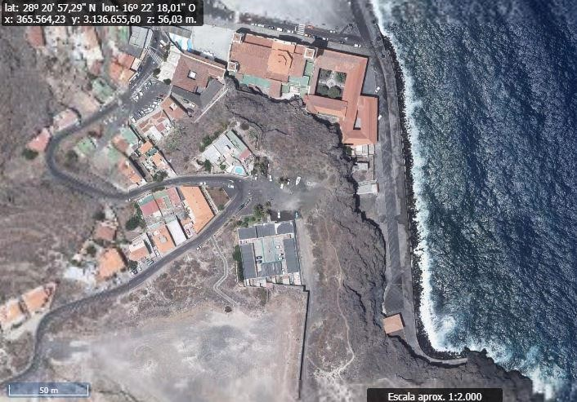

Paseo de

San Blas

6. NATURALEZA DEL DERECHO
Bien inmueble de dominio público y de uso público.

7. TÍTULO
No se dispone título que acredite expresamente la titularidad municipal del Paseo de San Blas. No obstante, consultando la base de datos documental de la página web IDECanarias, existe una ortofoto de 1951-1957 donde se observa que, en ese momento, aunque no estaba pavimentada, era una vía de acceso hasta la Ermita de San Blas y la Cueva de Los Camellos.
Asimismo, en la publicación “La Basílica de Candelaria, crónica de una construcción, investigación histórica multidisciplinar” (2009), el capítulo VI (pág 199 a 233), redactado por Ana María Quesada Acosta, está dedicado al desarrollo urbanístico de la Plaza de la Patrona de Canarias. Proyectos, mejoras y ornamentación escultórica. Este estudio de investigación recoge múltiples fuentes documentales y fotográficas históricas donde se constata la antigüedad y el carácter público del Paseo de San Blas.

Dicho extremo queda fundamentado para su inclusión en el Inventario Municipal con la sentencia del Tribunal supremo de fecha 22 de diciembre de 1995, 1.10.2003,10.12.2001,15.10.1997, 23.01.1996, 28.04.1989, 9.06.1978; del TSJ de Castilla La Mancha de 29.06.2006, País Vasco de 29.10.2004, Baleares de 3.07.2003, Extremadura de 14.11.2007, Cataluña de 13 de diciembre de 2006, Castilla y León, de 13 de octubre de 2006, entre otras se ha puesto de manifiesto: “para considerar correcta la inclusión de un bien en el Inventario Municipal es suficiente la simple existencia de indicios de que los bienes tienen naturaleza pública, sin necesidad de una prueba acabada o fehaciente de dicha titularidad, y ello por cuanto la inclusión de un bien a dicho inventario (o catálogo) no tiene carácter “constitutivo”, es decir, ni supone adquisición dominical alguna, ni el hecho de que no estén incluidos algunos bienes en el mismo supone que no pueda ostentar sobre éstos la Administración algún derecho, y ello sin perjuicio de que la catalogación como bien público pueda ser combatida ante los Tribunales del orden civil. Es claro, y no se discute, que es la Jurisdicción Civil la que tiene la competencia para resolver en exclusiva las cuestiones relativas al derecho de propiedad”.
Cód. Validación: 9XMY7NQD9J94NLAWY9YKKYZA6 | Verificación: https://candelaria.sedelectronica.es/
Documento firmado electrónicamente desde la plataforma esPublico Gestiona | Página 69 de 100
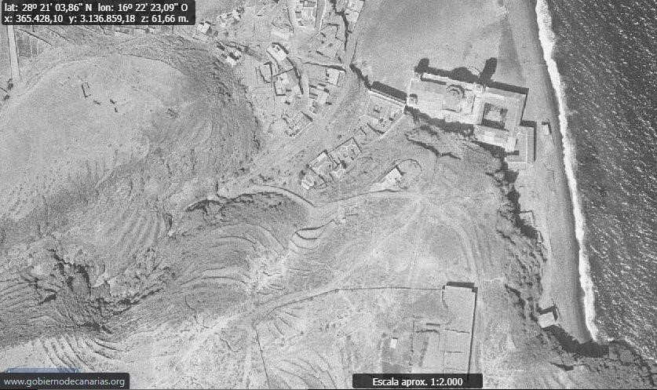

Paseo de

San Blas

Ortofoto del período 1951-1957

8. DESTINO Y ACUERDO QUE LO HUBIERE DISPUESTO

Destino: Paseo.
No existe documentación al respecto.

9. RÉGIMEN URBANÍSTICO DE APLICACIÓN
INSTRUMENTO DE PLANEAMIENTO: El presente informe se emite respecto al documento de PLAN GENERAL DE ORDENACION DE CANDELARIA, planeamiento municipal en vigor, con publicaciones en B.O.C. de fecha 10 de mayo de 2007 y B.O.P. de fecha 17 de mayo de 2007 y Modificaciones Puntuales, aprobadas definitivamente por acuerdo del Ayuntamiento Pleno, en sesiones ordinarias de fecha 26 de marzo de 2009 y 29 de diciembre de 2011 y publicada en el BOP de Santa Cruz de Tenerife de fecha 17 de junio de 2009 y 3 de febrero de 2012, respectivamente.
Cód. Validación: 9XMY7NQD9J94NLAWY9YKKYZA6 | Verificación: https://candelaria.sedelectronica.es/
Documento firmado electrónicamente desde la plataforma esPublico Gestiona | Página 70 de 100

10. CLASIFICACIÓN, CATEGORIZACIÓN Y CALIFICACIÓN DEL SUELO
CLASIFICACION DEL SUELO | Suelo Urbano.
CATEGORIZACIÓN DEL SUELO | Suelo Urbano Consolidado de Interés Cultural.
CALIFICACIÓN DEL SUELO | Zona verde, paseo-peatonal con acceso restringido  6m. (P)
Asimismo, el Paseo de San Blas forma parte del Entorno de Protección del Bien de Interés Cultural del Santuario de la Virgen de Candelaria y el Convento, con la categoría de Monumento. Además, se encuentran afectados por la servidumbre de protección y tránsito del Dominio Público Marítimo Terrestre.
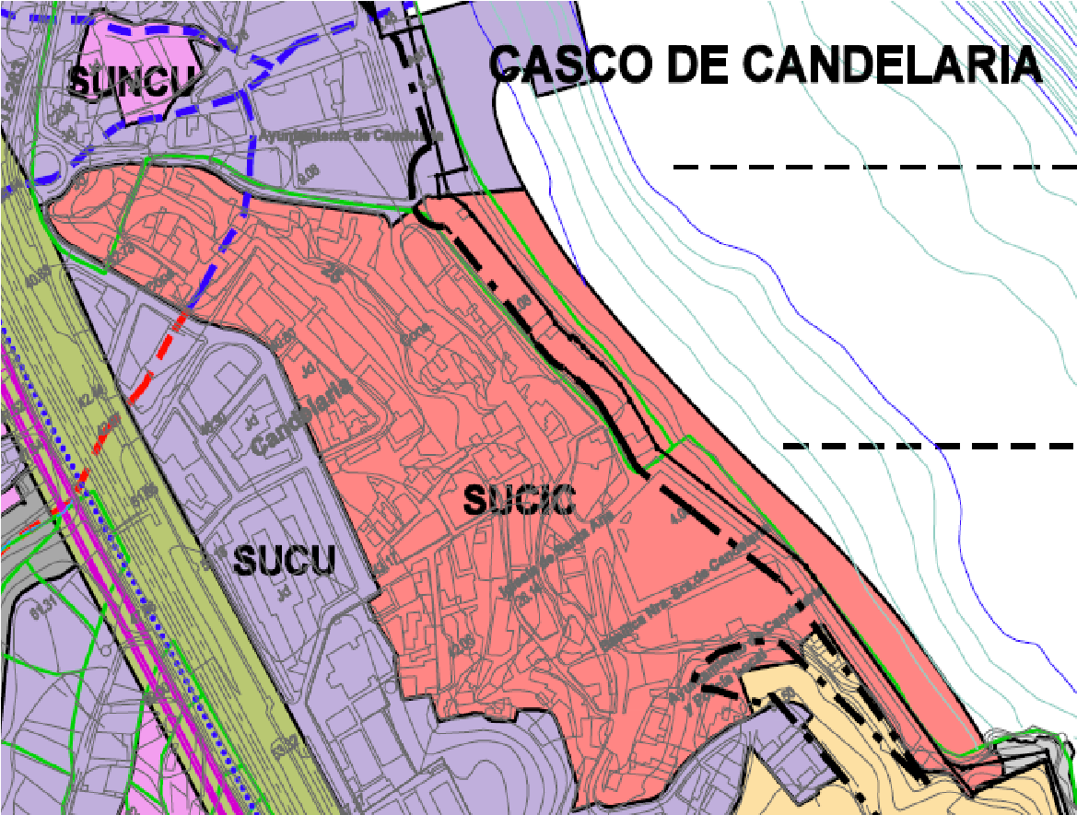

Paseo de San Blas

Plano de Ordenación Estructural 01: clase y categorización del territorio
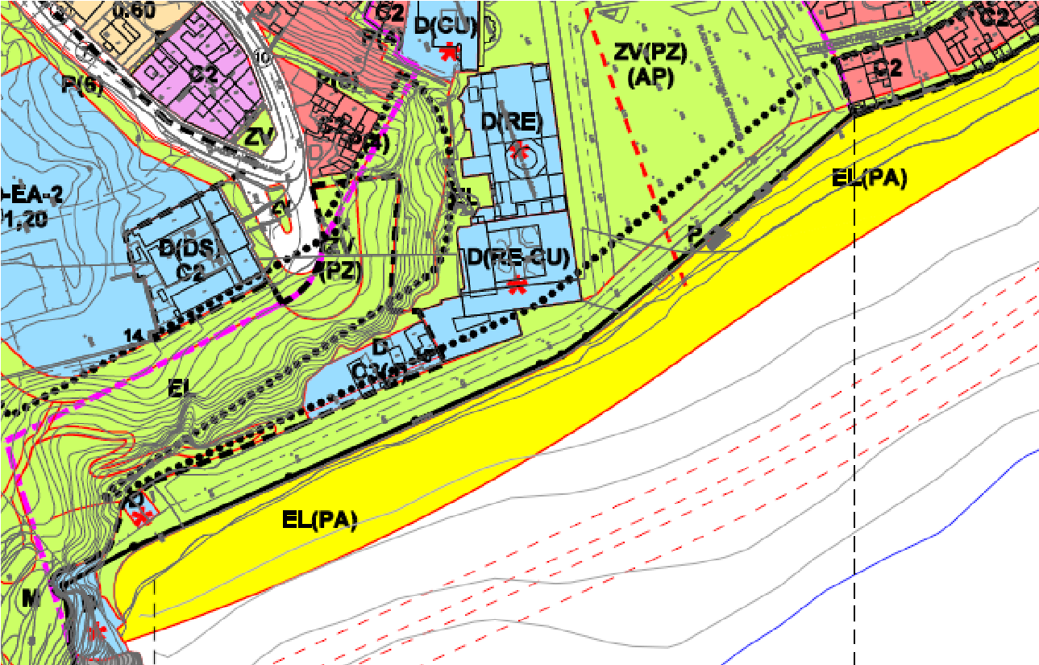
Cód. Validación: 9XMY7NQD9J94NLAWY9YKKYZA6 | Verificación: https://candelaria.sedelectronica.es/
Documento firmado electrónicamente desde la plataforma esPublico Gestiona | Página 71 de 100

Paseo de San Blas

Plano de Ordenación Detallada
Costa de Candelaria nº16

11. COORDENADAS UTM

 |  |  | COORDENADA |  | S UTM
 | Punto |  | X |  | Y
 | 1 |  | 365800.0048 |  | 3136877.4225
 | 2 |  | 365796.4722 |  | 3136854.7696
 | 3 |  | 365804.4817 |  | 3136852.7152
 | 4 |  | 365804.1277 |  | 3136823.1558
 | 5 |  | 365804.6348 |  | 3136815.5977
 | 6 |  | 365804.0287 |  | 3136815.3443
 | 7 |  | 365804.0101 |  | 3136813.1207
 | 8 |  | 365803.8799 |  | 3136799.1397
 | 9 |  | 365805.9474 |  | 3136799.1941
 | 10 |  | 365806.6844 |  | 3136791.3149
 | 11 |  | 365808.5696 |  | 3136767.0061
 | 12 |  | 365809.2167 |  | 3136765.0643
 | 13 |  | 365809.5294 |  | 3136763.8734
 | 14 |  | 365810.0094 |  | 3136762.3999
 | 15 |  | 365810.2195 |  | 3136760.6558
 | 16 |  | 365810.6925 |  | 3136758.1456
 | 17 |  | 365811.3026 |  | 3136752.1053
 | 18 |  | 365811.4108 |  | 3136749.0592
 | 19 |  | 365811.2232 |  | 3136745.3786
20 |  | 365811.4021 |  | 3136743.2731
21 |  | 365810.9248 |  | 3136739.6878
22 |  | 365811.9737 |  | 3136733.9036
23 |  | 365812.0192 |  | 3136731.0065
24 |  | 365811.2931 |  | 3136729.5775
25 |  | 365808.7436 |  | 3136719.5750
26 |  | 365809.6021 |  | 3136713.9351
27 |  | 365809.8234 |  | 3136709.7589
28 |  | 365820.1488 |  | 3136713.0519
29 |  | 365827.0662 |  | 3136690.1746
30 |  | 365827.8248 |  | 3136688.3888
31 |  | 365830.5199 |  | 3136686.2601
32 |  | 365831.2281 |  | 3136685.5160
33 |  | 365829.6250 |  | 3136695.9380
34 |  | 365820.9850 |  | 3136806.4980
35 |  | 365817.0850 |  | 3136855.6280
36 |  | 365816.2950 |  | 3136863.9280
37 |  | 365813.3050 |  | 3136874.5880
38 |  | 365811.9160 |  | 3136878.3615
39 |  | 365807.4975 |  | 3136876.7925
40 |  | 365802.3430 |  | 3136876.9548
1 |  | 365800.0048 |  | 3136877.4225

12. FOTOGRAFÍAS
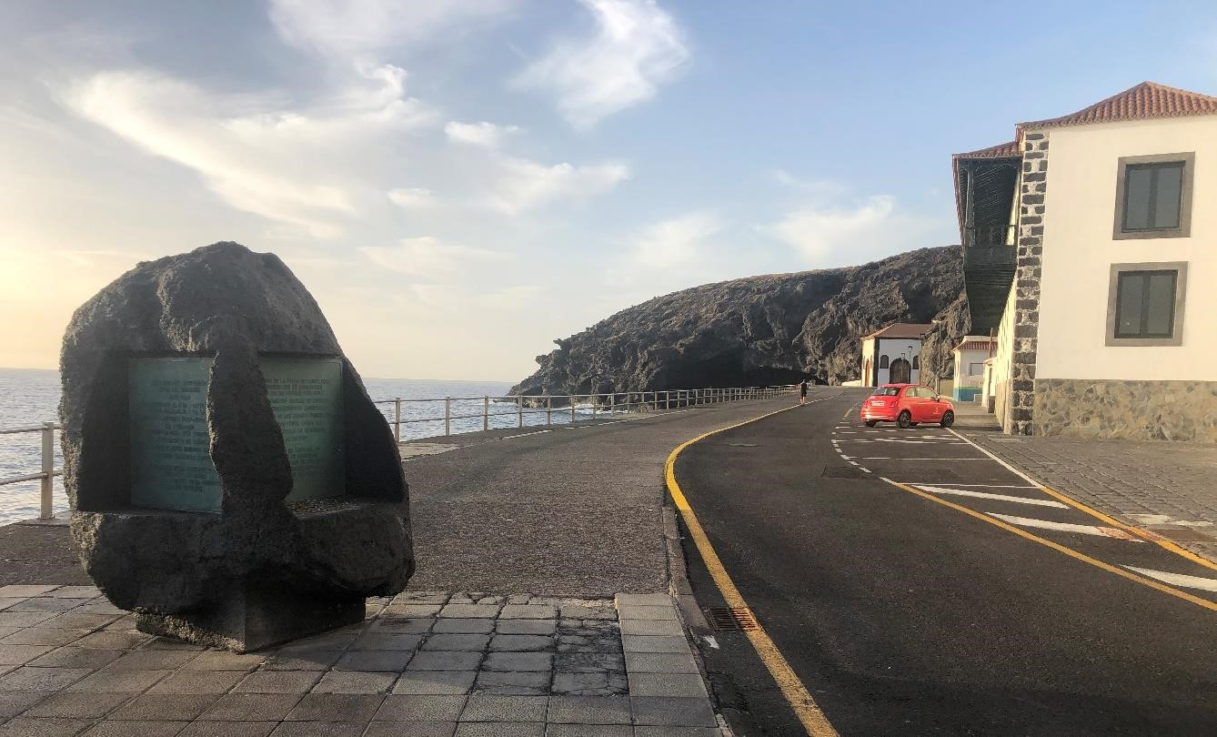
Cód. Validación: 9XMY7NQD9J94NLAWY9YKKYZA6 | Verificación: https://candelaria.sedelectronica.es/
Documento firmado electrónicamente desde la plataforma esPublico Gestiona | Página 72 de 100

Vista del Paseo de San Blas desde la intersección con la
Plaza de la Patrona de Canarias


Cód. Validación: 9XMY7NQD9J94NLAWY9YKKYZA6 | Verificación: https://candelaria.sedelectronica.es/
Documento firmado electrónicamente desde la plataforma esPublico Gestiona | Página 73 de 100

Vista parcial del paseo desde la ermita de San Blas
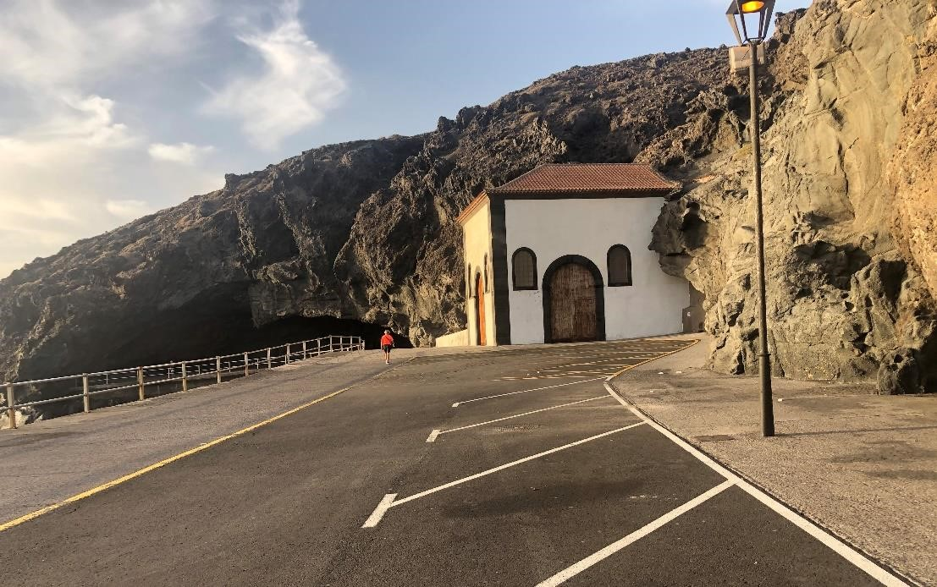
Último tramo del Paseo de San Blas, al fondo ermita de San Blas y
Cueva de Los Camellos

13. PLANOS

El plano se ha elaborado tomando de base el levantamiento topográfico realizado por la Oficina Técnica de Candelaria. En este sentido, al superponerlo sobre la base cartográfica del PGO de Candelaria del 2011, puede existir algún desfase o desajuste debido a la diferencia del margen de error que tiene el vuelo de la cartografía del PGO con respecto a la mayor exactitud que ofrece el GPS terrestre utilizado para realizar el levantamiento topográfico.
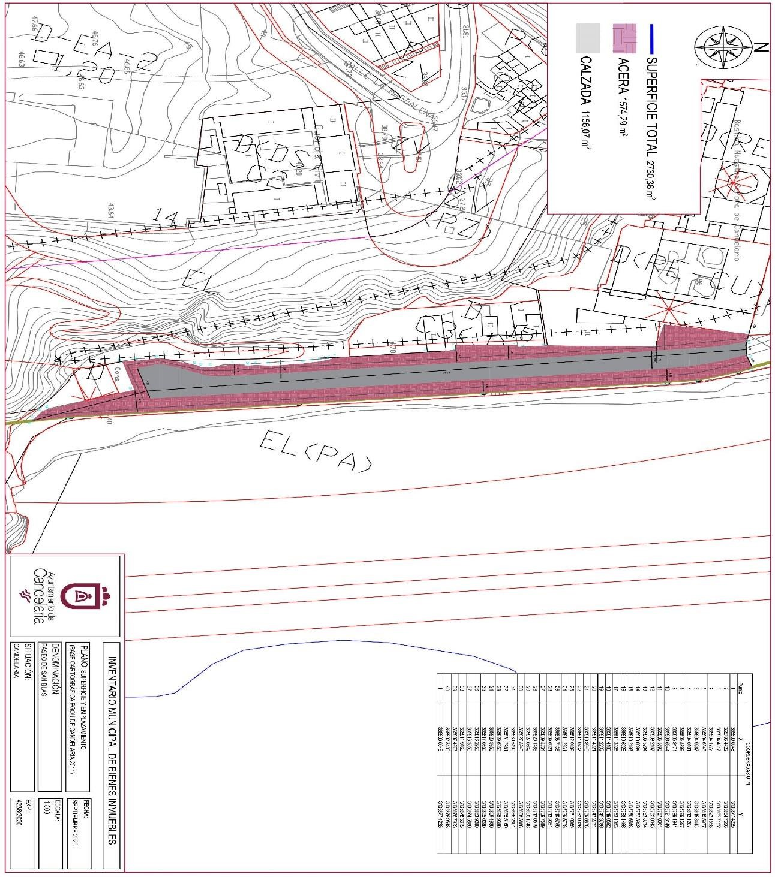
Cód. Validación: 9XMY7NQD9J94NLAWY9YKKYZA6 | Verificación: https://candelaria.sedelectronica.es/
Documento firmado electrónicamente desde la plataforma esPublico Gestiona | Página 74 de 100
Y para que conste a los efectos oportunos, salvo error u omisión, se firma el presente informe.”

Consta en el expediente Informe Jurídico emitido por Doña María del Pilar Chico Delgado, que desempeña el puesto de Técnico de Administración General, del 22 de octubre de 2020, debidamente conformado por Don Octavio Manuel Fernández Hernández, Secretario General, de 23 de octubre de 2020, del siguiente tenor literal:

“INFORME JURIDICO

La Técnico de Administración General, Mª del Pilar Chico Delgado, en relación con el expediente arriba indicado, emite el siguiente informe con la conformidad del Secretario General, Octavio Manuel Fernández Hernández.

ANTECEDENTES

Visto el expediente iniciado para llevar a cabo la actualización del Inventario de bienes del Ayuntamiento de Candelaria y a la incorporación en el mismo del Paseo de San Blas.
Cód. Validación: 9XMY7NQD9J94NLAWY9YKKYZA6 | Verificación: https://candelaria.sedelectronica.es/
Documento firmado electrónicamente desde la plataforma esPublico Gestiona | Página 75 de 100
Visto que entidades locales están obligadas a formar inventario valorado de todos los bienes y derechos que les pertenecen y que será objeto de actualización continua de conformidad con lo dispuesto en los artículos 32 y ss. del Real Decreto 1372/1986, de 13 de junio, por el que se aprueba el Reglamento de Bienes de las Entidades Locales y el artículo 86 del Texto Refundido de las Disposiciones Legales Vigentes en Materia de Régimen Local aprobado por Real Decreto Legislativo 781/1986, de 18 de abril.

Se han realizado los trabajos y trámites necesarios para aprobar la ficha del Paseo de San Blas e incluirlo en el Inventario de Bienes del Ayuntamiento de Candelaria.

Consta en el expediente el informe emitido por la Oficina técnica de fecha 21/10/2020, cuyo tenor literal es el siguiente:

“...Visto el expediente antedicho, en relación a la inscripción registral del Paseo de San Blas en el Inventario Municipal de Bienes y Derechos, en cumplimiento con el artículo 20 del RD 1372/1986, de 13 de junio, Alicia Torres Díaz, geógrafa de la Oficina Técnica Municipal, con el conforme de la Arquitecta Técnica Alicia Lobato Santos, emite el siguiente informe:

1. DENOMINACIÓN
Paseo de San Blas.

2. NATURALEZA DEL BIEN
Localización: el Paseo de San Blas se encuentra en el núcleo poblacional de Candelaria, en el extremo sur del casco urbano de Candelaria. Se accede a través de la Plaza de la Patrona de Canarias.

Referencia catastral: No tiene

3. LINDEROS

Norte | Plaza de la Patrona de Canarias
Sur | Cueva de Los Camellos
Este | Dominio Público Marítimo Terrestre (Océano Atlántico)
Oeste | - Inmueble con referencia catastral 5767117CS6356N0001JI.  - Inmueble con referencia catastral 5767118CS6356N0001EI.  - Inmueble con referencia catastral 5767119CS6356N0001SI.  - Inmueble con referencia catastral 5767120CS6356N0001JI.  - Ermita de San Blas (referencia catastral 5767121CS6356N0001EI).
Cód. Validación: 9XMY7NQD9J94NLAWY9YKKYZA6 | Verificación: https://candelaria.sedelectronica.es/
Documento firmado electrónicamente desde la plataforma esPublico Gestiona | Página 76 de 100

4. SUPERFICIE
Superficie total | 2730,36 m²
Superficie de la calzada | 1156,07 m²
Longitud de la calzada | 161,24 m
Ancho de la calzada | Variable entre 5,16 m y 11,74 m
Superficie de acera | 1574,29 m²
Longitud de acera | 372,17 m
Ancho de acera | Variable entre 1,31m y 9,11m

5. | DESCRIPCIÓN GENERAL
Se trata de un paseo sin salida paralelo a la línea de costa y anexa, por la zona sur, a la Plaza de la Patrona de Canarias. Se permite tanto el tráfico rodado como el peatonal. Tiene una capacidad para 28 estacionamiento de vehículos.
En los márgenes de esta vía existen varios inmuebles, el Convento de los Padres Dominicos, La Ermita de San Blas y la Cueva de Los Camellos.
En cuanto al mobiliario, el paseo cuenta con 5 farolas.

El Paseo de San Blas será objeto de intervención dentro del proyecto “Remodelación de la Plaza de la Patrona de Canarias y su entorno”, promovido por el Cabildo de Tenerife y el Ayuntamiento de Candelaria. En este sentido, una vez concluidas las obras, si fuese necesario, habrá que adaptar la ficha del inventario municipal.
Cód. Validación: 9XMY7NQD9J94NLAWY9YKKYZA6 | Verificación: https://candelaria.sedelectronica.es/
Documento firmado electrónicamente desde la plataforma esPublico Gestiona | Página 77 de 100

Paseo de

San Blas

6. NATURALEZA DEL DERECHO
Bien inmueble de dominio público y de uso público.

7. TÍTULO
No se dispone título que acredite expresamente la titularidad municipal del Paseo de San Blas. No obstante, consultando la base de datos documental de la página web IDECanarias, existe una ortofoto de 1951-1957 donde se observa que, en ese momento, aunque no estaba pavimentada, era una vía de acceso hasta la Ermita de San Blas y la Cueva de Los Camellos.
Asimismo, en la publicación “La Basílica de Candelaria, crónica de una construcción, investigación histórica multidisciplinar” (2009), el capítulo VI (pág 199 a 233), redactado por Ana María Quesada Acosta, está dedicado al desarrollo urbanístico de la Plaza de la Patrona de Canarias. Proyectos, mejoras y ornamentación escultórica. Este estudio de investigación recoge múltiples fuentes documentales y fotográficas históricas donde se constata la antigüedad y el carácter público del Paseo de San Blas.

Dicho extremo queda fundamentado para su inclusión en el Inventario Municipal con la sentencia del Tribunal supremo de fecha 22 de diciembre de 1995, 1.10.2003,10.12.2001,15.10.1997,
23.01.1996, 28.04.1989, 9.06.1978; del TSJ de Castilla La Mancha de 29.06.2006, País Vasco de 29.10.2004, Baleares de 3.07.2003, Extremadura de 14.11.2007, Cataluña de 13 de diciembre de 2006, Castilla y León, de 13 de octubre de 2006, entre otras se ha puesto de manifiesto: “para considerar correcta la inclusión de un bien en el Inventario Municipal es suficiente la simple existencia de indicios de que los bienes tienen naturaleza pública, sin necesidad de una prueba acabada o fehaciente de dicha titularidad, y ello por cuanto la inclusión de un bien a dicho inventario (o catálogo) no tiene carácter “constitutivo”, es decir, ni supone adquisición dominical alguna, ni el hecho de que no estén incluidos algunos bienes en el mismo supone que no pueda ostentar sobre éstos la Administración algún derecho, y ello sin perjuicio de que la catalogación como bien público pueda ser combatida ante los Tribunales del orden civil. Es claro, y no se discute, que es la Jurisdicción Civil la que tiene la competencia para resolver en exclusiva las cuestiones relativas al derecho de propiedad”.
Cód. Validación: 9XMY7NQD9J94NLAWY9YKKYZA6 | Verificación: https://candelaria.sedelectronica.es/
Documento firmado electrónicamente desde la plataforma esPublico Gestiona | Página 78 de 100

Ortofoto del período 1951
-
1957

Paseo de

San Blas

8. DESTINO Y ACUERDO QUE LO HUBIERE DISPUESTO

Destino: Paseo.
No existe documentación al respecto.

8. RÉGIMEN URBANÍSTICO DE APLICACIÓN
INSTRUMENTO DE PLANEAMIENTO: El presente informe se emite respecto al documento de PLAN GENERAL DE ORDENACION DE CANDELARIA, planeamiento municipal en vigor, con publicaciones en B.O.C. de fecha 10 de mayo de 2007 y B.O.P. de fecha 17 de mayo de 2007 y Modificaciones Puntuales, aprobadas definitivamente por acuerdo del Ayuntamiento Pleno, en sesiones ordinarias de fecha 26 de marzo de 2009 y 29 de diciembre de 2011 y publicada en el BOP de Santa Cruz de Tenerife de fecha 17 de junio de 2009 y 3 de febrero de 2012, respectivamente.

9. |  | CLASIFICACIÓN, CATEGORIZACIÓN Y CALIFICACIÓN DEL SUELO
 | CLASIFICACION DEL SUELO |  | Suelo Urbano.
 | CATEGORIZACIÓN DEL SUELO |  | Suelo Urbano Consolidado de Interés Cultural.
 | CALIFICACIÓN DEL SUELO |  | Zona verde, paseo-peatonal con acceso restringido  6m. (P)
Asimismo, el Paseo de San Blas forma parte del Entorno de Protección del Bien de Interés Cultural del Santuario de la Virgen de Candelaria y el Convento, con la categoría de Monumento. Además, se encuentran afectados por la servidumbre de protección y tránsito del Dominio Público Marítimo Terrestre.
Cód. Validación: 9XMY7NQD9J94NLAWY9YKKYZA6 | Verificación: https://candelaria.sedelectronica.es/
Documento firmado electrónicamente desde la plataforma esPublico Gestiona | Página 79 de 100
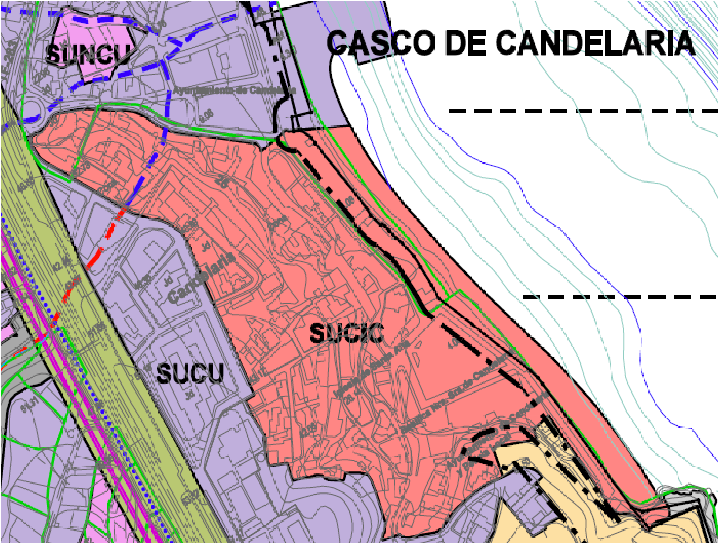

Paseo de San Blas

Plano de Ordenación Estructural 01: clase y categorización del territorio
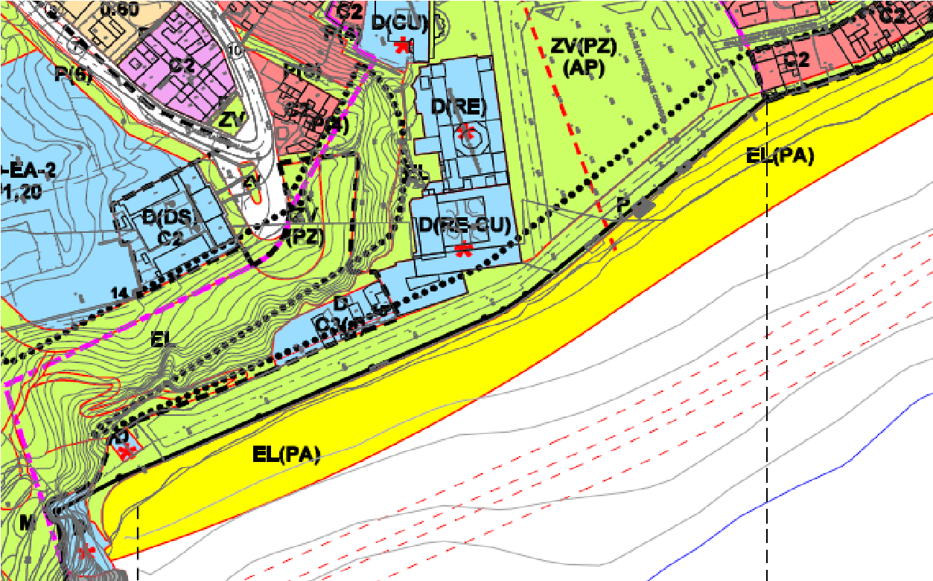

Paseo de San Blas

Plano de Ordenación Detallada Costa de Candelaria nº16

Cód. Validación: 9XMY7NQD9J94NLAWY9YKKYZA6 | Verificación: https://candelaria.sedelectronica.es/
Documento firmado electrónicamente desde la plataforma esPublico Gestiona | Página 80 de 100

11. COORDENADAS UTM

 |  |  | COORDENADA |  | S UTM
 | Punto |  | X |  | Y
 | 1 |  | 365800.0048 |  | 3136877.4225
 | 2 |  | 365796.4722 |  | 3136854.7696
 | 3 |  | 365804.4817 |  | 3136852.7152
 | 4 |  | 365804.1277 |  | 3136823.1558
 | 5 |  | 365804.6348 |  | 3136815.5977
 | 6 |  | 365804.0287 |  | 3136815.3443
 | 7 |  | 365804.0101 |  | 3136813.1207
 | 8 |  | 365803.8799 |  | 3136799.1397
 | 9 |  | 365805.9474 |  | 3136799.1941
 | 10 |  | 365806.6844 |  | 3136791.3149
 | 11 |  | 365808.5696 |  | 3136767.0061
 | 12 |  | 365809.2167 |  | 3136765.0643
 | 13 |  | 365809.5294 |  | 3136763.8734
 | 14 |  | 365810.0094 |  | 3136762.3999
 | 15 |  | 365810.2195 |  | 3136760.6558
 | 16 |  | 365810.6925 |  | 3136758.1456
 | 17 |  | 365811.3026 |  | 3136752.1053
 | 18 |  | 365811.4108 |  | 3136749.0592
 | 19 |  | 365811.2232 |  | 3136745.3786
 | 20 |  | 365811.4021 |  | 3136743.2731
 | 21 |  | 365810.9248 |  | 3136739.6878
 | 22 |  | 365811.9737 |  | 3136733.9036
 | 23 |  | 365812.0192 |  | 3136731.0065
 | 24 |  | 365811.2931 |  | 3136729.5775
 | 25 |  | 365808.7436 |  | 3136719.5750
 | 26 |  | 365809.6021 |  | 3136713.9351
 | 27 |  | 365809.8234 |  | 3136709.7589
 | 28 |  | 365820.1488 |  | 3136713.0519
 | 29 |  | 365827.0662 |  | 3136690.1746
 | 30 |  | 365827.8248 |  | 3136688.3888
 | 31 |  | 365830.5199 |  | 3136686.2601
 | 32 |  | 365831.2281 |  | 3136685.5160
 | 33 |  | 365829.6250 |  | 3136695.9380
 | 34 |  | 365820.9850 |  | 3136806.4980
 | 35 |  | 365817.0850 |  | 3136855.6280
 | 36 |  | 365816.2950 |  | 3136863.9280
 | 37 |  | 365813.3050 |  | 3136874.5880
38 |  | 365811.9160 |  | 3136878.3615
39 |  | 365807.4975 |  | 3136876.7925
40 |  | 365802.3430 |  | 3136876.9548
1 |  | 365800.0048 |  | 3136877.4225

12. FOTOGRAFÍAS

Cód. Validación: 9XMY7NQD9J94NLAWY9YKKYZA6 | Verificación: https://candelaria.sedelectronica.es/
Documento firmado electrónicamente desde la plataforma esPublico Gestiona | Página 81 de 100

Vista del Paseo de San Blas desde la intersección con la
Plaza de la Patrona de Canarias

Vista parcial del paseo desde la ermita de San Blas
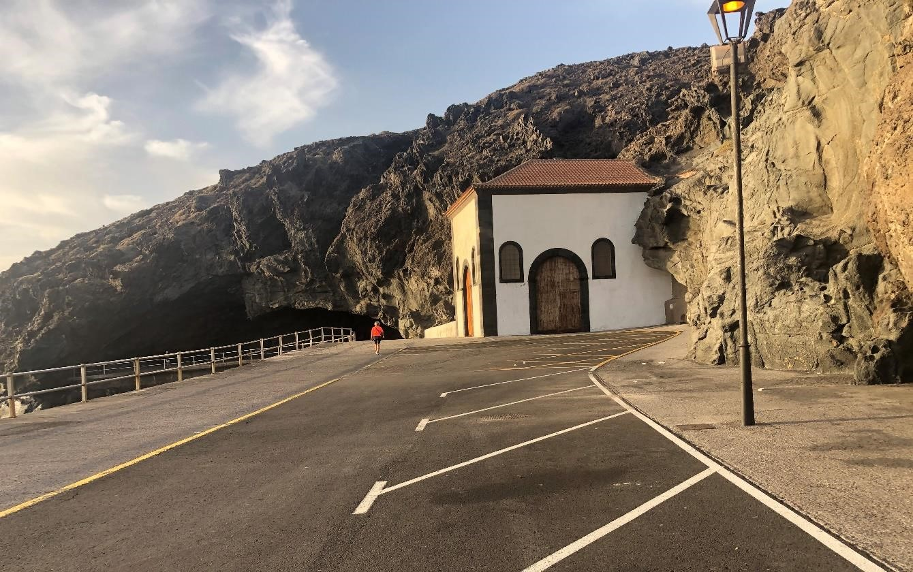
Último tramo del Paseo de San Blas, al fondo ermita de San Blas y

Cueva de Los Camellos

Cód. Validación: 9XMY7NQD9J94NLAWY9YKKYZA6 | Verificación: https://candelaria.sedelectronica.es/
Documento firmado electrónicamente desde la plataforma esPublico Gestiona | Página 82 de 100

13. PLANOS

El plano se ha elaborado tomando de base el levantamiento topográfico realizado por la Oficina Técnica de Candelaria. En este sentido, al superponerlo sobre la base cartográfica del PGO de Candelaria del 2011, puede existir algún desfase o desajuste debido a la diferencia del margen de error que tiene el vuelo de la cartografía del PGO con respecto a la mayor exactitud que ofrece el GPS terrestre utilizado para realizar el levantamiento topográfico.

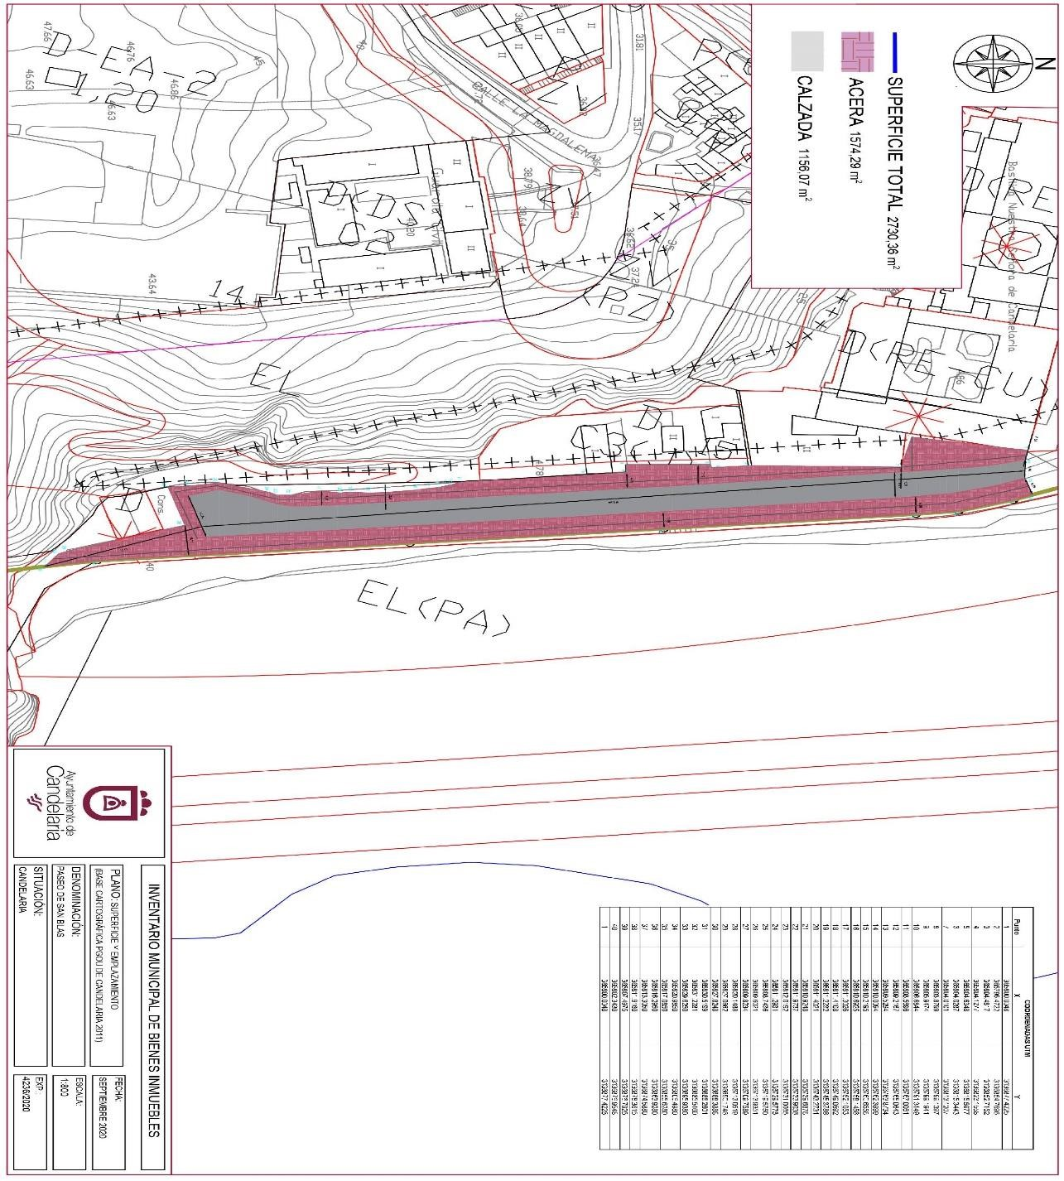
Cód. Validación: 9XMY7NQD9J94NLAWY9YKKYZA6 | Verificación: https://candelaria.sedelectronica.es/
Documento firmado electrónicamente desde la plataforma esPublico Gestiona | Página 83 de 100

Y para que conste a los efectos oportunos, salvo error u omisión, se firma el presente informe...”

FUNDAMENTOS JURIDICOS
La Legislación aplicable viene determinada por:
— Los artículos 17 a 36 del Reglamento de Bienes de las Entidades Locales aprobado por Real Decreto 1372/1986, de 13 de junio.
— El artículo 86 del Texto Refundido de las Disposiciones Legales Vigentes en Materia de
Régimen Local aprobado por Real Decreto Legislativo 781/1986, de 18 de abril y la disposición transitoria del Reglamento de Bienes de las Entidades Locales (RB), aprobado por Real Decreto 1372/1986, de 13 de junio (BOE de 7 de julio), que establece la obligación de inventariar todos los bienes, cualquiera que sea su naturaleza, y, entre ellos, todos los de dominio público, incluidas las vías públicas.
El Pleno de la corporación Local será el órgano competente para acordar la aprobación del inventario ya formado, su rectificación y comprobación. En este supuesto, se encuentran delegadas las competencias para aprobación, modificación y rectificación del Inventario de Bienes y Derechos de la Corporación en la Junta de Gobierno Local, por acuerdo del pleno celebrado el día 28 de junio de 2019.
Visto cuanto antecede, la que suscribe eleva la siguiente propuesta de resolución:

PROPUESTA DE RESOLUCIÓN
PRIMERO: Actualizar el Inventario de bienes de la Corporación, incorporando las rectificaciones oportunas según la ficha que se adjunta correspondiente al Paseo de San Blas, siendo la descripción de la misma la siguiente:
Cód. Validación: 9XMY7NQD9J94NLAWY9YKKYZA6 | Verificación: https://candelaria.sedelectronica.es/
Documento firmado electrónicamente desde la plataforma esPublico Gestiona | Página 84 de 100
Se trata de un paseo sin salida paralelo a la línea de costa y anexa, por la zona sur, a la Plaza de la Patrona de Canarias. Se permite tanto el tráfico rodado como el peatonal. Tiene una capacidad para 28 estacionamiento de vehículos.
En los márgenes de esta vía existen varios inmuebles, el Convento de los Padres Dominicos, La Ermita de San Blas y la Cueva de Los Camellos.
En cuanto al mobiliario, el paseo cuenta con 5 farolas.

El Paseo de San Blas será objeto de intervención dentro del proyecto “Remodelación de la Plaza de la Patrona de Canarias y su entorno”, promovido por el Cabildo de Tenerife y el Ayuntamiento de Candelaria. En este sentido, una vez concluidas las obras, si fuese necesario, habrá que adaptar la ficha del inventario municipal.

SEGUNDO: Aprobar la ficha de inventario 140023 (referencia 100252) que se transcribe:

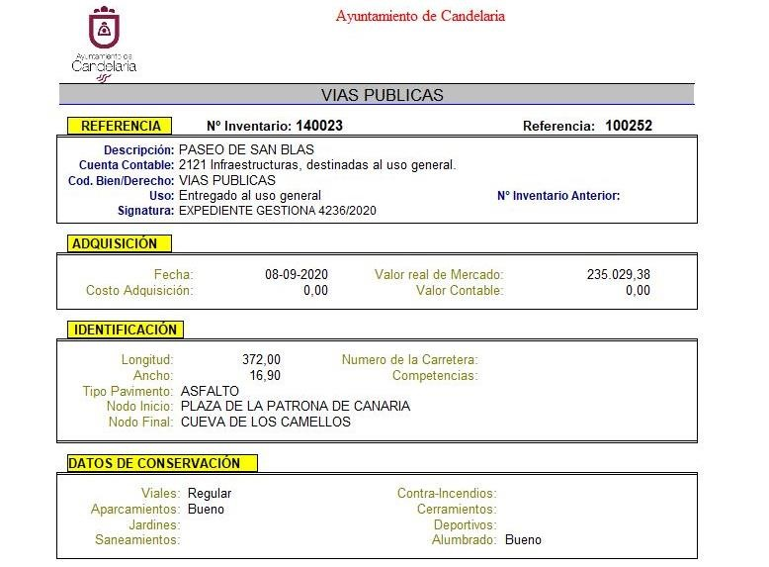
Cód. Validación: 9XMY7NQD9J94NLAWY9YKKYZA6 | Verificación: https://candelaria.sedelectronica.es/
Documento firmado electrónicamente desde la plataforma esPublico Gestiona | Página 85 de 100

TERCERO: Tramitar la inscripción en el Registro de la propiedad de acuerdo con el Art. 206 de la Ley Hipotecaria.
CUARTO: Facultar a la Alcaldesa- Presidenta para que realice cuantas actuaciones considere precisas en aplicación del presente acuerdo.”

Consta en el expediente propuesta de la Alcaldesa-Presidenta, de fecha 23 de octubre de 2020, cuyo tenor literal es el siguiente:

“La que suscribe, Alcaldesa-Presidenta del Ayuntamiento de la Villa de Candelaria, al amparo de lo dispuesto en el Reglamento de Organización, Funcionamiento y Régimen Jurídico de las Entidades Locales, así como en la Ley 7/85, de 2 de abril, Reguladora de las Bases de Régimen Local, tiene el honor de someter a la Junta de Gobierno local la siguiente propuesta:

Visto el informe jurídico de la Técnico de Administración General, Mª del Pilar Chico Delgado, conformado por el Secretario General Octavio Manuel Fernández Hernández, de fecha 22 de octubre de 2020, que transcrito literalmente dice:

“ANTECEDENTES

Visto el expediente iniciado para llevar a cabo la actualización del Inventario de bienes del Ayuntamiento de Candelaria y a la incorporación en el mismo del Paseo de San Blas.

Visto que entidades locales están obligadas a formar inventario valorado de todos los bienes y derechos que les pertenecen y que será objeto de actualización continua de conformidad con lo dispuesto en los artículos 32 y ss. del Real Decreto 1372/1986, de 13 de junio, por el que se aprueba el Reglamento de Bienes de las Entidades Locales y el artículo 86 del Texto Refundido de las Disposiciones Legales Vigentes en Materia de Régimen Local aprobado por Real Decreto Legislativo 781/1986, de 18 de abril.

Se han realizado los trabajos y trámites necesarios para aprobar la ficha del Paseo de San Blas e incluirlo en el Inventario de Bienes del Ayuntamiento de Candelaria.

Consta en el expediente el informe emitido por la Oficina técnica de fecha 21/10/2020, cuyo tenor literal es el siguiente:
Cód. Validación: 9XMY7NQD9J94NLAWY9YKKYZA6 | Verificación: https://candelaria.sedelectronica.es/
Documento firmado electrónicamente desde la plataforma esPublico Gestiona | Página 86 de 100

“...Visto el expediente antedicho, en relación a la inscripción registral del Paseo de San Blas en el Inventario Municipal de Bienes y Derechos, en cumplimiento con el artículo 20 del RD 1372/1986, de 13 de junio, Alicia Torres Díaz, geógrafa de la Oficina Técnica Municipal, con el conforme de la Arquitecta Técnica Alicia Lobato Santos, emite el siguiente informe:

1. DENOMINACIÓN
Paseo de San Blas.

2. NATURALEZA DEL BIEN
Localización: el Paseo de San Blas se encuentra en el núcleo poblacional de Candelaria, en el extremo sur del casco urbano de Candelaria. Se accede a través de la Plaza de la Patrona de Canarias.

Referencia catastral: No tiene

3. LINDEROS

Norte | Plaza de la Patrona de Canarias
Sur | Cueva de Los Camellos
Este | Dominio Público Marítimo Terrestre (Océano Atlántico)
Oeste | - Inmueble con referencia catastral 5767117CS6356N0001JI.  - Inmueble con referencia catastral 5767118CS6356N0001EI.  - Inmueble con referencia catastral 5767119CS6356N0001SI.  - Inmueble con referencia catastral 5767120CS6356N0001JI.  - Ermita de San Blas (referencia catastral 5767121CS6356N0001EI).

4. SUPERFICIE
Cód. Validación: 9XMY7NQD9J94NLAWY9YKKYZA6 | Verificación: https://candelaria.sedelectronica.es/
Documento firmado electrónicamente desde la plataforma esPublico Gestiona | Página 87 de 100
Superficie total | 2730,36 m²
Superficie de la calzada | 1156,07 m²
Longitud de la calzada | 161,24 m
Ancho de la calzada | Variable entre 5,16 m y 11,74 m
Superficie de acera | 1574,29 m²
Longitud de acera | 372,17 m
Ancho de acera | Variable entre 1,31m y 9,11m

5. | DESCRIPCIÓN GENERAL
Se trata de un paseo sin salida paralelo a la línea de costa y anexa, por la zona sur, a la Plaza de la Patrona de Canarias. Se permite tanto el tráfico rodado como el peatonal. Tiene una capacidad para 28 estacionamiento de vehículos.
En los márgenes de esta vía existen varios inmuebles, el Convento de los Padres Dominicos, La Ermita de San Blas y la Cueva de Los Camellos.
En cuanto al mobiliario, el paseo cuenta con 5 farolas.

El Paseo de San Blas será objeto de intervención dentro del proyecto “Remodelación de la Plaza de la Patrona de Canarias y su entorno”, promovido por el Cabildo de Tenerife y el Ayuntamiento de Candelaria. En este sentido, una vez concluidas las obras, si fuese necesario, habrá que adaptar la ficha del inventario municipal.

Paseo de

San Blas

6. NATURALEZA DEL DERECHO
Cód. Validación: 9XMY7NQD9J94NLAWY9YKKYZA6 | Verificación: https://candelaria.sedelectronica.es/
Documento firmado electrónicamente desde la plataforma esPublico Gestiona | Página 88 de 100
Bien inmueble de dominio público y de uso público.

7. TÍTULO
No se dispone título que acredite expresamente la titularidad municipal del Paseo de San Blas. No obstante, consultando la base de datos documental de la página web IDECanarias, existe una ortofoto de 1951-1957 donde se observa que, en ese momento, aunque no estaba pavimentada, era una vía de acceso hasta la Ermita de San Blas y la Cueva de Los Camellos.
Asimismo, en la publicación “La Basílica de Candelaria, crónica de una construcción, investigación histórica multidisciplinar” (2009), el capítulo VI (pág 199 a 233), redactado por Ana María Quesada Acosta, está dedicado al desarrollo urbanístico de la Plaza de la Patrona de Canarias. Proyectos, mejoras y ornamentación escultórica. Este estudio de investigación recoge múltiples fuentes documentales y fotográficas históricas donde se constata la antigüedad y el carácter público del Paseo de San Blas.

Dicho extremo queda fundamentado para su inclusión en el Inventario Municipal con la sentencia del Tribunal supremo de fecha 22 de diciembre de 1995, 1.10.2003,10.12.2001,15.10.1997,
23.01.1996, 28.04.1989, 9.06.1978; del TSJ de Castilla La Mancha de 29.06.2006, País Vasco de 29.10.2004, Baleares de 3.07.2003, Extremadura de 14.11.2007, Cataluña de 13 de diciembre de 2006, Castilla y León, de 13 de octubre de 2006, entre otras se ha puesto de manifiesto: “para considerar correcta la inclusión de un bien en el Inventario Municipal es suficiente la simple existencia de indicios de que los bienes tienen naturaleza pública, sin necesidad de una prueba acabada o fehaciente de dicha titularidad, y ello por cuanto la inclusión de un bien a dicho inventario (o catálogo) no tiene carácter “constitutivo”, es decir, ni supone adquisición dominical alguna, ni el hecho de que no estén incluidos algunos bienes en el mismo supone que no pueda ostentar sobre éstos la Administración algún derecho, y ello sin perjuicio de que la catalogación como bien público pueda ser combatida ante los Tribunales del orden civil. Es claro, y no se discute, que es la Jurisdicción Civil la que tiene la competencia para resolver en exclusiva las cuestiones relativas al derecho de propiedad”.
Cód. Validación: 9XMY7NQD9J94NLAWY9YKKYZA6 | Verificación: https://candelaria.sedelectronica.es/
Documento firmado electrónicamente desde la plataforma esPublico Gestiona | Página 89 de 100

Ortofoto del período 1951
-
1957

Paseo de

San Blas

8. DESTINO Y ACUERDO QUE LO HUBIERE DISPUESTO

Destino: Paseo.
No existe documentación al respecto.

8. RÉGIMEN URBANÍSTICO DE APLICACIÓN
INSTRUMENTO DE PLANEAMIENTO: El presente informe se emite respecto al documento de PLAN GENERAL DE ORDENACION DE CANDELARIA, planeamiento municipal en vigor, con publicaciones en B.O.C. de fecha 10 de mayo de 2007 y B.O.P. de fecha 17 de mayo de 2007 y Modificaciones Puntuales, aprobadas definitivamente por acuerdo del Ayuntamiento Pleno, en sesiones ordinarias de fecha 26 de marzo de 2009 y 29 de diciembre de 2011 y publicada en el BOP de Santa Cruz de Tenerife de fecha 17 de junio de 2009 y 3 de febrero de 2012, respectivamente.

9. |  | CLASIFICACIÓN, CATEGORIZACIÓN Y CALIFICACIÓN DEL SUELO
 | CLASIFICACION DEL SUELO |  | Suelo Urbano.
 | CATEGORIZACIÓN DEL SUELO |  | Suelo Urbano Consolidado de Interés Cultural.
 | CALIFICACIÓN DEL SUELO |  | Zona verde, paseo-peatonal con acceso restringido  6m. (P)

Asimismo, el Paseo de San Blas forma parte del Entorno de Protección del Bien de Interés Cultural del Santuario de la Virgen de Candelaria y el Convento, con la categoría de Monumento. Además, se encuentran afectados por la servidumbre de protección y tránsito del Dominio Público Marítimo Terrestre.
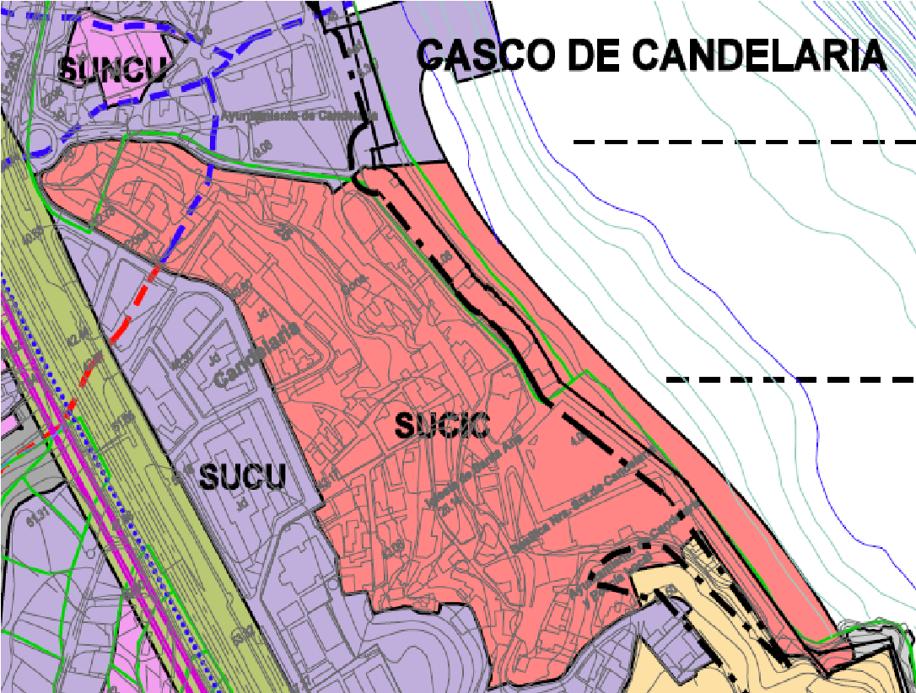
Cód. Validación: 9XMY7NQD9J94NLAWY9YKKYZA6 | Verificación: https://candelaria.sedelectronica.es/
Documento firmado electrónicamente desde la plataforma esPublico Gestiona | Página 90 de 100

Paseo de San Blas

Plano de Ordenación Estructural 01: clase y categorización del territorio
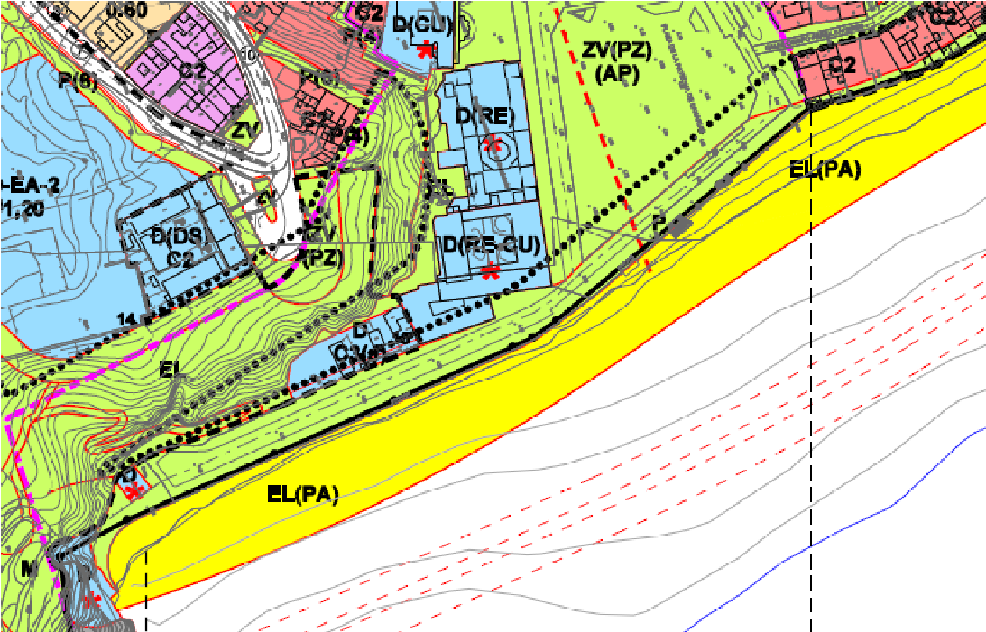

Paseo de San Blas

Plano de Ordenación Detallada Costa de Candelaria nº16

11. COORDENADAS UTM
Cód. Validación: 9XMY7NQD9J94NLAWY9YKKYZA6 | Verificación: https://candelaria.sedelectronica.es/
Documento firmado electrónicamente desde la plataforma esPublico Gestiona | Página 91 de 100
 | COORDENADA | S UTM
Punto | X | Y
1 | 365800.0048 | 3136877.4225
2 | 365796.4722 | 3136854.7696
3 | 365804.4817 | 3136852.7152
4 | 365804.1277 | 3136823.1558
5 | 365804.6348 | 3136815.5977
6 | 365804.0287 | 3136815.3443
7 | 365804.0101 | 3136813.1207
8 | 365803.8799 | 3136799.1397
9 | 365805.9474 | 3136799.1941
10 | 365806.6844 | 3136791.3149
11 | 365808.5696 | 3136767.0061
12 | 365809.2167 | 3136765.0643
13 | 365809.5294 | 3136763.8734
14 | 365810.0094 | 3136762.3999
15 | 365810.2195 | 3136760.6558
16 | 365810.6925 | 3136758.1456
17 | 365811.3026 | 3136752.1053
18 | 365811.4108 | 3136749.0592
19 | 365811.2232 | 3136745.3786
20 | 365811.4021 | 3136743.2731
21 | 365810.9248 | 3136739.6878
22 | 365811.9737 | 3136733.9036
23 | 365812.0192 | 3136731.0065
24 | 365811.2931 | 3136729.5775
25 | 365808.7436 | 3136719.5750
26 | 365809.6021 | 3136713.9351
27 | 365809.8234 | 3136709.7589
28 | 365820.1488 | 3136713.0519
29 | 365827.0662 | 3136690.1746
30 | 365827.8248 | 3136688.3888
31 | 365830.5199 | 3136686.2601
32 | 365831.2281 | 3136685.5160
33 | 365829.6250 | 3136695.9380
34 | 365820.9850 | 3136806.4980
35 | 365817.0850 | 3136855.6280
36 | 365816.2950 | 3136863.9280
37 | 365813.3050 | 3136874.5880
38 | 365811.9160 | 3136878.3615
39 | 365807.4975 | 3136876.7925
40 | 365802.3430 | 3136876.9548
1 | 365800.0048 | 3136877.4225

12. FOTOGRAFÍAS
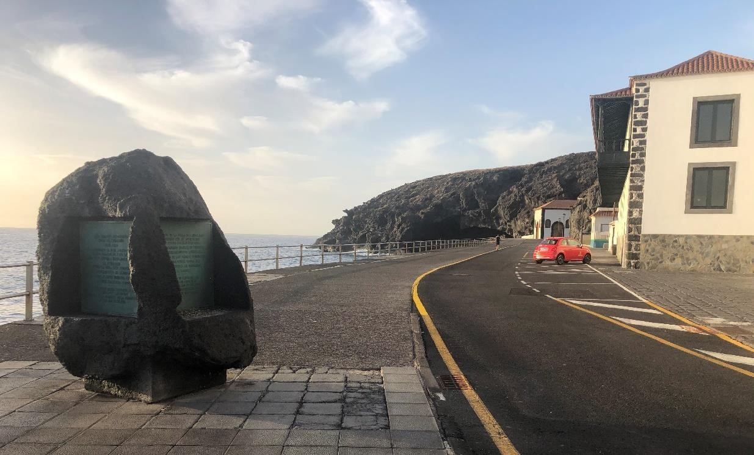

Vista del Paseo de San Blas desde la intersección con la
Cód. Validación: 9XMY7NQD9J94NLAWY9YKKYZA6 | Verificación: https://candelaria.sedelectronica.es/
Documento firmado electrónicamente desde la plataforma esPublico Gestiona | Página 92 de 100
Plaza de la Patrona de Canarias


Vista parcial del paseo desde la ermita de San Blas
Último tramo del Paseo de San Blas, al fondo ermita de San Blas y
Cueva de Los Camellos
Cód. Validación: 9XMY7NQD9J94NLAWY9YKKYZA6 | Verificación: https://candelaria.sedelectronica.es/
Documento firmado electrónicamente desde la plataforma esPublico Gestiona | Página 93 de 100

13. PLANOS

El plano se ha elaborado tomando de base el levantamiento topográfico realizado por la Oficina Técnica de Candelaria. En este sentido, al superponerlo sobre la base cartográfica del PGO de Candelaria del 2011, puede existir algún desfase o desajuste debido a la diferencia del margen de error que tiene el vuelo de la cartografía del PGO con respecto a la mayor exactitud que ofrece el GPS terrestre utilizado para realizar el levantamiento topográfico.

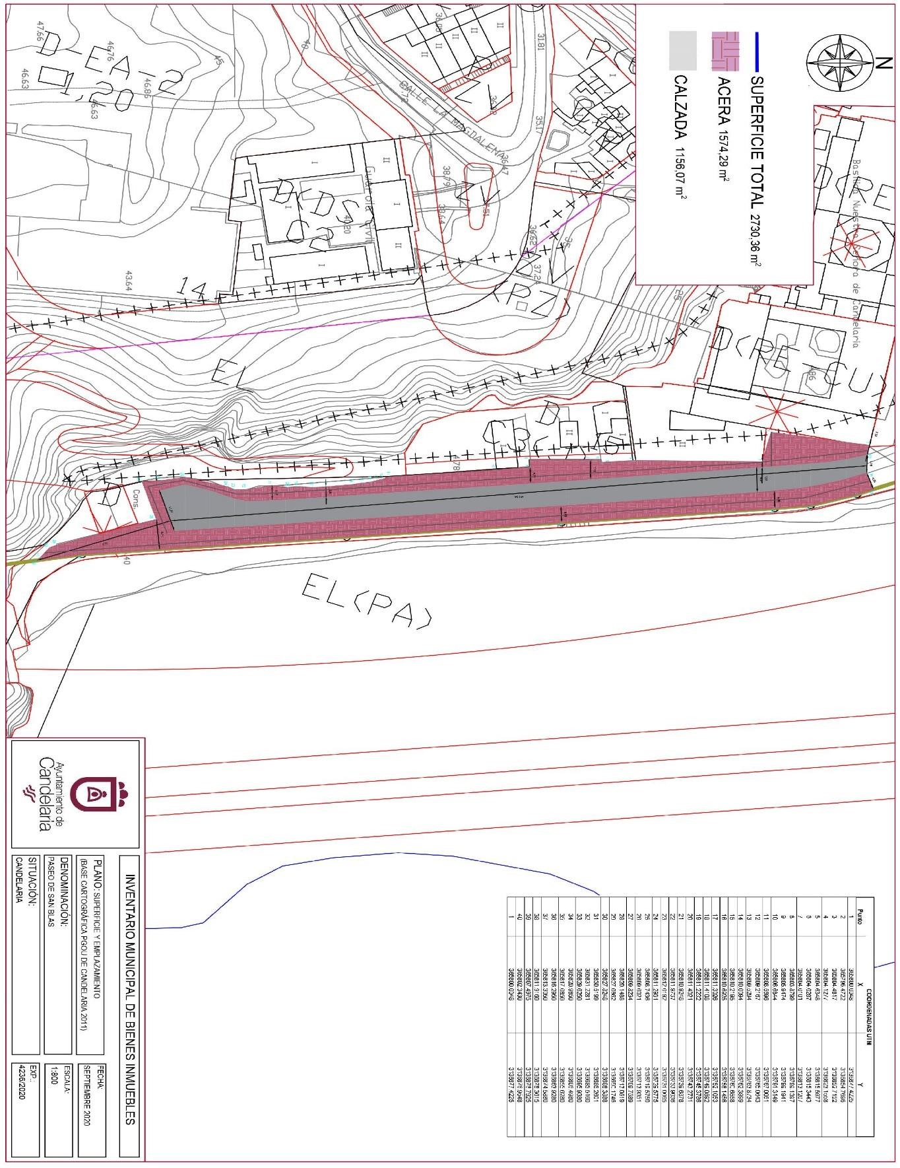
Cód. Validación: 9XMY7NQD9J94NLAWY9YKKYZA6 | Verificación: https://candelaria.sedelectronica.es/
Documento firmado electrónicamente desde la plataforma esPublico Gestiona | Página 94 de 100

Y para que conste a los efectos oportunos, salvo error u omisión, se firma el presente informe...” FUNDAMENTOS JURIDICOS
La Legislación aplicable viene determinada por:
— Los artículos 17 a 36 del Reglamento de Bienes de las Entidades Locales aprobado por Real Decreto 1372/1986, de 13 de junio.
— El artículo 86 del Texto Refundido de las Disposiciones Legales Vigentes en Materia de Régimen Local aprobado por Real Decreto Legislativo 781/1986, de 18 de abril y la disposición transitoria del Reglamento de Bienes de las Entidades Locales (RB), aprobado por Real Decreto 1372/1986, de 13 de junio (BOE de 7 de julio), que establece la obligación de inventariar todos los bienes, cualquiera que sea su naturaleza, y, entre ellos, todos los de dominio público, incluidas las vías públicas.
El Pleno de la corporación Local será el órgano competente para acordar la aprobación del inventario ya formado, su rectificación y comprobación. En este supuesto, se encuentran delegadas las competencias para aprobación, modificación y rectificación del Inventario de Bienes y Derechos de la Corporación en la Junta de Gobierno Local, por acuerdo del pleno celebrado el día 28 de junio de 2019.
Visto cuanto antecede, la que suscribe eleva la siguiente propuesta de resolución:
Cód. Validación: 9XMY7NQD9J94NLAWY9YKKYZA6 | Verificación: https://candelaria.sedelectronica.es/
Documento firmado electrónicamente desde la plataforma esPublico Gestiona | Página 95 de 100

PROPUESTA DE RESOLUCIÓN
PRIMERO: Actualizar el Inventario de bienes de la Corporación, incorporando las rectificaciones oportunas según la ficha que se adjunta correspondiente al Paseo de San Blas, siendo la descripción de la misma la siguiente:
Se trata de un paseo sin salida paralelo a la línea de costa y anexa, por la zona sur, a la Plaza de la Patrona de Canarias. Se permite tanto el tráfico rodado como el peatonal. Tiene una capacidad para 28 estacionamiento de vehículos.
En los márgenes de esta vía existen varios inmuebles, el Convento de los Padres Dominicos, La Ermita de San Blas y la Cueva de Los Camellos.
En cuanto al mobiliario, el paseo cuenta con 5 farolas.

El Paseo de San Blas será objeto de intervención dentro del proyecto “Remodelación de la Plaza de la Patrona de Canarias y su entorno”, promovido por el Cabildo de Tenerife y el Ayuntamiento de Candelaria. En este sentido, una vez concluidas las obras, si fuese necesario, habrá que adaptar la ficha del inventario municipal.

SEGUNDO: Aprobar la ficha de inventario 140023 (referencia 100252) que se transcribe:

Cód. Validación: 9XMY7NQD9J94NLAWY9YKKYZA6 | Verificación: https://candelaria.sedelectronica.es/
Documento firmado electrónicamente desde la plataforma esPublico Gestiona | Página 96 de 100

TERCERO: Tramitar la inscripción en el Registro de la propiedad de acuerdo con el Art. 206 de la Ley Hipotecaria.
CUARTO: Facultar a la Alcaldesa- Presidenta para que realice cuantas actuaciones considere precisas en aplicación del presente acuerdo...”

En virtud de lo expuesto, se somete a la Junta de Gobierno Local la siguiente propuesta de Acuerdo:

PROPUESTA DE ACUERDO
PRIMERO: Actualizar el Inventario de bienes de la Corporación, incorporando las rectificaciones oportunas según la ficha que se adjunta correspondiente al Paseo de San Blas, siendo la descripción de la misma la siguiente:
Se trata de un paseo sin salida paralelo a la línea de costa y anexa, por la zona sur, a la Plaza de la Patrona de Canarias. Se permite tanto el tráfico rodado como el peatonal. Tiene una capacidad para 28 estacionamiento de vehículos.

En los márgenes de esta vía existen varios inmuebles, el Convento de los Padres Dominicos, La Ermita de San Blas y la Cueva de Los Camellos.
En cuanto al mobiliario, el paseo cuenta con 5 farolas.

El Paseo de San Blas será objeto de intervención dentro del proyecto “Remodelación de la Plaza de la Patrona de Canarias y su entorno”, promovido por el Cabildo de Tenerife y el Ayuntamiento de Candelaria. En este sentido, una vez concluidas las obras, si fuese necesario, habrá que adaptar la ficha del inventario municipal.

SEGUNDO: Aprobar la ficha de inventario 140023 (referencia 100252) que se transcribe:
Cód. Validación: 9XMY7NQD9J94NLAWY9YKKYZA6 | Verificación: https://candelaria.sedelectronica.es/
Documento firmado electrónicamente desde la plataforma esPublico Gestiona | Página 97 de 100
TERCERO: Tramitar la inscripción en el Registro de la propiedad de acuerdo con el Art. 206 de la Ley Hipotecaria.
CUARTO: Facultar a la Alcaldesa- Presidenta para que realice cuantas actuaciones considere precisas en aplicación del presente acuerdo.”

Por lo que se eleva esta propuesta a la Junta de Gobierno Local de esta Corporación, que resolverá como mejor proceda.

No obstante, la Junta de Gobierno Local acordará lo más procedente.

La Junta de Gobierno Local, previo debate y por unanimidad de los miembros presentes, acuerda:

PRIMERO: Actualizar el Inventario de bienes de la Corporación, incorporando las rectificaciones oportunas según la ficha que se adjunta correspondiente al Paseo de San Blas, siendo la descripción de la misma la siguiente:

Se trata de un paseo sin salida paralelo a la línea de costa y anexa, por la zona sur, a la Plaza de la Patrona de Canarias. Se permite tanto el tráfico rodado como el peatonal. Tiene una capacidad para 28 estacionamiento de vehículos.
Cód. Validación: 9XMY7NQD9J94NLAWY9YKKYZA6 | Verificación: https://candelaria.sedelectronica.es/
Documento firmado electrónicamente desde la plataforma esPublico Gestiona | Página 98 de 100

En los márgenes de esta vía existen varios inmuebles, el Convento de los Padres Dominicos, La Ermita de San Blas y la Cueva de Los Camellos.
En cuanto al mobiliario, el paseo cuenta con 5 farolas.

El Paseo de San Blas será objeto de intervención dentro del proyecto “Remodelación de la Plaza de la Patrona de Canarias y su entorno”, promovido por el Cabildo de Tenerife y el Ayuntamiento de Candelaria. En este sentido, una vez concluidas las obras, si fuese necesario, habrá que adaptar la ficha del inventario municipal.

SEGUNDO: Aprobar la ficha de inventario 140023 (referencia 100252) que se transcribe:
Cód. Validación: 9XMY7NQD9J94NLAWY9YKKYZA6 | Verificación: https://candelaria.sedelectronica.es/
Documento firmado electrónicamente desde la plataforma esPublico Gestiona | Página 99 de 100

TERCERO: Tramitar la inscripción en el Registro de la propiedad de acuerdo con el Art. 206 de la Ley Hipotecaria.
CUARTO: Facultar a la Alcaldesa- Presidenta para que realice cuantas actuaciones considere precisas en aplicación del presente acuerdo.

9.-Urgencias

No hubo.

- ACTIVIDAD DE CONTROL
10.-----

- RUEGOS Y PREGUNTAS

11.-Ruegos y preguntas.

No hubo.

Y no habiendo más asuntos de que tratar, la Presidencia levantó la sesión siendo las 12:15 horas del mismo día. De todo lo que, como Secretario General, doy fe.
Cód. Validación: 9XMY7NQD9J94NLAWY9YKKYZA6 | Verificación: https://candelaria.sedelectronica.es/
Documento firmado electrónicamente desde la plataforma esPublico Gestiona | Página 100 de 100

Vº. Bº.
LA ALCALDESA-PRESIDENTA, EL SECRETARIO GENERAL
María Concepción Brito Núñez Octavio Manuel Fernández Hernández.

DOCUMENTO FIRMADO ELECTRÓNICAMENTE

